LỜI CẢM ƠN
Em xin được gửi lời cảm ơn chân thành nhất đến cô X – người đã giảng dạy học phần Đồ án tốt nghiệp . Trong quá trình học tập, cô không chỉ giúp sinh viên tìm hiểu và nghiên cứu về học phần, mà còn chia sẻ những kinh nghiệm quý báu đối với sinh viên. Bằng những phương pháp, hình thức truyền tải khác nhau đã giúp tất cả sinh viên trong nhóm có cơ hội đưa ra ý kiến đóng góp, đặt ra những câu hỏi còn thắc mắc cần được giải đáp về nội dung bài học, giúp em chủ động hơn trong việc tìm hiểu nội dung đề tài. Hơn thế nữa, việc chuẩn bị bài và thuyết trình trước nhóm hàng tuần giúp sinh viên tự tin hơn khi đứng trước đám đông, trong tương tác với các bạn và kĩ năng xử lý tình huống. Qua đó, bản thân được cô chỉ ra những kỹ năng còn thiếu sót rất chi tiết, tận tình. Cùng với đó,em đã có một học kỳ được trau dồi và rèn luyện những kỹ năng mềm cho bản thân mình. Em chúc cô có thật nhiều sức khỏe để tiếp tục sự nghiệp giảng dạy và truyền đạt những kiến thức không chỉ là các môn học mà còn những kỹ năng mềm khác.
Em đã vận dụng kiến thức được học, gợi ý từ cô để tìm hiểu cùng với cô để thực hiện đề tài “Xây dựng website bán giày sử dụng SpringBoot” một cách tốt nhất. Để có thể hoàn thành dự án này, em đã rất nỗ lực việc tìm hiểu những nội dung liên quan đến dự án. Bên cạnh đó, sự tận tình chỉ dẫn của cô đã giúp em có những hướng đi đúng đắn để có thể đạt được kết quả đề ra ban đầu đối với dự án.
Em xin chân thành cảm ơn!
Sinh viên thực hiện
X

MỤC LỤC
LỜI CẢM ƠN i
DANH MỤC CÁC THUẬT NGỮ, KÝ HIỆU VÀ CÁC CHỮ VIẾT TẮT vi
DANH MỤC HÌNH ẢNH vii
DANH MỤC BẢNG BIỂU xii
MỞ ĐẦU 2
1. Lý do chọn đề tài 2
2. Mục tiêu nghiên cứu 3
3. Đối tượng nghiên cứu 3
4. Phạm vi nghiên cứu 4
CHƯƠNG 1. Khảo sát hệ thống 5
1.1. Khảo sát sơ bộ 5
1.1.1. Mục tiêu 5
1.1.2. Phương pháp 5
1.1.3. Đối tượng khảo sát 8
1.1.4. Kết quả sơ bộ 9
1.2. Khảo sát chi tiết 9
1.2.1. Hoạt động của hệ thống 9
1.2.2. Các yêu cầu chức năng 9
1.2.3. Các yêu cầu phi chức năng 11
1.3. Công cụ và môi trường phát triển 11
CHƯƠNG 2. CÁC CHỨC NĂNG CỦA HỆ THỐNG 13
2.1. Biểu đồ use case 13
2.1.1. Các use case chính 13
2.2. Mô tả chi tiết các use case 17
2.2.1. Đăng nhập 17
2.2.2. Bảo trì thông tin sản phẩm 17
2.2.3. Quản lý đơn hàng 19
2.2.4. Quản lý người dùng 20
2.2.5. Sửa thông tin cá nhân 22
2.2.6. Xem sản phẩm theo thương hiệu 23
2.2.7. Liên hệ 24
2.2.8. Tìm kiếm 24
2.2.9. Quản lý giỏ hàng đã mua 25
2.2.10. Đăng ký 26
2.2.11. Quản lý bài Blog 27
2.2.12. Quản lý khuyến mãi 29
2.2.13. Bảo trì ảnh 31
2.2.14. Bảo trì thương hiệu 33
CHƯƠNG 3. THIẾT KẾ CƠ SỞ DỮ LIỆU 35
3.1. Mô hình hóa dữ liệu 35
3.2. Thiết kế bảng 38
CHƯƠNG 4 THIẾT KẾ CHỨC NĂNG 41
4.1. Đăng nhập 41
4.1.1. Biểu đồ trình tự 41
4.1.2. Biểu đồ lớp phân tích 41
4.2. Bảo trì thông tin sản phẩm 42
4.2.1. Biểu đồ trình tự 42
4.2.2. Biểu đồ lớp phân tích 43
4.3. Quản lý đơn hàng 44
4.3.1. Biểu đồ trình tự 44
4.3.2. Biểu đồ lớp phân tích 45
4.4. Quản lý người dùng 46
4.4.1. Biểu đồ trình tự 46
4.4.2 Biểu đồ lớp phân tích 47
4.5. Xem sản phẩm theo thương hiệu 48
4.5.1. Biểu đồ trình tự 48
4.5.2 Biểu đồ lớp phân tích 49
4.6. Sửa thông tin cá nhân 50
4.6.1. Biểu đồ trình tự 50
4.6.2 Biểu đồ lớp phân tích 51
4.7. Liên hệ 51
4.7.1. Biểu đồ trình tự 51
4.7.2 Biểu đồ lớp phân tích 52
4.8. Tìm kiếm 52
4.8.1. Biểu đồ trình tự 52
4.8.2 Biểu đồ lớp phân tích 53
4.9. Quản lý giỏ hàng 54
4.9.1. Biểu đồ trình tự 54
4.9.2 Biểu đồ lớp phân tích 55
4.10. Đăng ký 56
4.10.1. Biểu đồ trình tự 56
4.10.2 Biểu đồ lớp phân tích 57
4.11. Bảo trì bài Blog 58
4.11.1. Biểu đồ trình tự 58
4.11.2 Biểu đồ lớp phân tích 59
4.12. Bảo trì khuyến mãi 60
4.12.1. Biểu đồ trình tự 60
4.12.2 Biểu đồ lớp phân tích 61
4.13. Bảo trì thương hiệu 62
4.13.1. Biểu đồ trình tự 62
4.13.2 Biểu đồ lớp phân tích 62
CHƯƠNG 5. THIẾT KẾ GIAO DIỆN VÀ CÀI ĐẶT 64
5.1. Thiết kế giao diện 64
5.2. Giới thiệu ngôn ngữ cài đặt 85
5.3. Thiết kế chi tiết tiết màn hình 89
5.3.1. Use case Đăng nhập 89
5.3.2. Use case Bảo trì thông tin sản phẩm 89
5.3.3. Use case Quản lý đơn hàng 90
5.3.4. Use case Quản lý người dùng 90
5.3.5. Use case Xem sản phẩm theo thương hiệu 91
5.3.6. Use case Sửa thông tin cá nhân 91
5.3.7. Use case Liên hệ 92
5.3.8.Use case Tìm kiếm 92
5.3.9. Use case Quản lý giỏ hàng đã mua 93
5.3.10. Use case Đăng ký 93
5.3.11. Use case Bảo trì bài Blog 93
5.3.12. Use case Bảo trì khuyến mãi 94
5.3.13. Use case Bảo trì thương hiệu 94
5.4. Tổng kết và đánh giá 96
CHƯƠNG 6. KIỂM THỬ HỆ THỐNG 97
6.1. Kế hoạch kiểm thử 97
6.2. Kịch bản kiểm thử 98
KẾT LUẬN 103
TÀI LIỆU THAM KHẢO 105

DANH MỤC CÁC THUẬT NGỮ, KÝ HIỆU VÀ CÁC CHỮ VIẾT TẮT
Từ viết tắt | Ý nghĩa
CSDL | Cơ sở dữ liệu
GUI | Graphical User Interface
MVC | Model-View-Controller
ID | Identification
UC | Use Case

DANH MỤC HÌNH ẢNH
Hình 2.1. Biểu đồ use case tổng quan frontend 13
Hình 2.2. Biểu bồ use case tổng quan backend 15
Hình 3.1. Cơ sở dữ liệu 35
Hình 3.2. Bảng thương hiệu 38
Hình 3.3. Bảng danh mục 38
Hình 3.4. Bảng bình luận 38
Hình 3.5. Bảng ảnh 38
Hình 3.6. Bảng order 39
Hình 3.7. Bảng Blog 39
Hình 3.8. Bảng sản phẩm 39
Hình 3.9. Bảng Sản Phẩm Theo Danh Mục 39
Hình 3.10. Bảng Sản Phẩm Theo Kích Cỡ 40
Hình 3.11. Bảng khuyến mãi 40
Hình 3.12. Bảng thống kê 40
Hình 3.13. Bảng người dùng 40
Hình 4.1. Biểu đồ trình tự use case Đăng nhập 41
Hình 4.2. Biểu đồ lớp use case Đăng nhập 41
Hình 4.3. Biểu đồ trình tự use case Bảo trì thông tin sản phẩm 42
Hình 4.4. Biểu đồ lớp use case Bảo trì thông tin sản phẩm 43
Hình 4.5. Biểu đồ trình tự use case Quản lý đơn hàng 44
Hình 4.6. Biểu đồ lớp use case Quản lý đơn hàng 45
Hình 4.7. Biểu đồ trình tự use case Quản lý người dùng 46
Hình 4.8. Biểu đồ lớp use case Quản lý người dùng 47
Hình 4.9. Biểu đồ trình tự use case Xem sản phẩm theo thương hiệu 48
Hình 4.10. Biểu đồ lớp use case Xem sản phẩm theo thương hiệu 49
Hình 4.11. Biểu đồ trình tự use case Sửa thông tin cá nhân 50
Hình 4.12. Biểu đồ lớp use case Sửa thông tin cá nhân 51
Hình 4.13. Biểu đồ trình tự use case Liên hệ 51
Hình 4.14. Biểu đồ lớp use case Liên hệ 52
Hình 4.15. Biểu đồ trình tự use case Tìm kiếm 52
Hình 4.16. Biểu đồ lớp use case Tìm kiếm 53
Hình 4.17. Biểu đồ trình tự use case Quản lý giỏ hàng 54
Hình 4.18. Biểu đồ lớp use case Quản lý giỏ hàng 55
Hình 4.19. Biểu đồ trình tự use case Đăng ký 56
Hình 4.20. Biểu đồ lớp use case Đăng ký 57
Hình 4.21. Biểu đồ trình tự use case Bảo trì Blog 58
Hình 4.22. Biểu đồ lớp use case Bảo trì Blog 59
Hình 4.23. Biểu đồ trình tự use case Bảo trì khuyến mãi 60
Hình 4.24. Biểu đồ lớp use case Bảo trì khuyến mãi 61
Hình 4.25. Biểu đồ trình tự use case Bảo trì thương hiệu 62
Hình 4.26.Biểu đồ lớp use case Bảo trì thương hiệu 63
Hình 5.1. Hình dung màn hình use case Đăng nhập 64
Hình 5.2.Biểu đồ lớp màn hình use case Đăng nhập 64
Hình 5.3.Biểu đồ cộng tác màn hình Đăng nhập 65
Hình 5.4.Hình dung màn hình use case Bảo trì thông tin sản phẩm 65
Hình 5.5.Biểu đồ lớp màn hình use case Bảo trì thông tin sản phẩm 66
Hình 5.6.Biểu đồ cộng tác màn hình Bảo trì thông tin sản phẩm 66
Hình 5.7.Hình dung màn hình use case Quản lý đơn hàng 67
Hình 5.8.Biểu đồ lớp màn hình use case Quản lý đơn hàng 67
Hình 5.9.Biểu đồ cộng tác màn hình Quản lý đơn hàng 68
Hình 5.10.Hình dung màn hình use case Quản lý người dùng 68
Hình 5.11.Biểu đồ lớp màn hình use case Quản lý người dùng 69
Hình 5.12.Biểu đồ cộng tác màn hình Quản lý người dùng 70
Hình 5.13.Hình dung màn hình use case Xem sản phẩm theo thương hiệu 71
Hình 5.14.Biểu đồ lớp màn hình use case Xem sản phẩm theo thương hiệu 71
Hình 5.15.Biểu đồ cộng tác màn hình Xem sản phẩm theo thương hiệu 72
Hình 5.16.Hình dung màn hình use case Sửa thông tin cá nhân 72
Hình 5.17.Biểu đồ lớp màn hình use case Sửa thông tin cá nhân 73
Hình 5.18.Biểu đồ cộng tác màn hình Sửa thông tin cá nhân 73
Hình 5.19.Hình dung màn hình use case Liên hệ 74
Hình 5.20.Biểu đồ lớp màn hình use case Liên hệ 74
Hình 5.21.Biểu đồ cộng tác màn hình Liên hệ 75
Hình 5.22.Hình dung màn hình use case Tìm kiếm 75
Hình 5.23.Biểu đồ lớp màn hình use case Tìm kiếm 76
Hình 5.24.Biểu đồ cộng tác màn hình Tìm kiếm 76
Hình 5.25.Hình dung màn hình use case Quản lý giỏ hàng 77
Hình 5.26. Biểu đồ lớp màn hình use case Quản lý giỏ hàng 77
Hình 5.27.Biểu đồ cộng tác màn hình Quản lý giỏ hàng 78
Hình 5.28.Hình dung màn hình use case Đăng ký 78
Hình 5.29.Biểu đồ lớp màn hình use case Đăng ký 79
Hình 5.30.Biểu đồ cộng tác màn hình Đăng ký 79
Hình 5.31.Hình dung màn hình use case Bảo trì bài Blog 80
Hình 5.32.Biểu đồ lớp màn hình use case Bảo trì bài Blog 80
Hình 5.33.Biểu đồ cộng tác màn hình Bảo trì bài Blog 81
Hình 5.34.Hình dung màn hình use case Bảo trì khuyến mãi 82
Hình 5.35.Biểu đồ lớp màn hình use case Bảo trì khuyến mãi 82
Hình 5.36.Biểu đồ cộng tác màn hình Bảo trì khuyến mãi 83
Hình 5.37.Hình dung màn hình use case Bảo trì thương hiệu 84
Hình 5.39.Biểu đồ cộng tác màn hình Bảo trì thương hiệu 85
Hình 5.40.Java 85
Hình 5.41.Giao diện use case Đăng nhập 89
Hình 5.42.Giao diện use case Bảo trì thông tin sản phẩm 89
Hình 5.43.Giao diện use case Quản lý đơn hàng 90
Hình 5.44.Giao diện use case Quản lý người dùng 90
Hình 5.45.Giao diện use case Xem sản phẩm theo thương hiệu 91
Hình 5.46.Giao diện use case Sửa thông tin cá nhân 91
Hình 5.47.Giao diện use case Liên hệ 92
Hình 5.48.Giao diện use case Tìm kiếm 92
Hình 5.49.Giao diện use case Quản lý giỏ hàng 93
Hình 5.50.Giao diện use case Đăng ký 93
Hình 5.51.Giao diện use case Bảo trì Blog 94
Hình 5.52.Giao diện use case Bảo trì khuyến mãi 94
Hình 5.53.Giao diện use case Bảo trì thương hiệu 95

DANH MỤC BẢNG BIỂU
Bảng 1.1. Kế hoạch phỏng vấn 5
Bảng 1.2. Kế hoạch phỏng vấn 7
Bảng 6.1. Kịch bản kiểm thử phía khách hàng 97
Bảng 6.2 Kịch bản kiểm thử phía quản trị viên 100

MỞ ĐẦU

1. Lý do chọn đề tài
Website thương mại điện tử đã trở thành một phần không thể thiếu của nền kinh tế hiện đại. Với sự phát triển của công nghệ, việc mua sắm trực tuyến ngày càng trở nên phổ biến và thuận tiện hơn bao giờ hết.
Một website thương mại điện tử có thể được xây dựng với mục đích kinh doanh, giúp cho các doanh nghiệp trở nên dễ dàng tiếp cận với khách hàng của mình thông qua internet. Với một website thương mại điện tử, khách hàng có thể đặt mua sản phẩm một cách dễ dàng và tiện lợi, chỉ với vài cú nhấp chuột. Không chỉ giúp cho khách hàng tiết kiệm thời gian và công sức, mà còn giúp cho các doanh nghiệp tăng doanh số bán hàng của mình.
Tuy nhiên, để xây dựng một website thương mại điện tử thành công, có rất nhiều yếu tố cần được quan tâm và xử lý một cách tốt nhất. Các doanh nghiệp cần phải cân nhắc kỹ lưỡng về thiết kế, bố cục, hình ảnh, các chức năng, tính năng và bảo mật để đảm bảo một trải nghiệm mua sắm trực tuyến tốt nhất cho khách hàng.
Ngoài ra, việc quản lý đơn hàng, thanh toán, vận chuyển, giao nhận sản phẩm cũng là những vấn đề cần được giải quyết một cách tốt nhất. Chúng ta cần đảm bảo rằng việc mua sắm trực tuyến trở nên an toàn, tiện lợi và đáng tin cậy cho khách hàng.
Với sự phát triển của công nghệ, các website thương mại điện tử cũng đang trải qua những thay đổi đáng kể để phù hợp với nhu cầu của thị trường và các khách hàng. Từ việc áp dụng trí tuệ nhân tạo và học máy để tối ưu hóa trải nghiệm mua sắm, đến việc sử dụng các kỹ thuật vận chuyển mới nhất để đảm bảo sản phẩm được giao tới khách hàng nhanh chóng và an toàn. Nhận thức được sự quan trọng và cũng như để có thể áp dụng được những kiến thức đã được học và tìm hiểu, em xin được áp dụng những kiến thức đã được học và tìm hiểu đó để xây dựng một website cụ thể là: “Xây dựng website bán giày sử dụng Spring, Thymeleaf, MySql”.

2. Mục tiêu nghiên cứu
Đề tài: Xây dựng ứng dụng Web bán giày Spring, Thymeleaf, MySql đáp ứng được những mục tiêu:
- Hiểu biết những kiến thức cần thiết về xây dựng giao diện trang web, phân tích thiết kế hệ thống, cơ sở dữ liệu.
- Nắm được các kiến thức cơ bản về Java, SpringBoot, MySql, Thymeleaf.
- Lợi ích đầu tiên khi sở hữu một website bán hàng đó chính là việc tiếp cận được những khách hàng tiềm năng. Dù khách hàng có ở bất cứ đâu trên thế giới, chỉ cần có mạng internet là có thể tìm thấy website bán hàng, biết đến sản phẩm và thương hiệu của công ty. Từ đó, chắc chắn rằng lượng khách hàng sẽ tăng lên đáng kể.
- Tiết kiệm được thời gian cho khách hàng, khách hàng không cần phải đến tận cửa hàng mới mua được hàng mà họ có thể thông qua website xem và mua hàng. Hơn nữa mặt hàng khách mua còn có thể được chuyển về địa chỉ yêu cầu đúng thời gian khách hàng mong muốn, tiết kiệm được cả chi phí đi lại cho khách hàng.
- Thông tin sản phẩm được cập nhật nhanh chính xác qua từng ngày đến khách hàng.
- Xây dựng và quảng bá thương hiệu cho hãng.

3. Đối tượng nghiên cứu
- Đề tài “Xây dựng website bán giày sử dụng Spring, Thymeleaf, MySql ” mô hình kinh doanh bán giày trực tuyến.
- Người dùng và khách hàng trong lĩnh vực bán giày trực tuyến.
- Doanh nghiệp hoạt động trong lĩnh vực thương mại điện tử giày.

4. Phạm vi nghiên cứu
- Thời gian: 10 tuần.
- Địa điểm: Tập trung vào các doanh nghiệp bán giày online tại Việt Nam.
- Lĩnh vực nghiên cứu: Công nghệ thông tin, thương mại điện tử, trải nghiệm người dùng.

CHƯƠNG 1. KHẢO SÁT HỆ THỐNG

1.1. Khảo sát sơ bộ

1.1.1. Mục tiêu
- Trong hệ thống Website bán giày, khách hàng có thể đăng ký và đăng nhập, tìm kiếm, mua các mặt hàng giày, xem danh mục sản phẩm, kiểm tra đơn hàng.
- Về phía người quản trị hệ thống có thể đăng nhập để tạo tài khoản, cập nhật thông tin về sản phẩm, thống kê khách hàng, thống kê sản phẩm, in ấn thông tin các giao dịch.

1.1.2. Phương pháp
Bảng 1.1. Kế hoạch phỏng vấn
Kế hoạch phỏng vấn
Người được hỏi: Trần Minh Phương | Người phỏng vấn: Phí Hồng Sơn
Địa chỉ:16 Nhổn, phường Minh Khai, quận Bắc Từ Liêm, Hà Nội | Thời gian hẹn: 8h sáng ngày 21/03/2024  Thời điểm bắt đầu: 8h sáng ngày 22/03/2024  Thời điểm kết thúc: 10h30 sáng ngày 22/03/2024
Đối tượng:  Nhân viên bán hàng.  - Khảo sát kỹ lưỡng, không bỏ sót thông tin, Các thông tin thu thập được phải chính xác, không gây ác cảm với người được phỏng vấn | Các yêu cầu đòi hỏi:  - Vai trò: quản lý việc mua bán sản phẩm của khách hàng tại trang thương mại điện tử.  - Vị trí: nhân viên bán hàng  - Trình độ: tốt nghiệp trung học phổ thông.  - Kinh nghiệm: >= 1 năm kinh nghiệm
Chương trình:  - Giới thiệu: buổi phỏng vấn nhằm thu thập thông tin chi tiết để xây dựng một website.  - Tổng quan về dự án: thu thập và phân tích các thông tin cần thiết để xây dựng website.  - Tổng quan về phỏng vấn: nội dung các câu hỏi phỏng vấn sẽ xoay quanh các chi tiết và đặc điểm của công ty cũng như các yêu cầu đặt ra. | Ước lượng thời gian  5 phút  20 phút  20 phút
Xin phép được ghi âm cuộc phỏng vấn:  Chủ đề 1: Câu hỏi và trả lời  Chủ đề 2: Câu hỏi và trả lời  Tập hợp các nội dung chính  Ý kiến người được hỏi  Kết thúc (thỏa thuận) | 10 phút  10 phút  10 phút
 | Dự kiến: tổng cộng 1 tiếng 35 phút

Bảng 1.2. Kế hoạch phỏng vấn
Phiếu phỏng vấn
Tên dự án: phân tích đặc tả website
Tên tiểu dự án: phân tích đặc tả website bán giày.
Người được hỏi: Trần Minh Phương | Ngày: 22/03/2024  Người hỏi: Phí Hồng Sơn
Câu hỏi | Ghi chú
Câu 1: Có những mặt hàng nào trong cửa hàng? | Các loại giày phân theo hãng: nike, gucci, vans, converse, adidas, ….  Quan sát: người này nắm khá rõ về số lượng danh mục giày
Câu 2: Cửa hàng có phân loại sản phẩm theo kích cỡ hay không? | Có.  Quan sát: người này nắm khá rõ những đối tượng đã mua hàng tại các địa điểm phân phối này.
Câu 3: Khách hàng chủ yếu là những đối tượng nào? | Chủ yếu là khách hàng có độ kích cỡ 2x – 4x.
Câu 4: Với việc đưa những loại giày bán chạy trong tuần/tháng lên trang đầu thì chị có thấy hợp lý hay không? | Có.  Quan sát: người này quan tâm những những loại giày bán chạy.
Câu 5: Chị có muốn khách hàng mua hàng trên website có thể kiểm tra lại lịch sử giao dịch không? | Có.
Câu 6: Chị có muốn khách hàng theo dõi được tiến độ và tình trạng của đơn hàng không? | Có.
Câu 7. Chị muốn thống kê về số lượng sản phẩm bán ra trong tuần hiển thị trên trang web không? | Không, đây là thông tin mang tính bảo mật nên chúng tôi không được tiết lộ.  Quan sát: công ty này bảo mật các thống kê đơn hàng khá chặt chẽ.
Câu 8. Theo chị, trang web sắp tới của cửa hàng nên có những hình thức thanh toán nào? | Có thể thanh toán bằng nhiều hình thức khác như: thanh toán trực tiếp, thanh toán qua tài khoản ngân hàng.
Câu 9: Chị hãy cho biết khách hàng liên hệ với công ty bằng những hình thức nào? | Thường là qua hotline của các hệ thống cửa hàng, các email chăm sóc khách hàng.  Quan sát: công ty có vẻ chưa triển khai các hình thức tư vấn online theo xu hướng mới hiện nay.
Câu 10: Chị có muốn hiện thị thông tin chi tiết sản phẩm khi khách hàng ấn vào sản phẩm đó không? | Có.  Quan sát: việc này sẽ giúp khách hàng biết được chi tiết về sản phẩm mà không cần nhân viên tư vấn trực tiếp.
Đánh giá chung:
- Người được phỏng vấn có vẻ như không có thẩm quyền trả lời một số câu hỏi, họ cần thêm hai đến ba ngày bàn bạc với cấp trên rồi mới có thể tiến hành tiếp.
- Chưa kết luận được vấn đề, còn một vài chủ đề chưa đề cập hết.

1.1.3. Đối tượng khảo sát
- Nhân viên bán hàng: có nhiệm vụ bán hàng, lập phiếu thanh toán, giúp đỡ khách hàng trong việc mua sản phẩm và giải đáp những thắc mắc của khách hàng.
- Giám đốc điều hành: Có nhiệm vụ điều hành công ty, quản lý các hoạt động kinh doanh và hướng đi của trang web bán giày, mục tiêu phát triển và mở rộng thị trường trong tương lai.
- Thủ kho: có nhiệm quản lý kho hàng, bảo quản và quản lý việc nhập xuất giày lượng sản phẩm, thống kê số lượng nhập và xuất kho.

1.1.4. Kết quả sơ bộ
Dựa trên cuộc phỏng vấn với Trần Minh Phương - nhân viên bán hàng, chúng ta có một số kết quả sơ bộ về hệ thống Website bán giày:
- Mặt Hàng và Phân Loại: Cửa hàng cung cấp nhiều loại giày, bao gồm nike, gucci, vans, converse, adidas, ….
- Hiển Thị Sản Phẩm: Người quản lý thấy hợp lý khi đưa những sản phẩm bán chạy lên trang đầu.
- Thanh Toán và Giao Dịch: Hỗ trợ nhiều hình thức thanh toán như thanh toán trực tiếp, thanh toán qua tài khoản ngân hàng.
- Tương Tác Khách Hàng: Khách hàng có thể liên hệ qua hotline và email chăm sóc khách hàng.

1.2. Khảo sát chi tiết

1.2.1. Hoạt động của hệ thống
- Trong hệ thống website giày, khách hàng có thể đăng ký và đăng nhập, tìm kiếm, mua các mặt hàng giày, xem danh mục sản phẩm, kiểm tra đơn hàng.
- Về phía người quản trị hệ thống có thể đăng nhập để tạo tài khoản, cập nhật thông tin sản phẩm, thống kế khách hàng, thống kê sản phẩm, in ấn thông tin các giao dịch.

1.2.2. Các yêu cầu chức năng
- Về phía khách hàng:
- Đăng ký, đăng nhập: Khi khách hàng vào website phải nhập thông tin của mình vào phần đăng ký hoặc đăng nhập để tạo tài khoản mua hàng trên website.
- Đăng xuất: Khách hàng kích vào nút đăng xuất.
- Xem sản phẩm: Khách hàng kích vào ảnh bìa sản phẩm để xem thông tin chi tiết của sản phẩm đó.
- Đặt hàng: Khách hàng chọn sản phẩm muốn đặt hàng và số lượng sản phẩm muốn đặt.
- Kiểm tra đơn hàng: Khách hàng kích vào sẽ hiện ra thông tin chi tiết vận chuyển của đơn hàng.
- Lịch sử mua hàng: Khách hàng kích vào sẽ hiện ra thông tin chi tiết của lịch sử các đơn hàng đã giao dịch.
- Chức năng tìm kiếm theo tên: Khách hàng nhập tên sản phẩm muốn tìm vào ô tìm kiếm.
- Chức năng sửa thông tin cá nhân: Khách hàng kích nút tài khoản để cập nhật thông tin cá nhân.
- Thông báo: Khách hàng kích vào nút thông báo để xem các chương trình khuyến mãi, cập nhật đơn hàng,..
- Quản lý giỏ hàng: Khách hàng kích vào biểu tượng giỏ hàng để thay đổi đơn hàng của mình.
- Liên hệ, chính sách: Khi khách hàng muốn góp ý hoặc liên hệ với website thì có thể liên hệ với bộ phận chăm sóc khách hàng qua zalo hoặc số điện thoại, mọi góp ý và thắc mắc sẽ được cửa hàng phản hồi lại.
- Về phía nhà quản trị
- Đăng nhập: Khi quản trị viên cửa hàng vào website cần phải có tên tài khoản, password.
- Đăng xuất: quản trị viên kích vào nút đăng xuất.
- Quản lý đơn hàng: quản trị viên kích vào phần quản lý chi tiết đơn hàng.
- Cập nhật thông tin sản phẩm: quản trị viên kích vào phần quản lý chi tiết sản phẩm.
- Quản lý thương hiệu: quản trị viên kích vào phần chi tiết thương hiệu.
- Quản lý tài khoản: quản trị viên kích vào phần thông tin tài khoản khách hàng.
- Bảo trì thông tin danh mục: quản trị viên kích vào phần thông tin danh mục.
- Tạo báo cáo:
  - Thống kê sản phẩm: quản trị viên cửa hàng thống kê số sản phẩm trên website, sản phẩm mới nhập về, sản phẩm bán đi, sản phẩm sẽ thay đổi trên trang web.
  - Thống kê khách hàng: Dựa và số lượng số điện thoại đăng ký vào website mà quản trị viên sẽ thống kê được số lượng khách hàng truy cập trang web.

1.2.3. Các yêu cầu phi chức năng
    - Tính bảo mật : Nhân viên quản lý chỉ đăng nhập được bằng một tài khoản duy nhất được chủ shop cung cấp.
    - Tính dễ sử dụng : Giao diện, ngôn ngữ dễ sử dụng.
    - Tính ổn định : Hệ thống làm việc nhanh, thuận tiện, 24/24.
    - Độ tin cậy : Đảm bảo thông tin chính xác.

1.3. Công cụ và môi trường phát triển
Công cụ làm việc:
- Hệ điều hành: Windows 10 Pro
- Các phần mềm công cụ:
+ IntelliJ IDEA 2023.3.1
+ MySql Workbench
+ Draw IO
+ Balsamiq Wireframes
+ IBM Rational Rose Enterprise Edition
Công nghệ sử dụng:
- Qua tìm hiểu em nhận thấy rằng có rất nhiều công nghệ để thiết kế trang web. Và một trong số đó không thể không kể đến SpringBoot.
- Spring MVC (Model- View-Controller), Spring security, Spring Data, JPA, SpringBoot, Spring Restful API.
- Ngôn ngữ lập trình Java.
- Thư viện Entity Framework tương tác với cơ sở dữ liệu.
- Spring security để quản lý người dùng đăng nhập, và quản lý quyền truy cập.
- Thiết kế giao diện hệ thống dùng BootStrap, và Css.
- Thymeleaf để tương tác dữ liệu với template.
- Web API để xây dựng dịch vụ web RESTful để tương tác với ứng dụng.

CHƯƠNG 2. CÁC CHỨC NĂNG CỦA HỆ THỐNG

2.1. Biểu đồ use case

2.1.1. Các use case chính
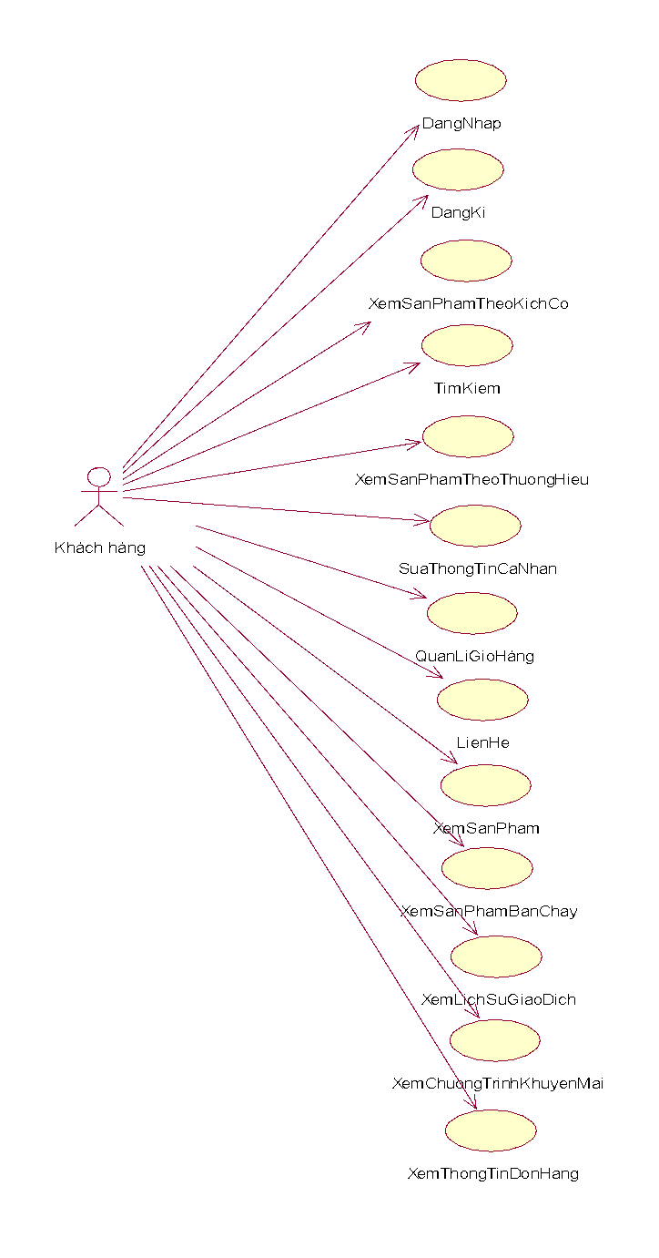
Hình 2.1. Biểu đồ use case tổng quan frontend
1. Đăng nhập: cho phép khách hàng đăng nhập trang chủ website.
2. Đăng ký: cho phép khách hàng đăng ký tài khoản mua hàng.
3. Đăng xuất: cho phép khách hàng đăng xuất tài khoản.
4. Tìm kiếm: cho phép khách hàng tìm kiếm theo tên sản phẩm, thể loại.
5. Sửa thông tin cá nhân: cho phép khách hàng chỉnh sửa thông tin cá nhân.
6. Quản lý giỏ hàng: cho phép khách hàng quản lý sản phẩm có trong giỏ hàng.
7. Xem sản phẩm: cho phép khách hàng xem thông tin chi tiết của giày.
8. Xem sản phẩm bán chạy: cho phép khách hàng xem những sản phẩm bán chạy trong thời gian gần đây.
9. Xem chương trình khuyến mại: cho phép khách hàng xem các chương trình khuyến mại hiện có của website.
10. Xem lịch sử giao dịch: cho phép khách hàng xem lịch sử mua hàng.
11. Liên hệ: cho phép khách hàng liên hệ với trung tâm trợ giúp.
12. Quản lý giỏ hàng: cho phép khách hàng quản lý chi tiết đơn hàng đã đặt.
13. Xem thông tin đơn hàng: cho phép khách hàng xem thông tin đơn hàng đã đặt.
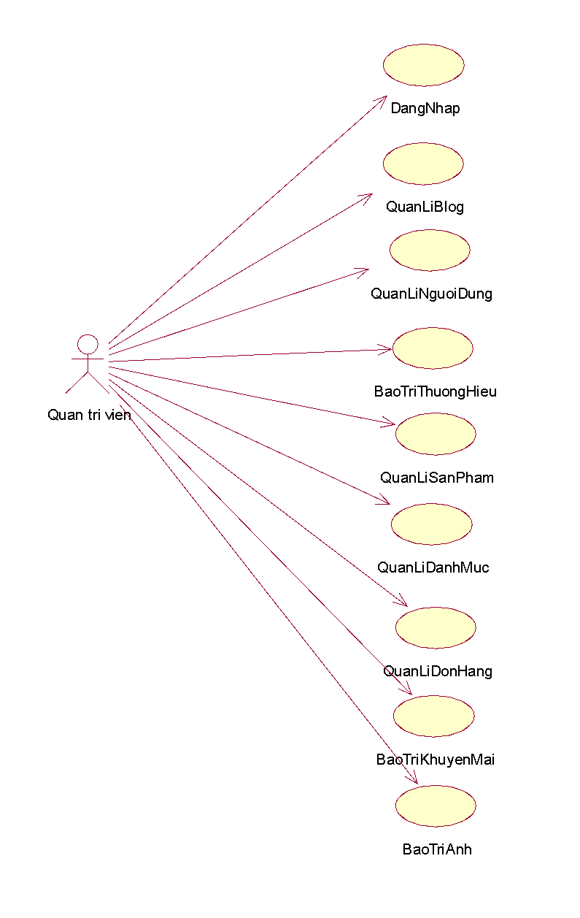
Hình 2.2. Biểu bồ use case tổng quan backend

- Đăng nhập: cho phép admin (người quản trị) đăng nhập vào tài khoản trong bảng KHACHHANG.
- Bảo trì khuyến mãi: cho phép admin (quản trị viên) thêm, sửa, xóa khuyến mãi..
- Quản lý người dùng: cho phép admin (người quản trị) thêm mới tài khoản có quyền truy cập vào trang chủ quản trị website, xem thông tin tài khoản người dùng.
4. Quản lý sản phẩm: cho phép admin (người quản trị) xem thông tin danh sách sản phẩm hiện có trong cửa hàng, admin có quyền thêm, sửa, xóa giày.
5. Quản lý Blog: cho phép admin (người quản trị) thêm, sửa, xóa Blog.
6. Bảo trì thương hiệu: cho phép admin (người quản trị) xem danh sách thương hiệu. Admin có quyền thêm, sửa, xóa thương hiệu.
7. Quản lý đơn hàng: cho phép admin (người quản trị) xem danh sách đơn hàng mà người dùng đã đặt hàng.
8. Quản lý website: cho phép admin (người quản trị) chỉnh sửa giao diện website.
9. Bảo trì ảnh: cho phép admin (quản trị viên) thêm, sửa, xóa ảnh sản phẩm.

2.2. Mô tả chi tiết các use case

2.2.1. Đăng nhập
- Mô tả vắn tắt: Use case này cho phép nhân viên quản lý đăng nhập vào hệ thống bán giày.
          - Use case này bắt đầu khi hệ thống khởi chạy, hệ thống sẽ hiển thị một màn hình yêu cầu nhập các thông tin tên đăng nhập, mật khẩu.
          - Nhân viên quản lý nhập thông tin về tài khoản của mình tên đăng nhập, mật khẩu và kích vào nút “Đăng nhập”. Hệ thống sẽ hiển thị màn hình trang chủ admin quản lý giày.
Use case kết thúc.
- Luồng sự kiện
- Luồng rẽ nhánh:
- Tại bất kỳ thời điểm nào trong quá trình thực hiện use case nếu không kết nối được với cơ sở dữ liệu thì hệ thống sẽ hiển thị một thông báo lỗi và use case kết thúc.
- Tại bước 2 trong luồng cơ bản, nếu người dùng điền sai thông tin tên đăng nhập hoặc mật khẩu, hệ thống sẽ hiển thị một thông báo “Tên đăng nhập hoặc mật khẩu không chính xác”.
- Tại bước 1 khi người dùng để trống tên tài khoản hoặc mật khẩu, hệ thống sẽ hiển thị thông báo và yêu cầu nhập lại.
- Các yêu cầu đặc biệt: Không có
- Tiền điều kiện: Không có
- Hậu điều kiện: Không có
    - Bảo trì thông tin sản phẩm
- Mô tả vắn tắt: Use case cho phép nhân viên quản lý tìm kiếm, thêm, sửa, xóa giày trong kho giày.
- Luồng sự kiện:
- Luồng cơ bản:
          - Use case này bắt đầu khi nhân viên quản lý đăng nhập vào tài khoản Admin . Hệ thống sẽ hiển thị:
‐ Các trường nhập thông tin gồm: Tìm kiếm theo tên, mã giày, tên hãng giày, mã hãng giày, kích cỡ, đơn giá, số lượng còn.
‐ Thông tin dữ liệu giày gồm: Mã giày, tên giày, mã hãng giày, kích cỡ, đơn giá, số lượng còn.
          - Thêm :
- Nhân viên quản lý nhập thông tin của loại giày vào các trường nhập. Sau đó kích vào nút “Thêm”. Hệ thống sẽ tạo ra một bản ghi mới trong bảng SANPHAM và hiện thị lại thông tin giày lên màn hình.
          - Cập nhật:
- Nhân viên quản lý bấm vào một dòng dữ liệu giày. Hệ thống sẽ lấy dữ liệu nhập lên các trường dữ liệu, nhân viên sẽ sửa những trường muốn sửa.
- Sau đó kích vào nút “Sửa”. Hệ thống sẽ cập nhật lại thông tin của giày đó vào bảng SANPHAM và hiển thị giày lên màn hình.
          - Xóa:
Nhân viên quản lý bấm vào một dòng dữ liệu giày. Sau đó bấm nút “Xóa”. Hệ thống sẽ hiển thị lên màn hình một thông báo “Xác nhận xóa”. Bấm “Yes”. Hệ thống sẽ xóa dữ liệu loại giày đó và cập nhật lại bảng SANPHAM và hiển thị giày lên màn hình.
          - Tìm kiếm:
Nhân viên quản lý nhập vào trường nhập “Tìm kiếm theo tên”, sau đó bấm tìm kiếm. Hệ thống sẽ tìm kiếm theo tên của loại giày.
Use case kết thúc.
- Luồng rẽ nhánh:
- Tại bất kỳ thời điểm nào trong quá trình thực hiện use case nếu không kết nối được với cơ sở dữ liệu thì hệ thống sẽ hiển thị một thông báo lỗi và use case kết thúc.
- Tại bước 2 trong luồng cơ bản nếu nhân viên quản lý không điền đầy đủ thông tin vào các trường thì hệ thống sẽ hiển thị thông báo “Bạn chưa nhập đầy đủ thông tin” và yêu cầu nhập lại.
- Tại bước 2 trong luồng cơ bản nếu nhân viên quản lý điền vào trường đơn giá hoặc số lượng không phải là số thì hệ thống sẽ hiển thị thông báo và yêu cầu nhập lại.
- Các yêu cầu đặc biệt: Use case này chỉ cho phép nhân viên quản lý thực hiện
- Tiền điều kiện: Nhân viên quản lý cần đăng nhập với vai trò quản trị hệ thống trước khi có thể thực hiện use case.
- Hậu điều kiện: Không có
- Điểm mở rộng: Không có
2.2.3. Quản lý đơn hàng
- Mô tả vắn tắt: Use case này cho phép quản trị viên xem trạng thái đơn hàng và xóa đơn hàng.
• Luồng sự kiện:
- Luồng cơ bản:
1. Use case này bắt đầu khi quản trị viên kích vào “Quản lý đơn hàng” trong giao diện quản trị viên. Hệ thống sẽ hiển thị màn hình danh sách các đơn hàng gồm mã hóa đơn, tên khách hàng từ bảng HOADON và bảng KHACHHANG.
2. Xem đơn hàng: khi quản trị viên kích vào “Xem đơn hàng”, hệ thống lấy thông tin gồm mã hóa đơn, ngày lập, tên khách hàng, địa chỉ, số điện thoại, mã sản phẩm, tên sản phẩm, giá bán, số lượng sản phẩm bán từ bảng HOADON, KHACHHANG và SANPHAM hiển thị lên màn hình.
3. Xóa đơn hàng: khi người quản trị kích vào nút “Xóa” bên cạnh thông tin về hóa đơn. Hệ thống sẽ xóa bản ghi hóa đơn khỏi bảng HOADON và cập nhật danh sách các hóa đơn.
4. Use case kết thúc: khi quản trị viên đóng cửa sổ.
- Luồng rẽ nhánh:
1. Tại bước 3 trong luồng cơ bản, nếu mã hóa đơn còn tồn tại trong bảng HOADON thì hệ thống sẽ thông báo đơn hàng không được xóa và use case kết thúc.
2. Trong quá trình thực hiện use case nếu hệ thống không thể kết nối được với cơ sở dữ liệu thì sẽ hiển thị một thông báo lỗi và use case kết thúc.
• Các yêu cầu đặc biệt: Không có.
• Tiền điều kiện: Người quản trị phải đăng nhập với quyền quản trị trước khi thực hiện use case.
• Hậu điều kiện: Nếu use case kết thúc thành công thì thông tin về đơn hàng sẽ được cập nhật vào bảng HOADON.
• Điểm mở rộng: Không có.

2.2.4. Quản lý người dùng
- Mô tả vắn tắt: Use case này cho phép nhân viên quản lý xem, thêm, sửa, xóa người dùng.
- Luồng sự kiện:
- Luồng cơ bản:
              - Use case này bắt đầu khi người quản lý kích vào “Quản lý người dùng” trên thanh menu quản lý.
- Hệ thống sẽ lấy dữ liệu từ bảng KHACHHANG thông tin: mã khách hàng, tên khách hàng,… và hiển thị ra mà hình.
- Hệ thống sẽ hiển thị trường nhập thông tin cho phép người quản lý nhập: mã khách hàng, tên khách hàng.
              - Thêm:
- Nhân viên quản lý nhập thông tin của người dùng vào trường nhâp, sau đó kích nút “Thêm”. Hệ thống sẽ tạo ra một bản ghi mới trong bảng KHACHHANG và hiển thị lại thông tin lên màn hình.
              - Sửa:
- Nhân viên quản lý bấm vào một dòng dữ liệu của người dùng. Hệ thống sẽ lấy dữ liệu nhập lên các trường dữ liệu, sau đó nhân viên bấm nút “Sửa”. Hệ thống sẽ cập nhật lại thông tin và hiển thị lên màn hình.
              - Xóa:
- Nhân viên quản lý kích vào tên người dùng trong danh sách người dùng, sau đó bấm nút “Xóa”. Hệ thống sẽ hiển thị một màn hình yêu “Xác nhận xóa”.
- Nhân viên quản lý kích vào nút “Yes”. Hệ thống sẽ xóa người dùng khỏi bảng KHACHHANG và hiển thị danh sách các phòng lên màn hình.
Use case kết thúc.
- Luồng rẽ nhánh:
- Tại bất kỳ thời điểm nào trong quá trình thực hiện use case nếu không kết nối được với cơ sở dữ liệu thì hệ thống sẽ hiển thị một thông báo lỗi và use case kết thúc.
- Tại bước 4b trong luồng cơ bản nếu nhân viên quản lý kích vào nút “No” hệ thống sẽ bỏ qua thao tác xóa và hiển thị danh sách các KHACHHANG.
- Các yêu cầu đặc biệt: Use case này chỉ cho phép nhân viên quản lý thực hiện.
- Tiền điều kiện: Nhân viên quản lý cần đăng nhập với vai trò quản trị hệ thống trước khi có thể thực hiện use case.
- Hậu điều kiện: Không có
- Điểm mở rộng: Không có
    - Sửa thông tin cá nhân
- Mô tả vắn tắt: Use case này cho phép khách hàng sửa thông tin cá nhân.
• Luồng sự kiện:
- Luồng cơ bản:
1. Use case này bắt đầu khi người dùng kích vào mục tài khoản trên thanh menu. Hệ thống sẽ truy vấn bảng KHACHHANG và hiển thị thông tin khách hàng gồm tên khách hàng, số điện thoại, địa chỉ, email lên màn hình.
2. Khi khách hàng kích vào nút “Chỉnh sửa thông tin” thì hệ thống sẽ hiển thị lên màn hình các trường chỉnh sửa thông tin, cho phép khách hàng chỉnh sửa lại chi tiết thông tin tài khoản.
3. Khách hàng sửa lại thông tin theo mong muốn và kích vào nút “Xác nhận”, hệ thống kiểm tra thông tin thay đổi và cập nhật lại bảng KHACHHANG và hiển thị lên màn hình thông tin khách hàng sau khi cập nhật. Use case kết thúc.
- Luồng rẽ nhánh:
1. Tại bước 1 trong luồng cơ bản nếu khách hàng chưa đăng nhập tài khoản thì hệ thống hiện lên thông báo đăng nhập tài khoản. Quay lại bước 1 trong luồng cơ bản.
2. Tại bước 3 trong luồng cơ bản nếu thông tin khách hàng nhập vào không hợp lệ thì hệ thống sẽ thông báo lỗi và yêu cầu nhập bổ sung để tiếp tục hoặc kích vào nút bỏ qua để kết thúc. Use case kết thúc.
3. Tại bất kỳ bước nào trong luồng cơ bản, nếu không kết nối được với cơ sở dữ liệu thì hệ thống sẽ hiển thị một thông báo lỗi và use case kết thúc.
• Các yêu cầu đặc biệt: Không có.
• Tiền điều kiện: Khách hàng cần phải đăng ký tài khoản trước đó.
• Hậu điều kiện: Nếu use case kết thúc thành công thì thông tin về khách hàng sẽ được cập nhật vào bảng KHACHHANG.
• Điểm mở rộng: Không có.
    - Xem sản phẩm theo thương hiệu
- Mô tả vắn tắt: Use case này cho phép khách hàng xem sản phẩm theo thương hiệu.
- Luồng sự kiện:
  - Luồng cơ bản:
- Use case này bắt đầu khi khách hàng đưa chuột lên nút “Thương hiệu” trong giao diện xem sản phẩm. Hệ thống sẽ truy vấn bảng THUONGHIEU và hiển thị các tên thương hiệu lên màn hình.
- Khi khách hàng kích vào một tên thương hiệu cụ thể. Hệ thống sẽ lấy ra các thông tin bao gồm ảnh, tên sản phẩm, tên thương hiệu, giá bán, trạng thái từ bảng SANPHAM, ANH và THUONGHIEU và hiển thị các sản phẩm lên màn hình. Use case kết thúc.
  - Luồng rẽ nhánh:
- Tại bất kỳ bước nào trong luồng cơ bản, nếu không kết nối được với cơ sở dữ liệu thì hệ thống sẽ hiển thị một thông báo lỗi và use case kết thúc.
- Các yêu cầu đặc biệt: Không có.
- Tiền điều kiện: Không có.
- Hậu điều kiện: Không có.
- Điểm mở rộng: Không có.
    - Liên hệ
- Mô tả vắn tắt: Use case này cho phép khách hàng liên hệ với cửa hàng thông qua messager.
• Luồng sự kiện:
- Luồng cơ bản:
- Use case này bắt đầu khi khách hàng bấm vào biểu tượng nhắn tin ở giao diện liên hệ. Hệ thống sẽ hiển thị ra khung nhắn tin bên message để khách hàng có thể liên hệ với cửa hàng. Use case kết thúc.
- Luồng rẽ nhánh:
- Tại bất kỳ bước nào trong luồng cơ bản, nếu không kết nối được với cơ sở dữ liệu thì hệ thống sẽ hiển thị một thông báo lỗi và use case kết thúc.
• Các yêu cầu đặc biệt: Không có.
• Tiền điều kiện: Không có.
• Hậu điều kiện: Không có.
• Điểm mở rộng: Không có.
● Dữ liệu liên quan: Không có.
    - Tìm kiếm
- Mô tả vắn tắt: Use case này cho phép khách hàng tìm kiếm sản phẩm theo tên sản phẩm và theo thương hiệu sản phẩm.
• Luồng sự kiện:
- Luồng cơ bản:
1. Use case này bắt đầu khi khách hàng nhập tên sản phẩm vào ô tìm kiếm và bấm nút “Tìm”, hệ thống sẽ truy vấn bảng SANPHAM và hiển thị các sản phẩm lên màn hình gồm tên sản phẩm, ảnh, giá bán, tên thương hiệu. Use case kết thúc.
2. Tìm kiếm theo tên thương hiệu: Khi khách hàng nhập tên thương hiệu vào ô tìm kiếm, hệ thống sẽ truy vấn bảng THUONGHIEU và bảng SANPHAM rồi hiển thị các sản phẩm lên màn hình gồm tên sản phẩm, ảnh, trạng thái, giá bán, tên thương hiệu. Use case kết thúc.
- Luồng rẽ nhánh:
1. Tại bước 1 trong luồng cơ bản, khi khách hàng nhập sai tên sản phẩm, sai tên thương hiệu thì hệ thống sẽ hiển thị thông báo “không tìm thấy sản phẩm nào” lên màn hình. Quay lại bước 1 trong luồng cơ bản.
2. Tại bất kỳ bước nào trong luồng cơ bản, nếu không kết nối được với cơ sở dữ liệu thì hệ thống sẽ hiển thị một thông báo lỗi và use case kết thúc.
• Các yêu cầu đặc biệt: Không có.
• Tiền điều kiện: Không có.
• Hậu điều kiện: Không có.
• Điểm mở rộng: Không có.
    - Quản lý giỏ hàng đã mua
- Mô tả vắn tắt: Use case cho phép khách hàng xem thông tin đơn giày và hủy giày trong giỏ hàng.
- Luồng sự kiện:
- Luồng cơ bản:
1. Use case này bắt đầu khi người quản lý kích vào tab “Quản lý giỏ hàng” trên thanh menu. Hệ thống sẽ hiển thị: bảng chứa các thông tin tài khoản và thông tin giày gồm : tên giày, địa chỉ, số điện thoại, đơn giá, số lượng mua, khuyến mãi, thành tiền.
2. Xóa giày trong giỏ hàng:
- Khách hàng kích chọn một đơn hàng muốn xóa trong danh sách giày trong giỏ hàng và kích chọn nút “Hủy”. Hệ thống sẽ hiển thị thông báo “Bạn có chắc chắn muốn hủy?”.
- Khách hàng kích chọn nút “Yes”. Hệ thống sẽ xóa giày trong giỏ hàng tương ứng và hiển thị lại danh sách giày đã chọn mua trong giỏ hàng mới sau khi hủy.
Use case kết thúc.
- Luồng rẽ nhánh:
- Tại bất kỳ thời điểm nào trong quá trình thực hiện use case nếu không kết nối được với cơ sở dữ liệu thì hệ thống sẽ hiển thị một thông báo lỗi và use case kết thúc.
- Tại bước 2b ở luồng cơ bản nếu khách hàng kích nút “No” hệ thống sẽ bỏ qua thao tác lưu và quay trở lại màn hình ban đầu.
- Tại bước 2b ở luồng cơ bản nếu khách chọn phần đã giao hàng, đơn hàng trả lại, hệ thống sẽ không cho hủy đơn hàng nữa.
- Các yêu cầu đặc biệt: Use case này chỉ cho khách hàng thực hiện.
- Tiền điều kiện: Khách hàng cần đăng nhập trước khi thực hiện use case.
- Hậu điều kiện: Không có.
- Điểm mở rộng: Không có.

2.2.10. Đăng ký
- Mô tả vắn tắt: Use case này cho phép khách hàng đăng ký tài khoản.
- Luồng sự kiện:
  - Luồng cơ bản:
- Use case này bắt đầu khi khách hàng kích chuột vào “Đăng ký” ở bên trái trên đầu trang chủ website. Hệ thống sẽ hiển thi giao diện đăng ký tài khoản khách hàng để cho khách hàng đăng ký tài khoản.
- Khi khách hàng nhập vào email, tên khách hàng, số điện thoại, địa chỉ, mật khẩu, xác nhận mật khẩu thì hệ thống sẽ tạo một tài khoản mới cho khách hàng và lưu thông tin vào bảng KHACHHANG.
Use case kết thúc.
  - Luồng rẽ nhánh:
- Sai email/ Mật khẩu nhập không khớp.
- Tại bước 2 trong luồng cơ bản, nếu khách hàng nhập vào một email sai thì hệ thống sẽ hiển thị lên thông báo “email không tồn tại” hoặc xác nhận lại mật khẩu không đúng thì hệ thống sẽ hiển thị lên một thông báo lỗi “mật khẩu không trùng khớp” lên màn hình. Quay lại bước 2 trong luồng cơ bản.
- Email đã đăng ký tài khoản.
- Tại bước 2 trong luồng cơ bản, nếu email đã đăng ký một tài khoản khác rồi thì hệ thống sẽ hiển thị một thông báo lỗi “email đã được đăng ký” và hiển thị lên màn hình. Quay lại bước 2 trong luồng cơ bản.
- Tại bất kỳ bước nào trong luồng cơ bản, nếu không kết nối được với cơ sở dữ liệu thì hệ thống sẽ hiển thị một thông báo lỗi và use case kết thúc.
- Các yêu cầu đặc biệt: Không có.
- Tiền điều kiện: Không có.
- Hậu điều kiện: Nếu use case thành công, khách hàng sẽ đăng nhập vào hệ thống với trạng thái đã có tài khoản.
- Điểm mở rộng: Không có.
2.2.11. Quản lý bài Blog
- Mô tả vắn tắt: Use case này cho phép nhân viên quản lý xem, thêm, sửa, xóa bài Blog.
- Luồng sự kiện:
- Luồng cơ bản:
- Use case này bắt đầu khi người quản lý kích vào “Quản lý bài Blog” trên thanh menu quản lý.
- Hệ thống sẽ lấy dữ liệu từ bảng BLOG thông tin: mã bài, tên bài, nội dung bài, thời gian,… và hiển thị ra mà hình.
- Hệ thống sẽ hiển thị thông tin của tất cả các bài Blog
- Thêm:
- Nhân viên quản lý nhập thông tin của bài Blog muốn đăng vào trường nhâp, sau đó kích nút “Thêm”. Hệ thống sẽ tạo ra một bản ghi mới trong bảng BLOG và hiển thị lại thông tin lên màn hình.
- Sửa:
- Nhân viên quản lý bấm vào tên của bài Blog. Hệ thống sẽ lấy dữ liệu nhập lên các trường dữ liệu, sau đó nhân viên bấm nút “Sửa”. Hệ thống sẽ cập nhật lại thông tin và hiển thị lên màn hình.
- Xóa:
- Nhân viên quản lý kích vào một dòng dữ liệu trong danh sách người dùng, sau đó bấm nút “Xóa”. Hệ thống sẽ hiển thị một màn hình yêu “Xác nhận xóa”.
- Nhân viên quản lý kích vào nút “Yes”. Hệ thống sẽ xóa người dùng khỏi bảng BLOG và hiển thị thông tin bài lên màn hình.
Use case kết thúc.
- Luồng rẽ nhánh:
1. Tại bất kỳ thời điểm nào trong quá trình thực hiện use case nếu không kết nối được với cơ sở dữ liệu thì hệ thống sẽ hiển thị một thông báo lỗi và use case kết thúc.
2. Tại bước 4b trong luồng cơ bản nếu nhân viên quản lý kích vào nút “No” hệ thống sẽ bỏ qua thao tác xóa và hiển thị tất cả các bài Blog đã có.
- Các yêu cầu đặc biệt: Use case này chỉ cho phép nhân viên quản lý thực hiện.
- Tiền điều kiện: Nhân viên quản lý cần đăng nhập với vai trò quản trị hệ thống trước khi có thể thực hiện use case.
- Hậu điều kiện: Không có
- Điểm mở rộng: Không có
2.2.12. Quản lý khuyến mãi
- Mô tả vắn tắt: Use case này cho phép quản trị viên thêm khuyến mại, sửa thông tin khuyến mại, xóa khuyến mại.
- Luồng sự kiện:
  - Luồng cơ bản:
    - Use case này bắt đầu khi người quản trị kích vào nút bảo trì khuyến mại trên thanh menu. Hệ thống sẽ truy vấn bảng KHUYENMAI bao gồm mã khuyến mại, phần trăm khuyến mại, mô tả và hiển thị lên màn hình.
    - Thêm khuyến mại:
      - Khi quản trị viên kích vào nút “Thêm mới” trong cửa sổ danh sách khuyến mại. Hệ thống sẽ hiển thị màn hình yêu cầu nhập thông tin chi tiết cho khuyến mãi gồm: mã khuyến mại, phần trăm khuyến mại, mô tả.
      - Khi quản trị viên nhập đủ thông tin chi tiết về khuyến mại gồm: mã khuyến mại, phần trăm mại, mô tả và kích vào nút “Tạo” thì hệ thống sẽ kiểm tra dữ liệu nhập và tạo ra một bản ghi mới trong bảng KHUYENMAI và hiển thị danh sách khuyến mại đã cập nhật.
    - Sửa khuyến mại:
    - Khi quản trị viên kích vào nút “Sửa” trên một dòng thông tin về khuyến mại. Hệ thống sẽ hiển thị các trường cho phép người quản trị sửa thông tin của khuyến mại đó.
    - Người quản trị thay đổi thông tin về khuyến mại gồm các thông tin được chỉ ra trong thêm khuyến mại và kích vào nút “Lưu”. Hệ thống kiểm tra thông tin thay đổi, cập nhật bảng KHUYENMAI.
    - Xóa khuyến mại:
    - Khi người quản trị kích vào nút “Xóa” trên một dòng thông tin về khuyến mại. Hệ thống sẽ hiển thi ra một màn hình yêu cầu xác nhận xóa.
    - Khi quản trị viên kích vào nút “Đồng ý” thì hệ thống sẽ xóa bản ghi khuyến mại khỏi bảng KHUYENMAI và hiển thị danh sách khuyến mãi đã cập nhật.
    - Use case kết thúc: Khi người quản trị đóng cửa sổ.
  - Luồng rẽ nhánh:
- Tại bước 2b hoặc 3b trong luồng cơ bản nếu quản trị viên nhập thông tin khuyến mại không hợp lệ thì hệ thống sẽ hiển thị thông báo lỗi yêu cầu nhập lại. Người quản trị có thể nhập lại để tiếp tục hoặc kích vào nút “Hủy bỏ” để kết thúc.
- Tại bước 2b hoặc 3b trong luồng cơ bản nếu quản trị viên nhập kích vào nút “Hủy bỏ” thì hệ thống sẽ bỏ qua thao tác thêm mới hoặc sửa chữa tương ứng và hiển thị danh sách khuyến mại trong bảng KHUYENMAI.
- Tại bước 4b trong luồng cơ bản, nếu quản trị viên kích vào nút “Không đồng ý” thì hệ thống sẽ bỏ qua thao tác xóa và hiển thị danh sách khuyến mại trong bảng KHUYENMAI.
- Tại bất kỳ bước nào trong luồng cơ bản, nếu không kết nối được với cơ sở dữ liệu thì hệ thống sẽ hiển thị một thông báo lỗi và use case kết thúc.
- Các yêu cầu đặc biệt: Use case này chỉ cho phép quản trị viên thực hiện.
- Tiền điều kiện: Người quản trị phải đăng nhập với quyền quản trị trước khi thực hiện use case.
- Hậu điều kiện: Nếu use case kết thúc thành công thì thông tin về khuyến mại sẽ được cập nhập trong cơ sở dữ liệu.
- Điểm mở rộng: Không có.
2.2.13. Bảo trì ảnh
- Mô tả vắn tắt: Use case này cho phép quản trị viên thêm, sửa và xoá hình ảnh.
- Luồng sự kiện:
  - Luồng cơ bản:
- Use case này bắt đầu khi quản trị viên kích vào nút “Ảnh” trong mục cập nhật trên thanh menu. Hệ thống sẽ truy vấn bảng ANH lấy ra mã ảnh, đường dẫn ảnh và mô tả rồi hiển thị lên màn hình.
- Thêm ảnh:
- Khi quản trị viên click vào nút “Thêm mới” trên màn hình. Hệ thống sẽ hiển thị các trường cho phép quản trị viên điền thông tin của ảnh để thêm mới.
- Quản trị viên thông tin ảnh gồm mã ảnh, đường dẫn ảnh và mô tả sau đó kích vào nút “Thêm”. Hệ thống kiểm tra thông tin đã nhập, chèn bản ghi vào bảng ANH, cập nhật danh sách các ảnh và hiển thị cửa sổ thông báo “Thêm thành công”.
- Sửa thông tin ảnh:
- Khi quản trị viên kích vào nút “Sửa” trên một dòng thông tin về ảnh nhất định. Hệ thống sẽ hiển thị các trường cho phép người quản trị sửa thông tin của ảnh đó.
- Quản trị viên thay đổi thông tin ảnh gồm các thông tin được chỉ ra trong Thêm ảnh và kích vào nút “Lưu”. Hệ thống kiểm tra thông tin thay đổi, cập nhật bảng ANH, cập nhật danh sách các ảnh và hiển thị cửa sổ thông báo “Sửa thành công”.
- Xóa hình ảnh:
- Khi quản trị viên kích vào nút “Xóa” trên 1 dòng thông tin về ảnh. Hệ thống sẽ hiển thị cửa sổ xác nhận xóa.
- Khi quản trị viên kích chuột vào “Đồng ý”. Hệ thống xóa bản ghi ảnh khỏi bảng ANH, cập nhật danh sách các ảnh và hiển thị cửa sổ thông báo “Xóa thành công”. Use case kết thúc.
  - Luồng rẽ nhánh:
- Nhập không thành công:
- Tại bước 2b hoặc 3b của luồng cơ bản, nếu thông tin mà quản trị viên điền không hợp lệ thì hệ thống hiển thị cửa sổ thông báo nhập sai
- Quản trị viên kích chuột vào “Nhập lại” để tiếp tục và quay lại bước 2b hoặc kích chuột vào “Bỏ qua” và use case kết thúc.
- Tại bước 4 của luồng cơ bản, nếu xóa không thành công thì hệ thống hiển thị cửa sổ thông báo “Xóa không thành công” hoặc khi khách hàng kích vào “Bỏ qua”. Quay lại bước 1 trong luồng cơ bản.
- Trong quá trình thực hiện use case nếu hệ thống không thể kết nối được với cơ sở dữ liệu thì sẽ hiển thị một thông báo lỗi và use case kết thúc.
- Các yêu cầu đặc biệt: Use case này chỉ cho phép quản trị viên thực hiện.
- Tiền điều kiện: Quản trị viên phải đăng nhập với quyền quản trị trước khi thực hiện use case.
- Hậu điều kiện: Nếu use case kết thúc thành công thì thông tin về ảnh sẽ được cập nhật vào bảng ANH.
- Điểm mở rộng: Không có.
2.2.14. Bảo trì thương hiệu
- Mô tả vắn tắt: Use case này cho phép quản trị viên thêm thương hiệu, sửa thông tin thương hiệu, xóa thương hiệu.
- Luồng sự kiện:
  - Luồng cơ bản:
- Use case này bắt đầu khi người quản trị kích vào nút “Thương hiệu” trong mục cập nhật trên thanh menu. Hệ thống sẽ truy vấn bảng THUONGHIEU bao gồm mã thương hiệu, tên thương hiệu, mô tả và hiển thị lên màn hình.
- Thêm thương hiệu: Khi người quản trị nhập thông tin chi tiết về thương hiệu gồm: tên thương hiệu, mô tả vào 1 form bên dưới danh sách và click vào nút “Thêm”. Hệ thống sẽ kiểm tra dữ liệu nhập vào và tạo một bản ghi mới trong bảng THUONGHIEU đồng thời cập nhật thương hiệu này lên danh sách.
- Sửa thông tin thương hiệu:
  - Khi người quản trị kích vào nút “Sửa” trên một dòng thông tin về thương hiệu. Hệ thống sẽ hiển thị các trường cho phép người quản lý sửa thông tin của thương hiệu đó.
  - Người quản trị thay đổi thông tin thương hiệu gồm các thông tin được chỉ ra trong Thêm thương hiệu và click vào nút “Lưu”. Hệ thống kiểm tra thông tin thay đổi, cập nhật bảng THUONGHIEU và cập nhật danh sách các thương hiệu.
- Xóa thương hiệu: Khi người quản trị click vào nút “Xóa” trên 1 dòng thông tin về thương hiệu. Hệ thống sẽ xóa bản ghi thương hiệu khỏi bảng THUONGHIEU và cập nhật danh sách các thương hiệu.
- Use case kết thúc: khi quản trị viên đóng cửa sổ.
  - Luồng rẽ nhánh:
- Tại bước 2 hoặc bước 3b trong luồng cơ bản. Khi thông tin về thương hiệu nhập không đủ thì hệ thống sẽ thông báo lỗi và yêu cầu nhập bổ sung. Người quản trị nhập bổ sung để tiếp tục hoặc click nút “Bỏ qua” và use case kết thúc.
- Tại bước 4 trong luồng cơ bản, nếu mã thương hiệu còn tồn tại trong bảng THUONGHIEU thì hệ thống sẽ thông báo thương hiệu không được xóa và use case kết thúc.
- Trong quá trình thực hiện use case nếu hệ thống không thể kết nối được với cơ sở dữ liệu thì sẽ hiển thị một thông báo lỗi và use case kết thúc.
- Các yêu cầu đặc biệt: Use case này chỉ cho phép quản trị viên thực hiện.
- Tiền điều kiện: Người quản trị phải đăng nhập với quyền quản trị trước khi thực hiện use case.
- Hậu điều kiện: Nếu use case kết thúc thành công thì thông tin về thương hiệu sẽ được cập nhật vào bảng THUONGHIEU.
- Điểm mở rộng: Không có.

CHƯƠNG 3. THIẾT KẾ CƠ SỞ DỮ LIỆU

3.1. Mô hình hóa dữ liệu
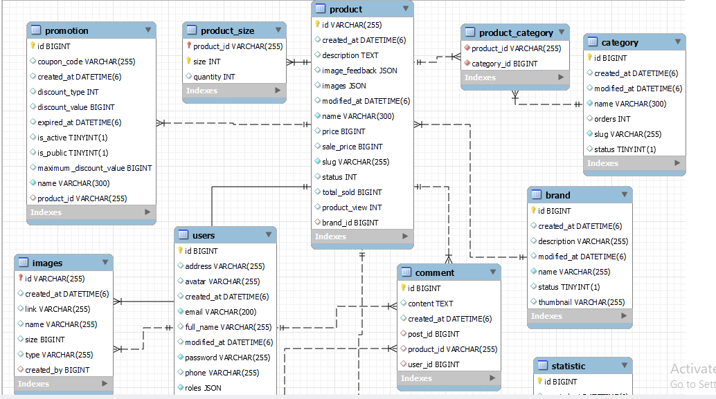
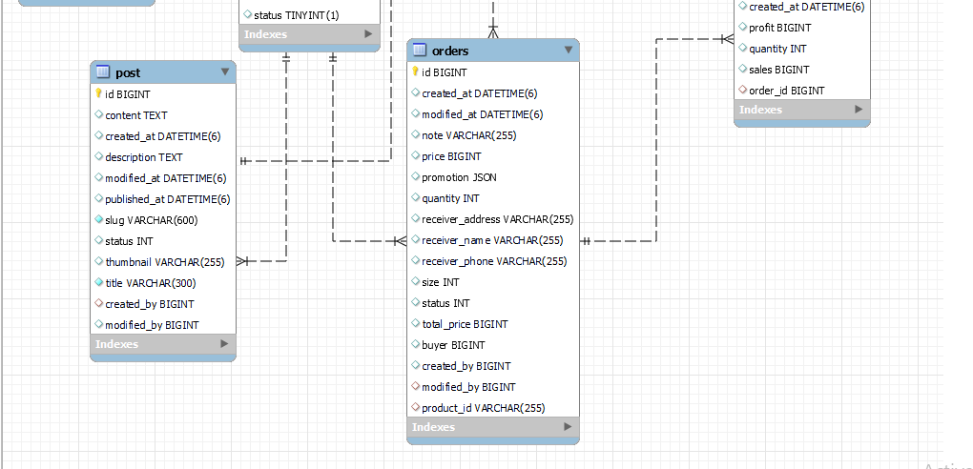
Hình 3.1. Cơ sở dữ liệu
- Bảng brand:
- Các trường: id, created_at, description, modified_at, name, slug, status.
- Quan hệ: Một thương hiệu (brand) có nhiều sản phẩm (product).
- Bảng category:
- Các trường: id, created_at, modified_at, name, slug, orders
- Quan hệ: Một danh mục (category) có nhiều sản phẩm (products) thông qua bảng product_category.
- Bảng product:
- Các trường: id, created_at, description, feedback, images, modified_at, name, price, status, total_sold, view, brand_id.
- Quan hệ:
- Một sản phẩm (product) có nhiều kích cỡ (product_size).
- Một sản phẩm (product) có thể thuộc nhiều danh mục (product_category).
- Một sản phẩm (product) có nhiều hình ảnh (images).
- Một sản phẩm (product) có nhiều bình luận (comment).
- Một sản phẩm (product) có nhiều đơn hàng (orders).
- Bảng promotion
- Các trường: id, coupon_code, created_at, discount_type, discount_value, expired_at, is_public, maximum_discount_value, name, product_id.
- Quan hệ: Một chương trình khuyến mãi (promotion) thuộc về nhiều sản phẩm(products).
- Bảng orders
- Các trường: id, created_at, modified_at, price, promotion, quantity, receiver_address, receiver_name, receiver_phone, size, total_price, buyer, created_by, modified_by, product_id, promotion_id.
- Quan hệ:
- Nhiều đơn hàng (orders) thuộc về một sản phẩm (product).
- Nhiều đơn hàng (orders) thuộc về một chương trình khuyến mãi (promotion).
- Bảng khách hàng
- Các trường: id, address, avatar, email, full_name, modified_at, password, phone, roles, status.
- Quan hệ:
- Một người dùng (user) có thể có nhiều bình luận (comments).
- Một người dùng (user) có thể có nhiều đơn hàng(orders).
- Bảng comment
- Các trường: id, content, created_at, post_id, product_id, user_id
- Quan hệ:
- Nhiều bình luận (comments) được viết bởi một người dùng (user).
- Nhiều bình luận (comments) thuộc về một sản phẩm (product).
- Bảng images
- Các trường: id, created_at, link, name, size, type, created_by.
- Quan hệ: Nhiều hình ảnh (images) thuộc về một sản phẩm (product).
- Bảng product_size
- Các trường: product_id, size, quantity.
- Quan hệ: Nhiều kích cỡ (product_size) thuộc về một sản phẩm (product).
- Bảng product_category
- Các trường: product_id, category_id
- Quan hệ:
- Nhiều sản phẩm (product_category) thuộc về một danh mục (category).
- Bảng statistic
- Các trường: id, created_at, profit, quantity, sales, order_id.
- Quan hệ: Một thống kê (statistic) thuộc về nhiều đơn hàng (orders).
- Bảng post
- Các trường: id, content, created_at, modified_at, created_by.
- Quan hệ: Nhiều bài Post(post) thuộc về một người dùng(quản trị viên).

Thiết kế bảng
Bảng 1: Bảng Thương Hiệu
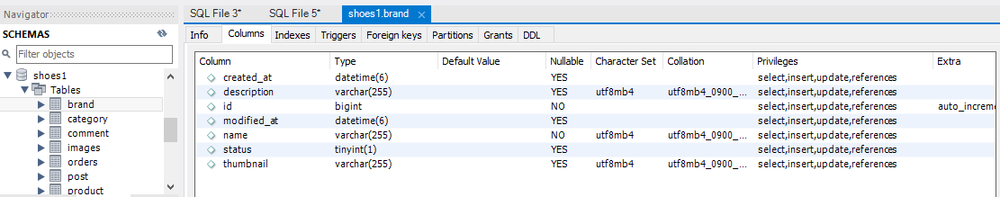
Hình 3.2. Bảng thương hiệu
Bảng 2: Bảng Danh Mục
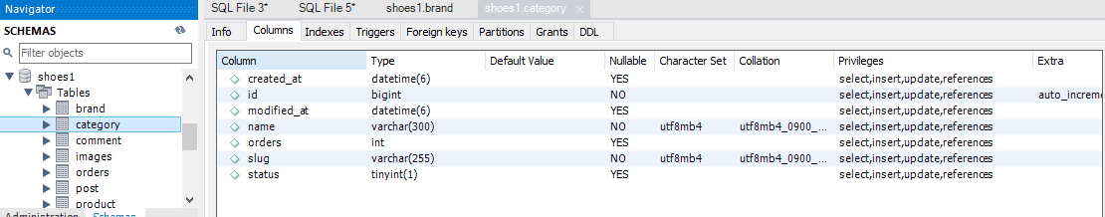
Hình 3.3. Bảng danh mục
Bảng 3: Bảng Bình Luận
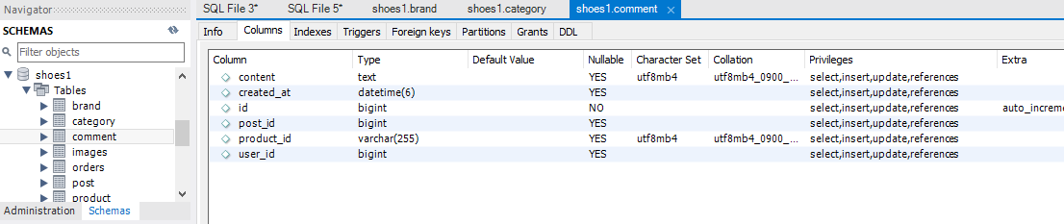
Hình 3.4. Bảng bình luận
Bảng 4: Bảng Ảnh
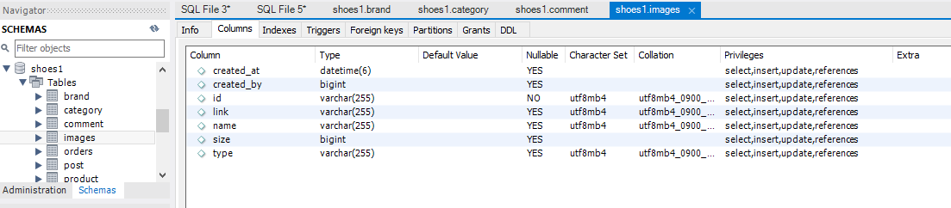
Hình 3.5. Bảng ảnh

Bảng 5: Bảng Order
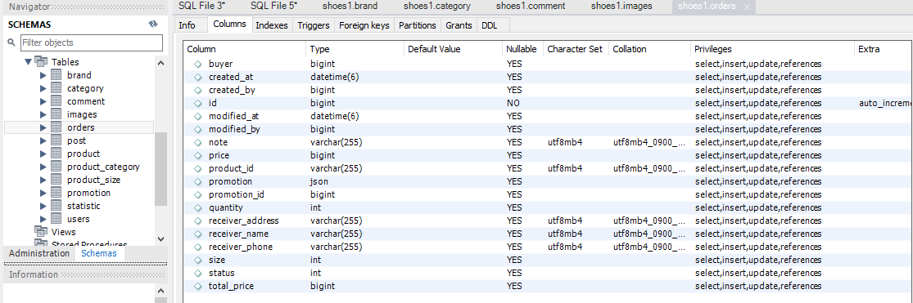
Hình 3.6. Bảng order
Bảng 6: Bảng Blog
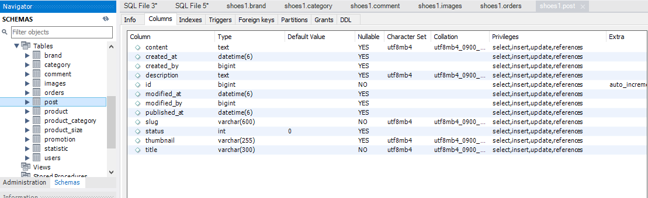
Hình 3.7. Bảng Blog
Bảng 7: Bảng Sản Phẩm
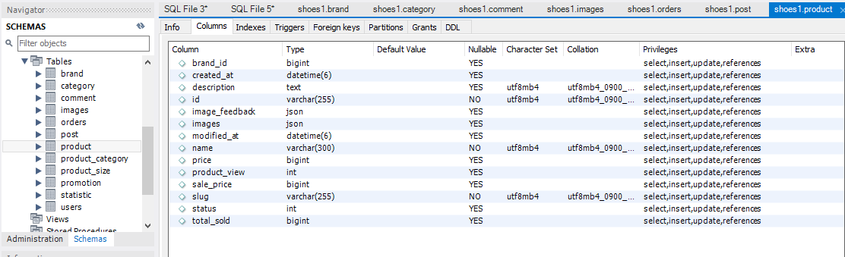
Hình 3.8. Bảng sản phẩm
Bảng 8: Bảng Sản Phẩm Theo Danh Mục
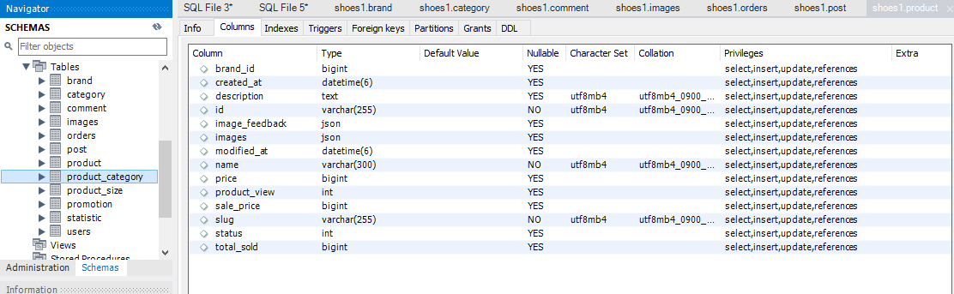
Hình 3.9. Bảng Sản Phẩm Theo Danh Mục
Bảng 9: Bảng Sản Phẩm Theo Kích Cỡ
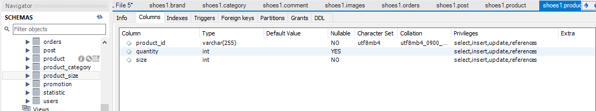
Hình 3.10. Bảng Sản Phẩm Theo Kích Cỡ
Bảng 10: Bảng Khuyến Mãi
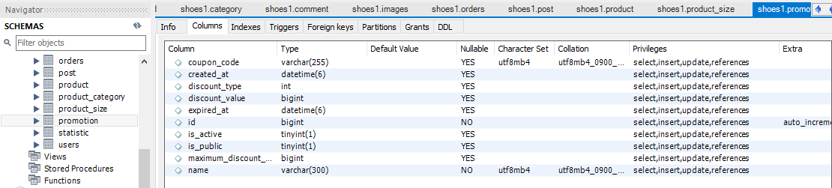
Hình 3.11. Bảng khuyến mãi
Bảng 11: Bảng Thống Kê
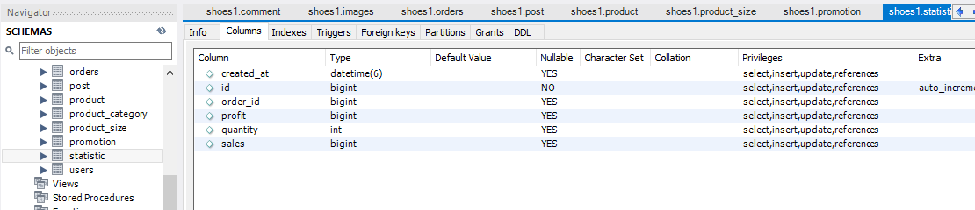
Hình 3.12. Bảng thống kê
Bảng 12: Bảng Người Dùng
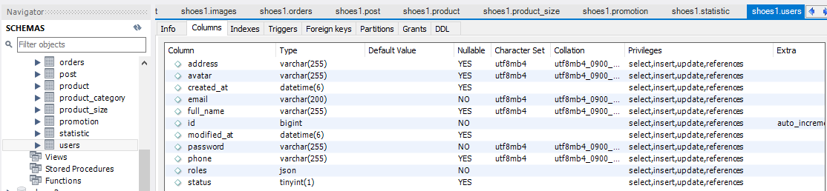
Hình 3.13. Bảng người dùng

CHƯƠNG 4 THIẾT KẾ CHỨC NĂNG

4.1. Đăng nhập

4.1.1. Biểu đồ trình tự
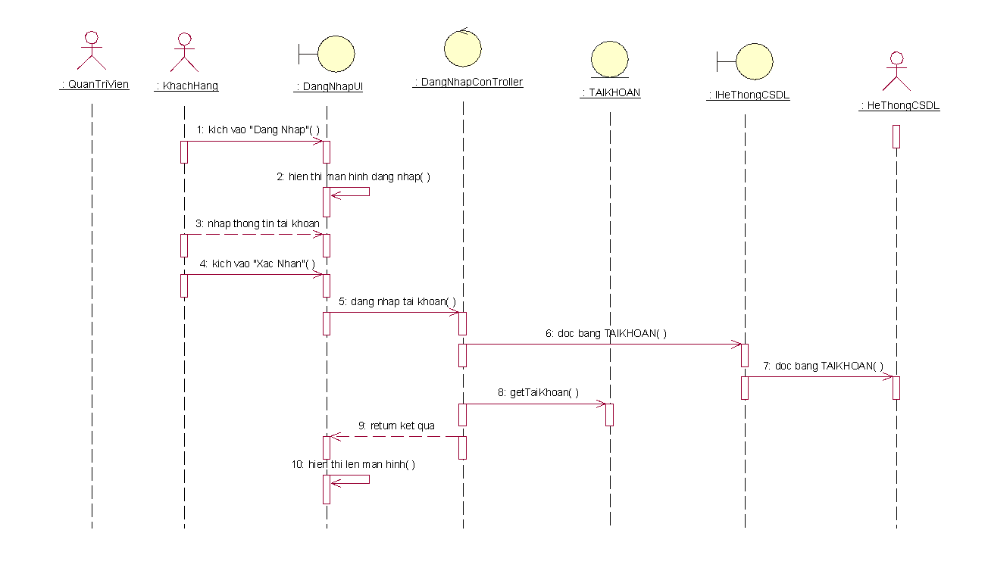
Hình 4.1. Biểu đồ trình tự use case Đăng nhập

4.1.2. Biểu đồ lớp phân tích
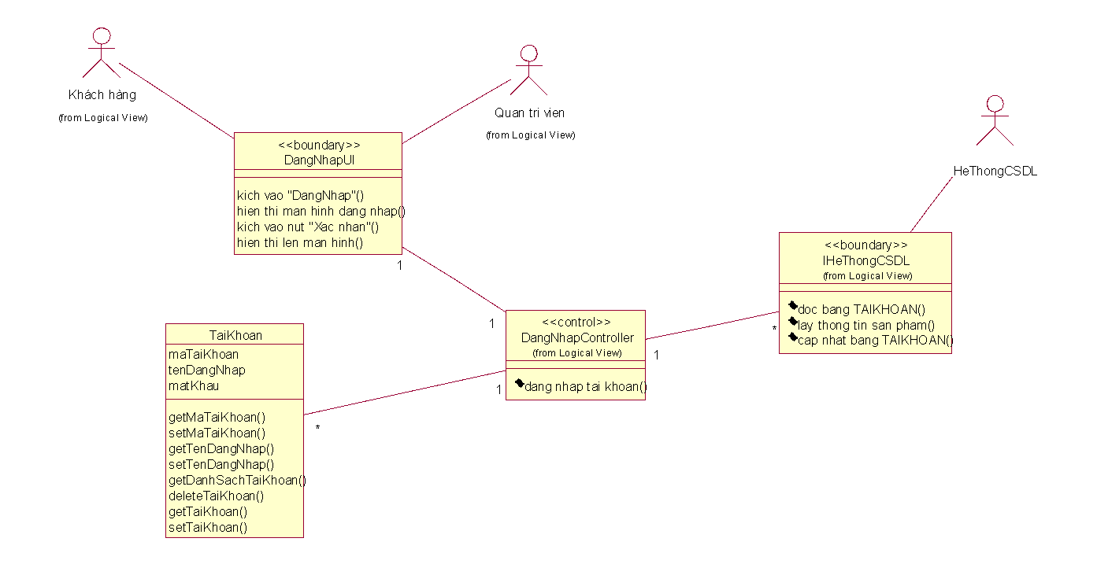
Hình 4.2. Biểu đồ lớp use case Đăng nhập

4.2. Bảo trì thông tin sản phẩm

4.2.1. Biểu đồ trình tự
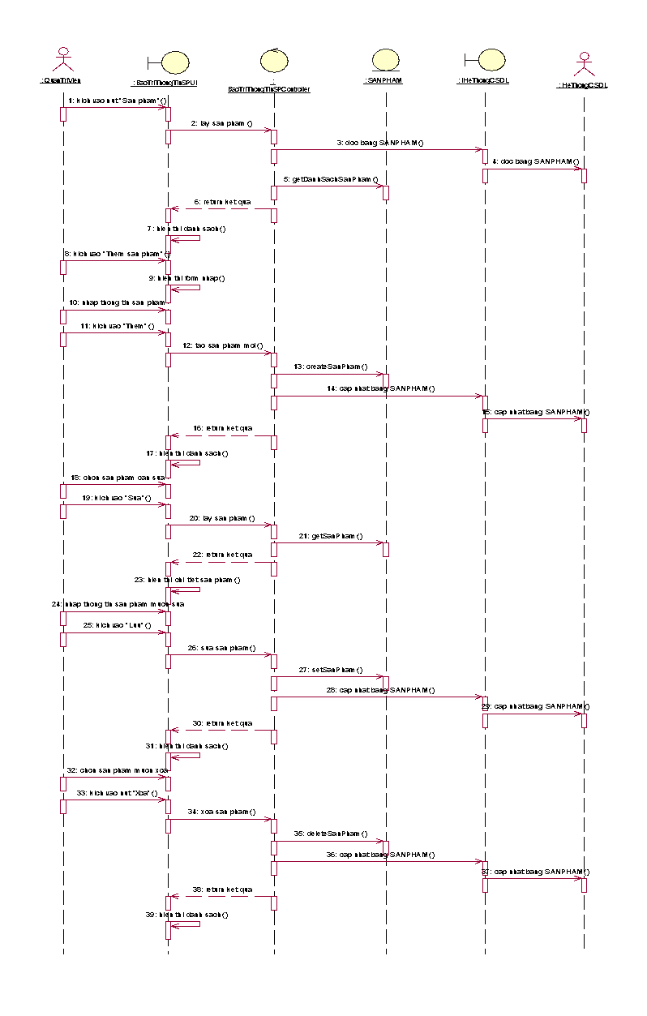
Hình 4.3. Biểu đồ trình tự use case Bảo trì thông tin sản phẩm

4.2.2. Biểu đồ lớp phân tích
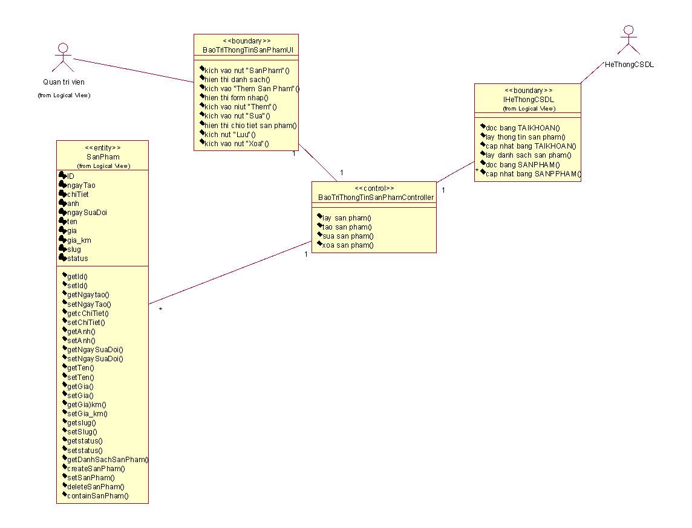
Hình 4.4. Biểu đồ lớp use case Bảo trì thông tin sản phẩm

4.3. Quản lý đơn hàng

4.3.1. Biểu đồ trình tự
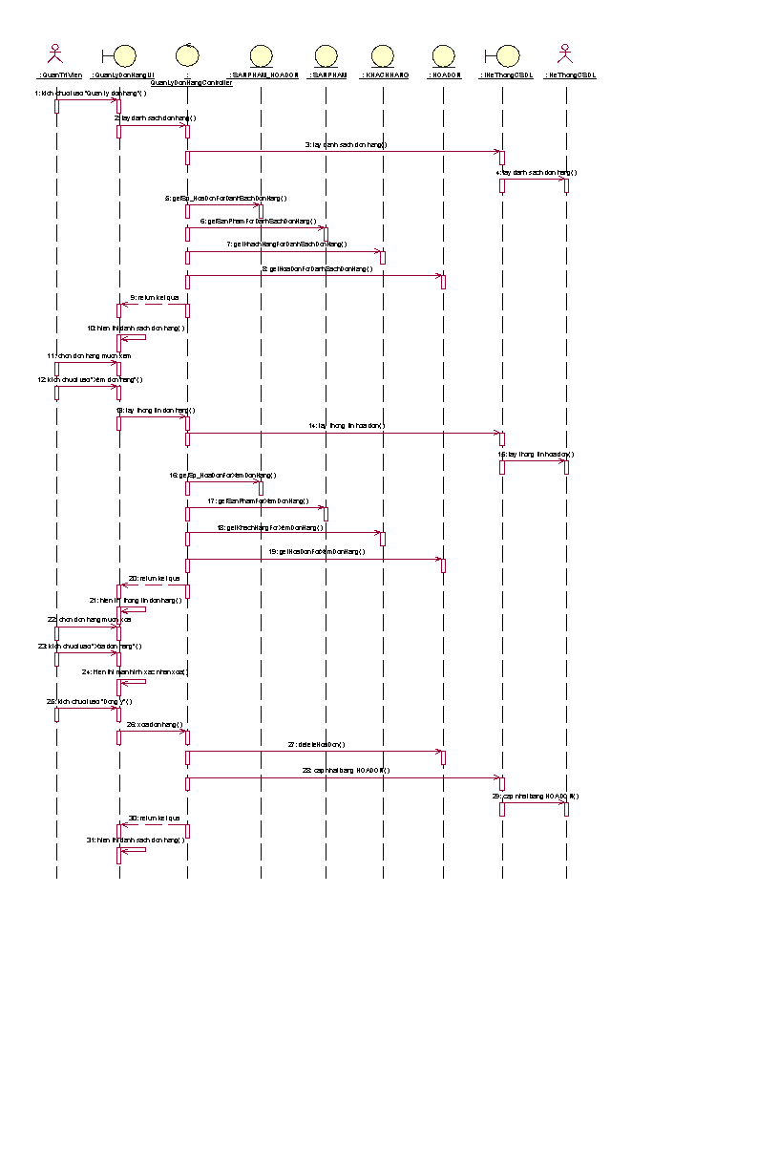
Hình 4.5. Biểu đồ trình tự use case Quản lý đơn hàng

4.3.2. Biểu đồ lớp phân tích
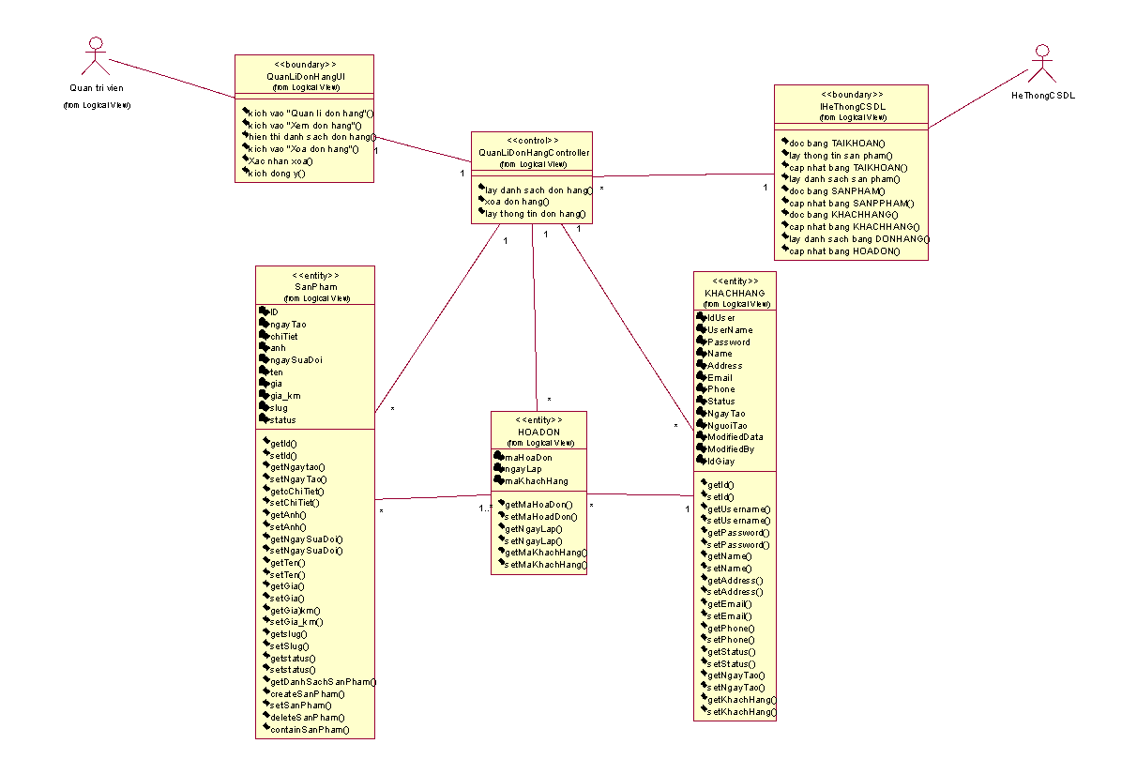
Hình 4.6. Biểu đồ lớp use case Quản lý đơn hàng

4.4. Quản lý người dùng

4.4.1. Biểu đồ trình tự
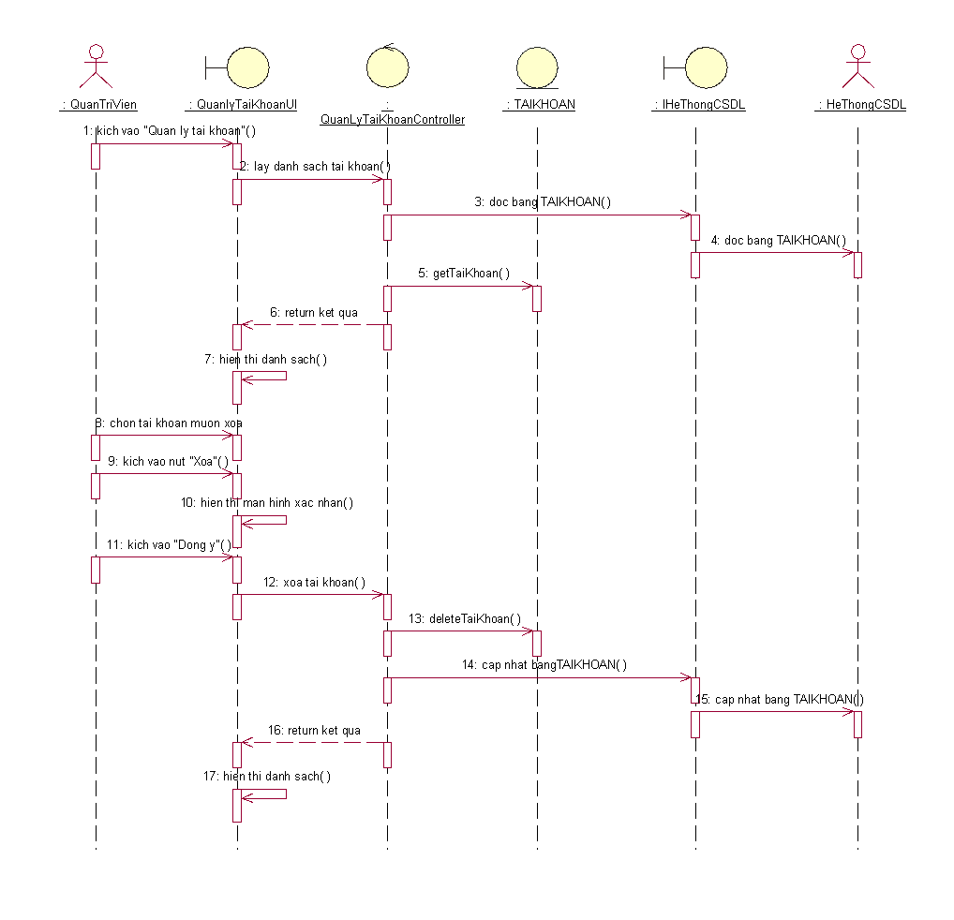
Hình 4.7. Biểu đồ trình tự use case Quản lý người dùng

4.4.2 Biểu đồ lớp phân tích
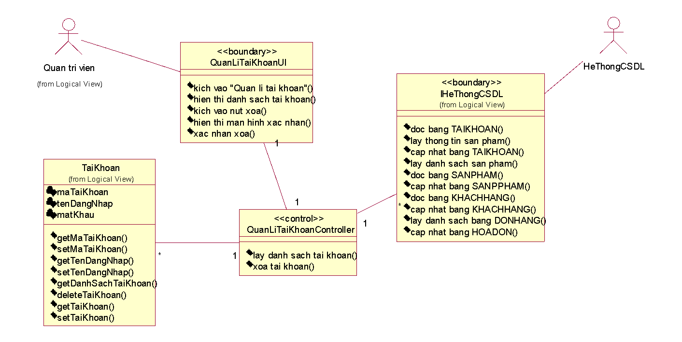
Hình 4.8. Biểu đồ lớp use case Quản lý người dùng

4.5. Xem sản phẩm theo thương hiệu

4.5.1. Biểu đồ trình tự
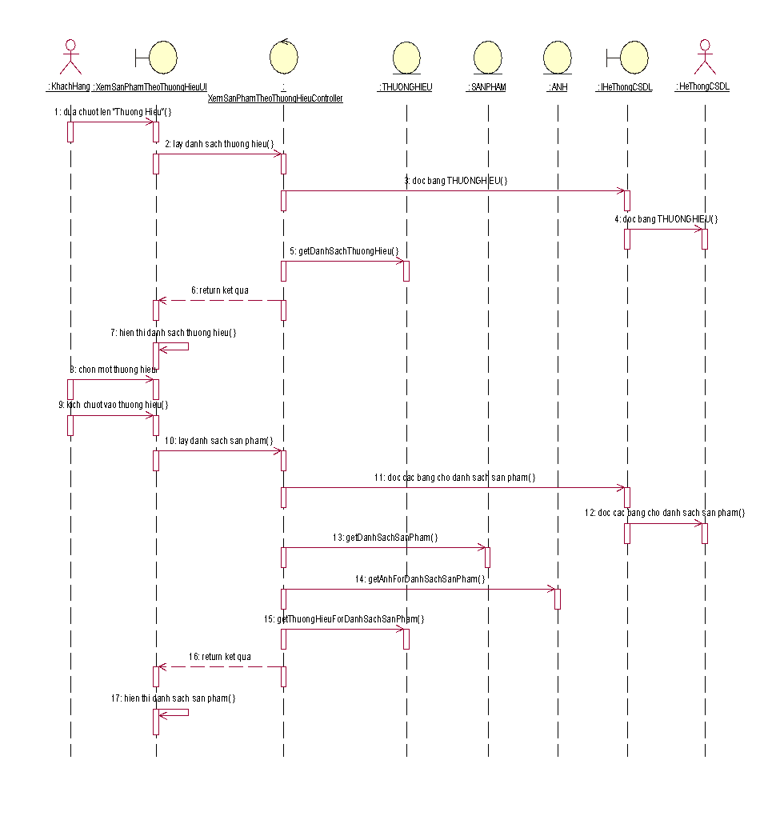
Hình 4.9. Biểu đồ trình tự use case Xem sản phẩm theo thương hiệu

4.5.2 Biểu đồ lớp phân tích
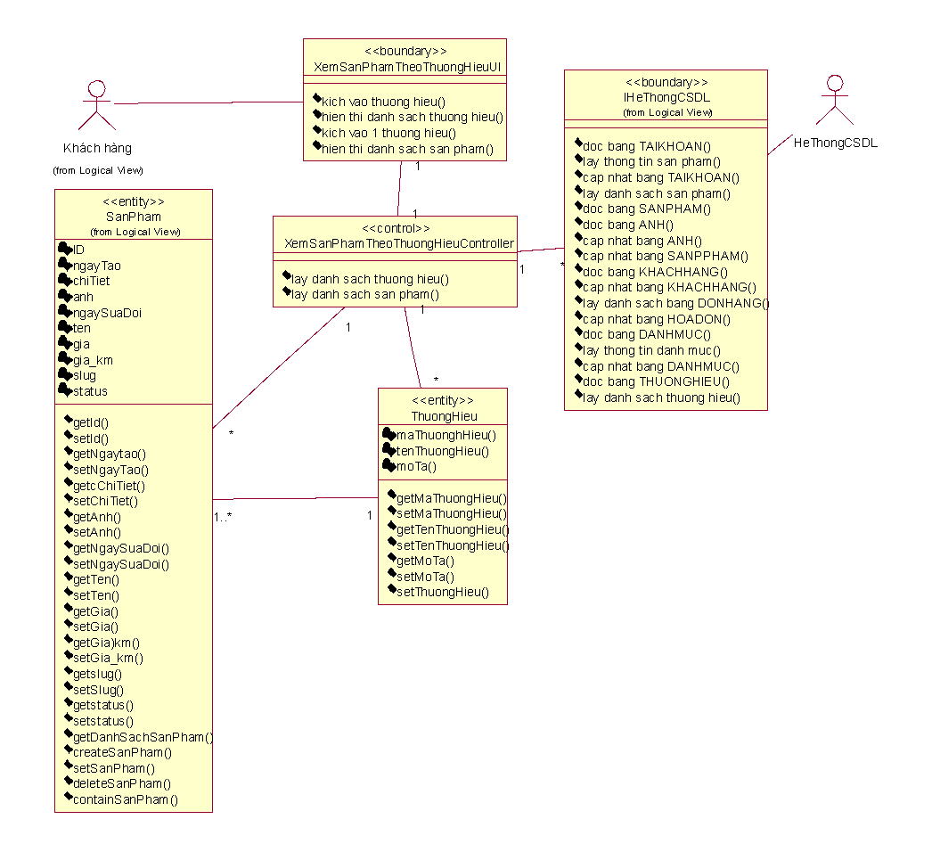
Hình 4.10. Biểu đồ lớp use case Xem sản phẩm theo thương hiệu

4.6. Sửa thông tin cá nhân

4.6.1. Biểu đồ trình tự
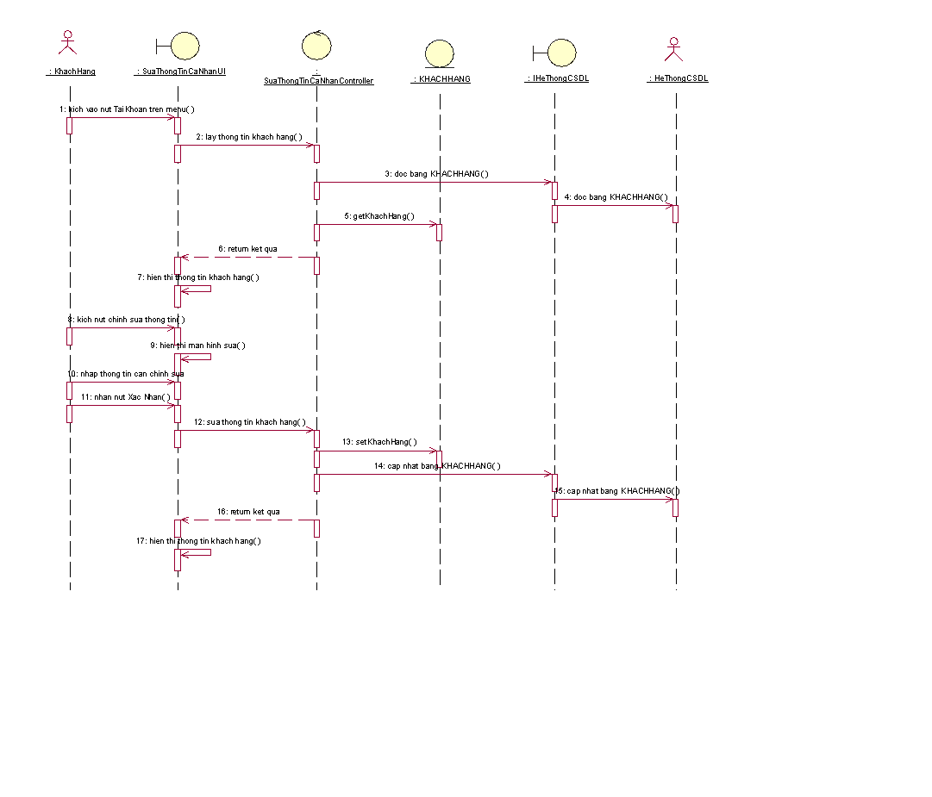
Hình 4.11. Biểu đồ trình tự use case Sửa thông tin cá nhân

4.6.2 Biểu đồ lớp phân tích
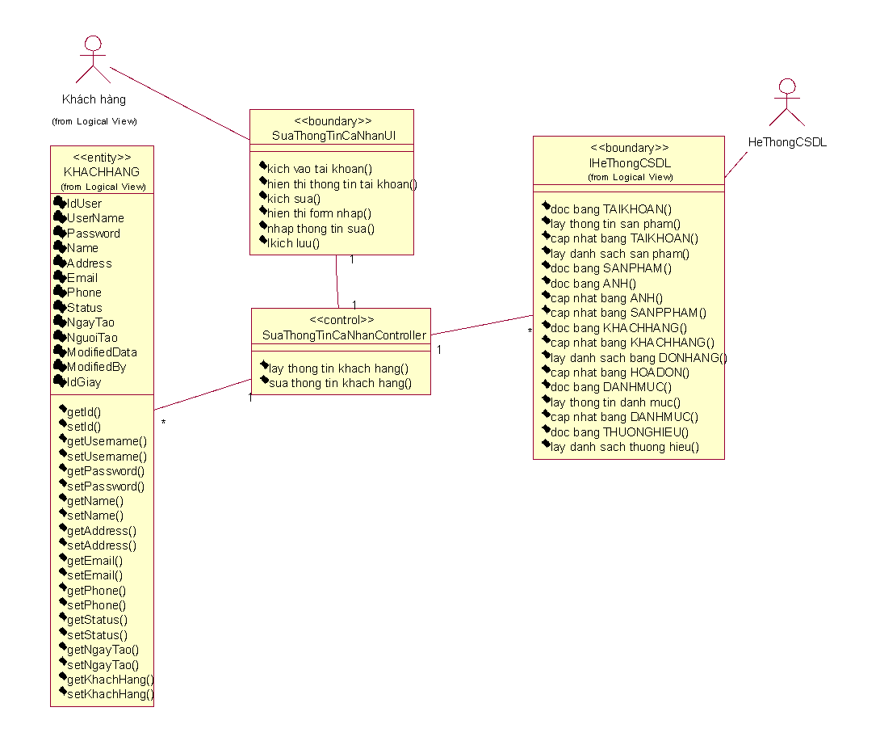
Hình 4.12. Biểu đồ lớp use case Sửa thông tin cá nhân

4.7. Liên hệ

4.7.1. Biểu đồ trình tự
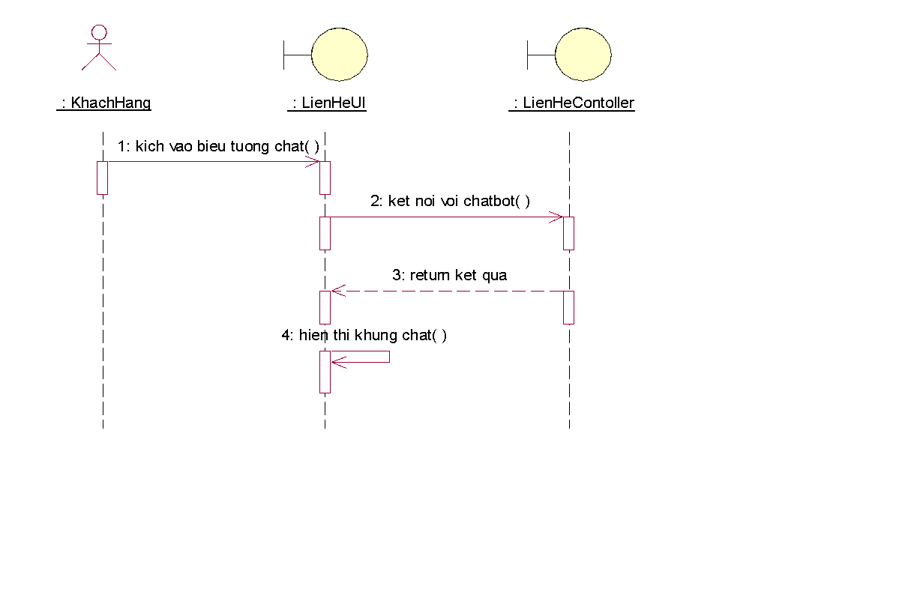
Hình 4.13. Biểu đồ trình tự use case Liên hệ

4.7.2 Biểu đồ lớp phân tích
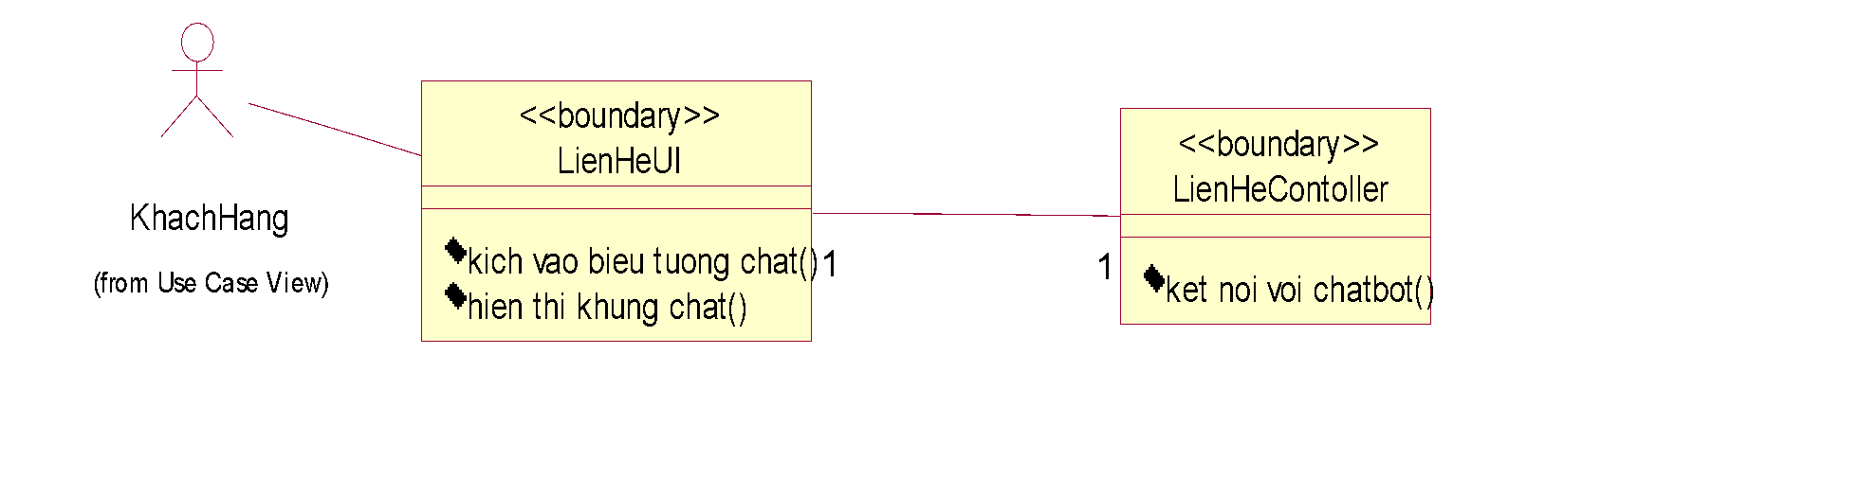
Hình 4.14. Biểu đồ lớp use case Liên hệ

4.8. Tìm kiếm

4.8.1. Biểu đồ trình tự
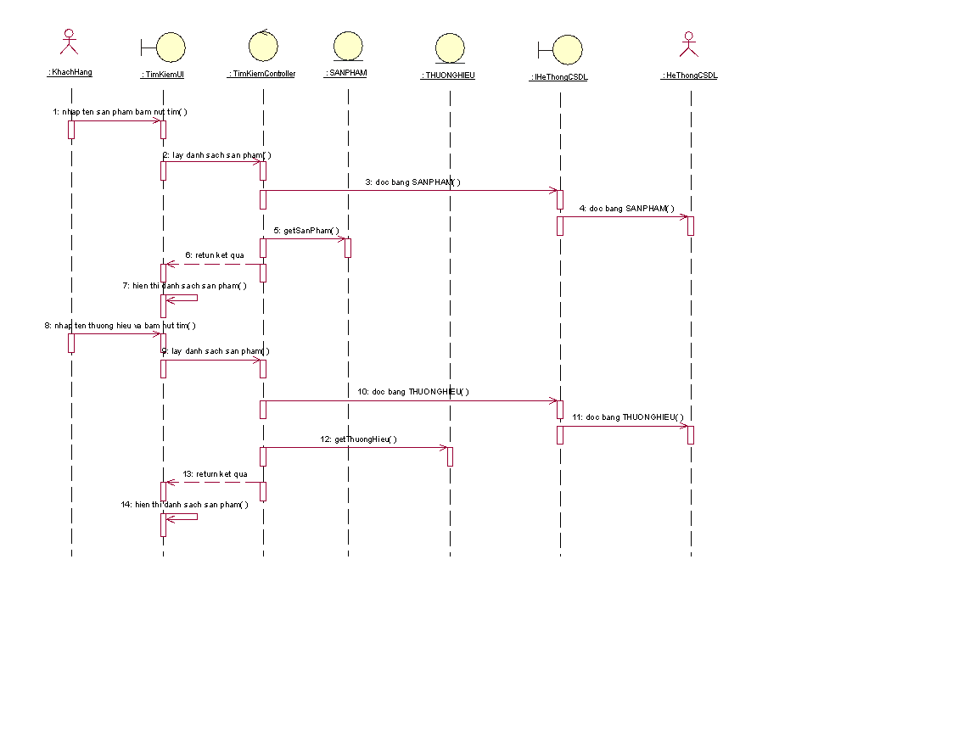
Hình 4.15. Biểu đồ trình tự use case Tìm kiếm

4.8.2 Biểu đồ lớp phân tích
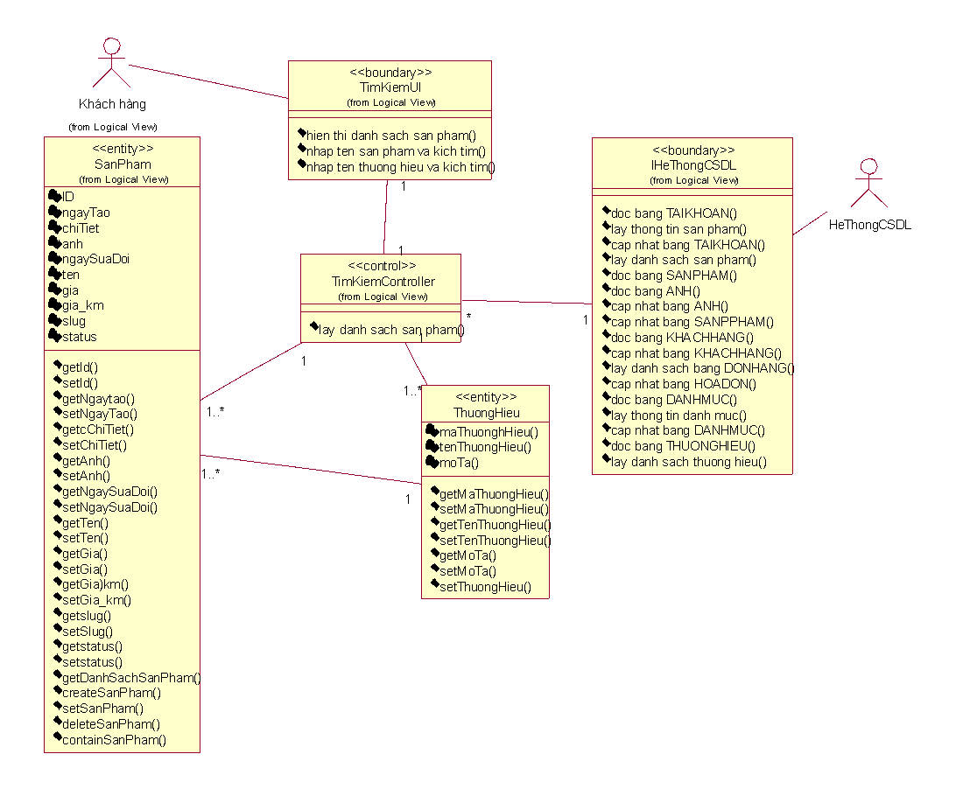
Hình 4.16. Biểu đồ lớp use case Tìm kiếm

4.9. Quản lý giỏ hàng

4.9.1. Biểu đồ trình tự
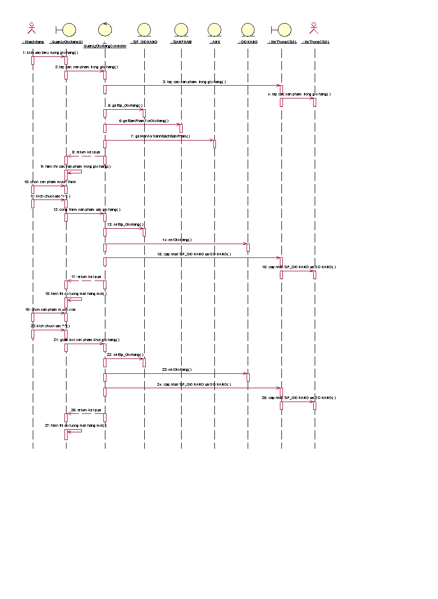
Hình 4.17. Biểu đồ trình tự use case Quản lý giỏ hàng

4.9.2 Biểu đồ lớp phân tích
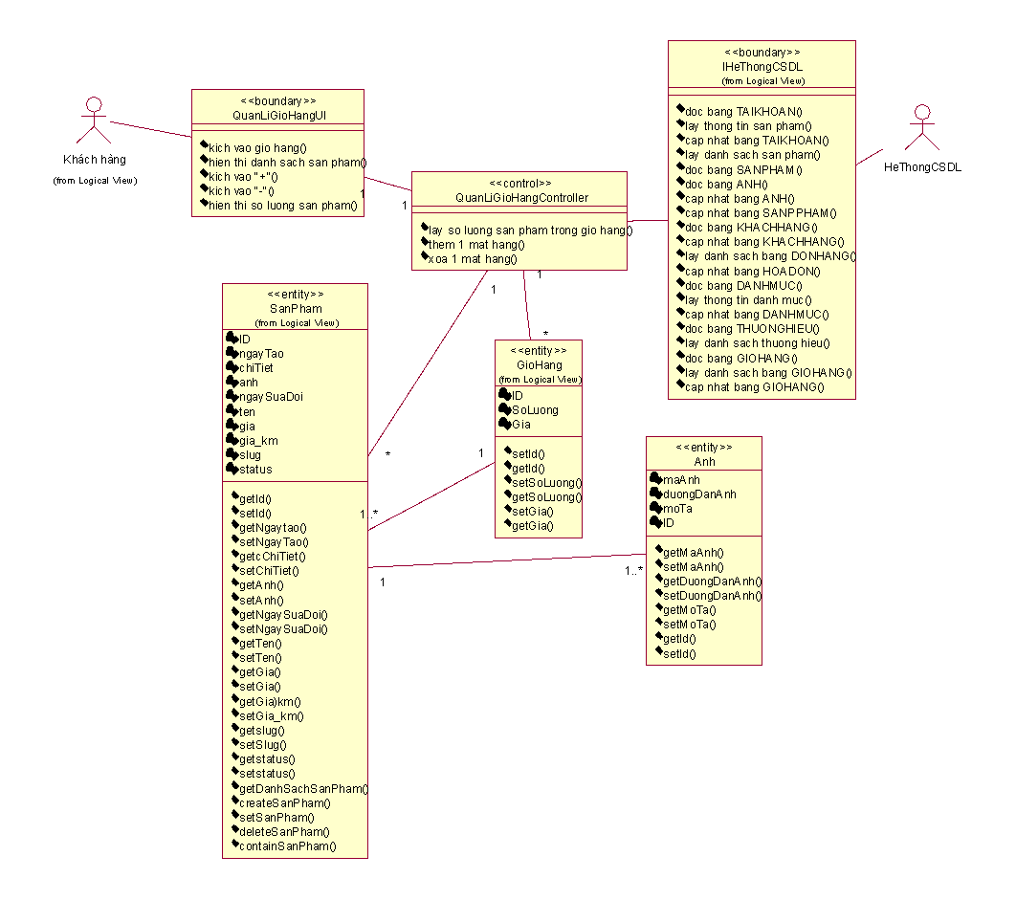
Hình 4.18. Biểu đồ lớp use case Quản lý giỏ hàng

4.10. Đăng ký

4.10.1. Biểu đồ trình tự
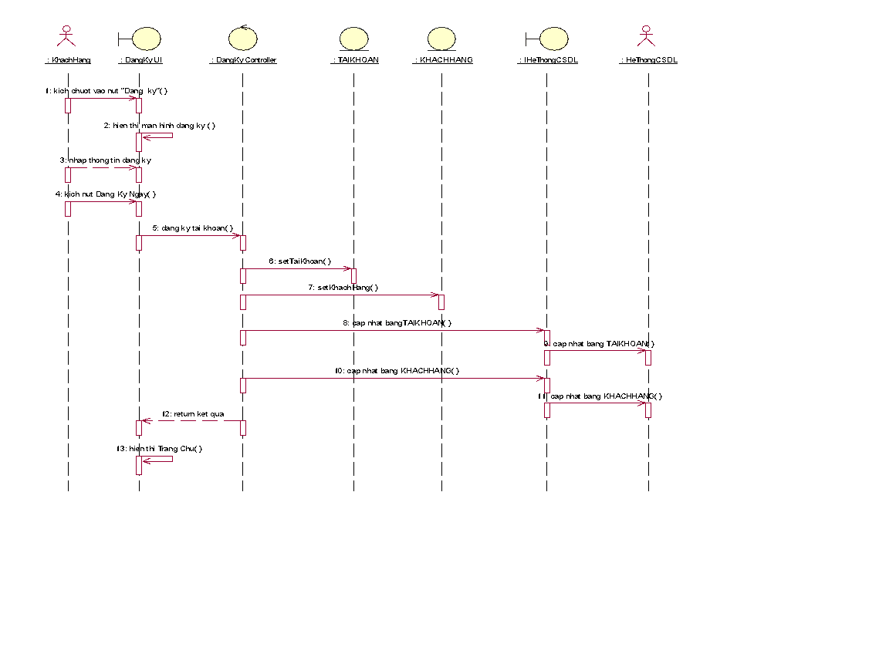
Hình 4.19. Biểu đồ trình tự use case Đăng ký

4.10.2 Biểu đồ lớp phân tích
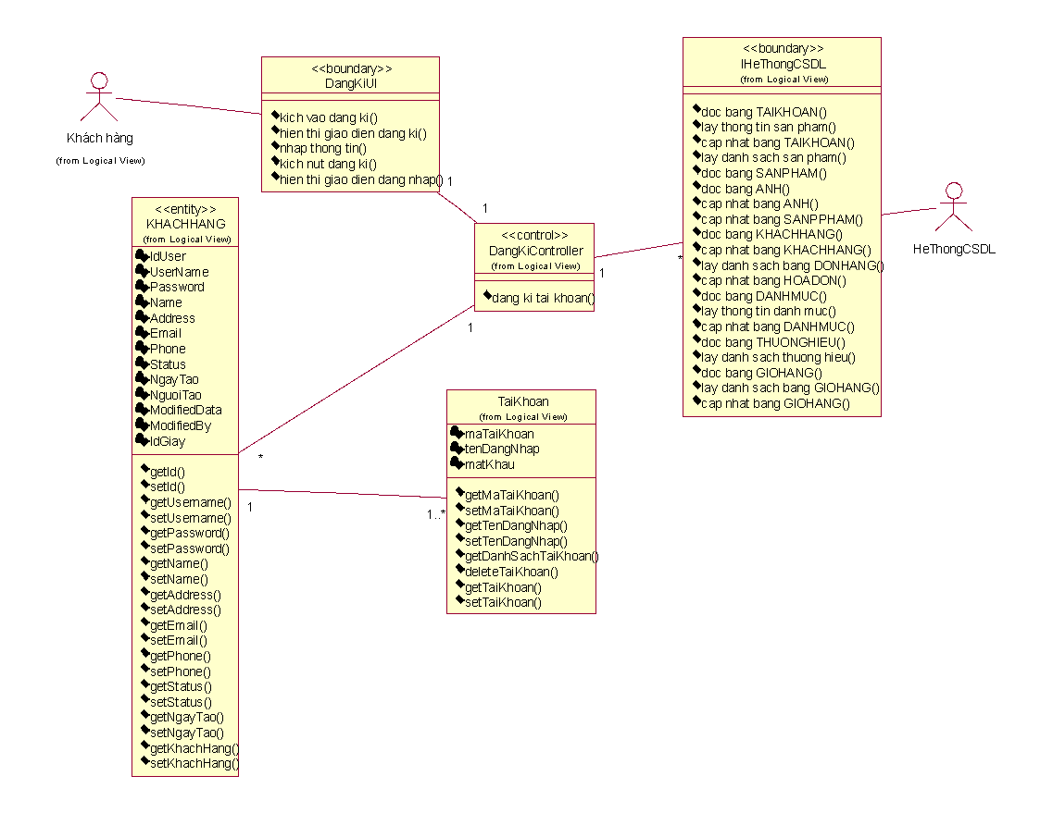
Hình 4.20. Biểu đồ lớp use case Đăng ký

4.11. Bảo trì bài Blog

4.11.1. Biểu đồ trình tự
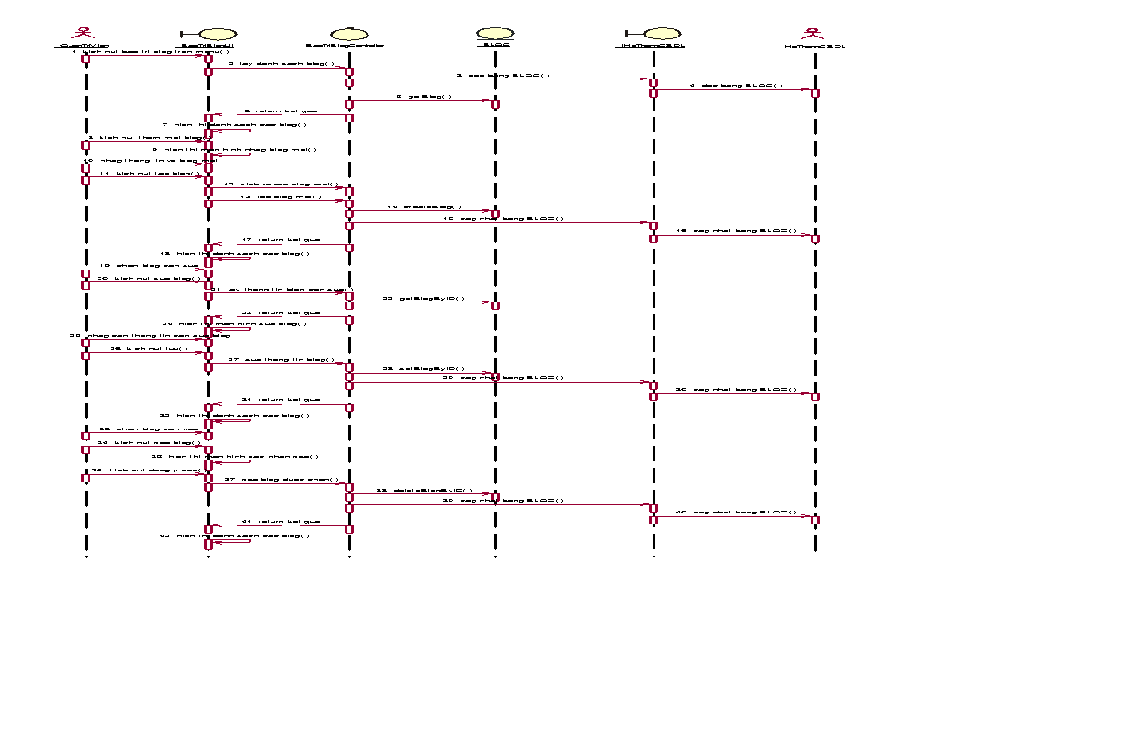
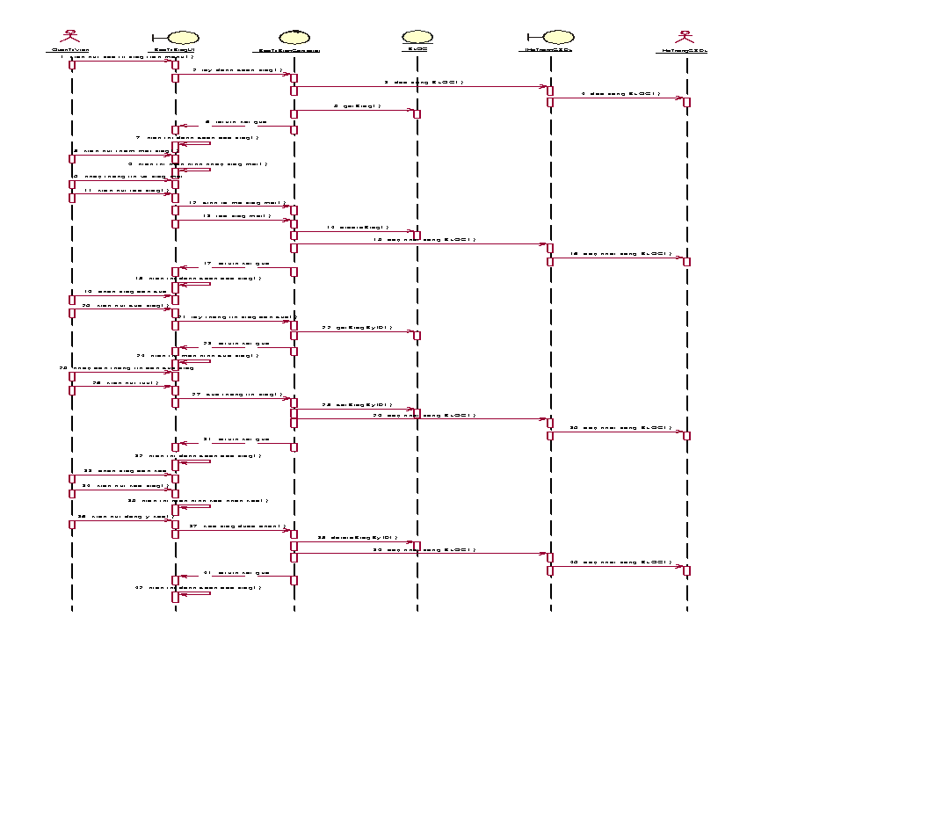
Hình 4.21. Biểu đồ trình tự use case Bảo trì Blog

4.11.2 Biểu đồ lớp phân tích
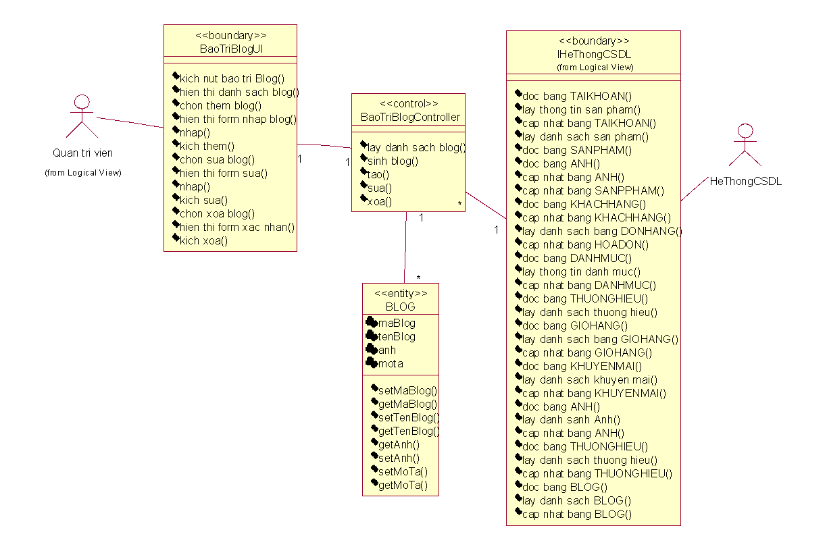
Hình 4.22. Biểu đồ lớp use case Bảo trì Blog

4.12. Bảo trì khuyến mãi

4.12.1. Biểu đồ trình tự
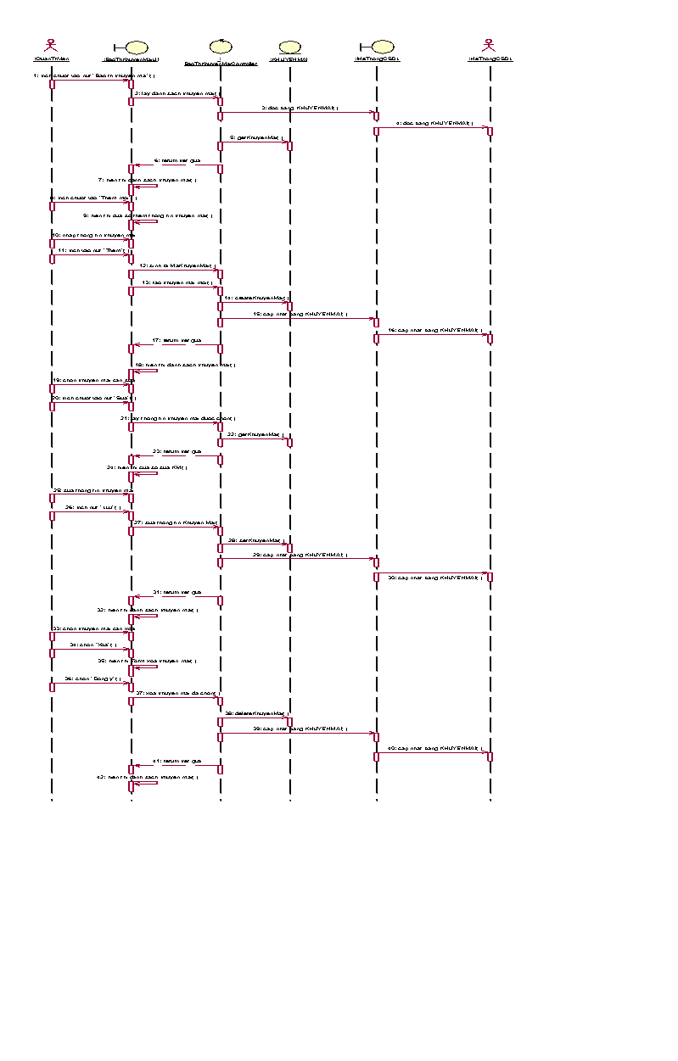
Hình 4.23. Biểu đồ trình tự use case Bảo trì khuyến mãi

4.12.2 Biểu đồ lớp phân tích
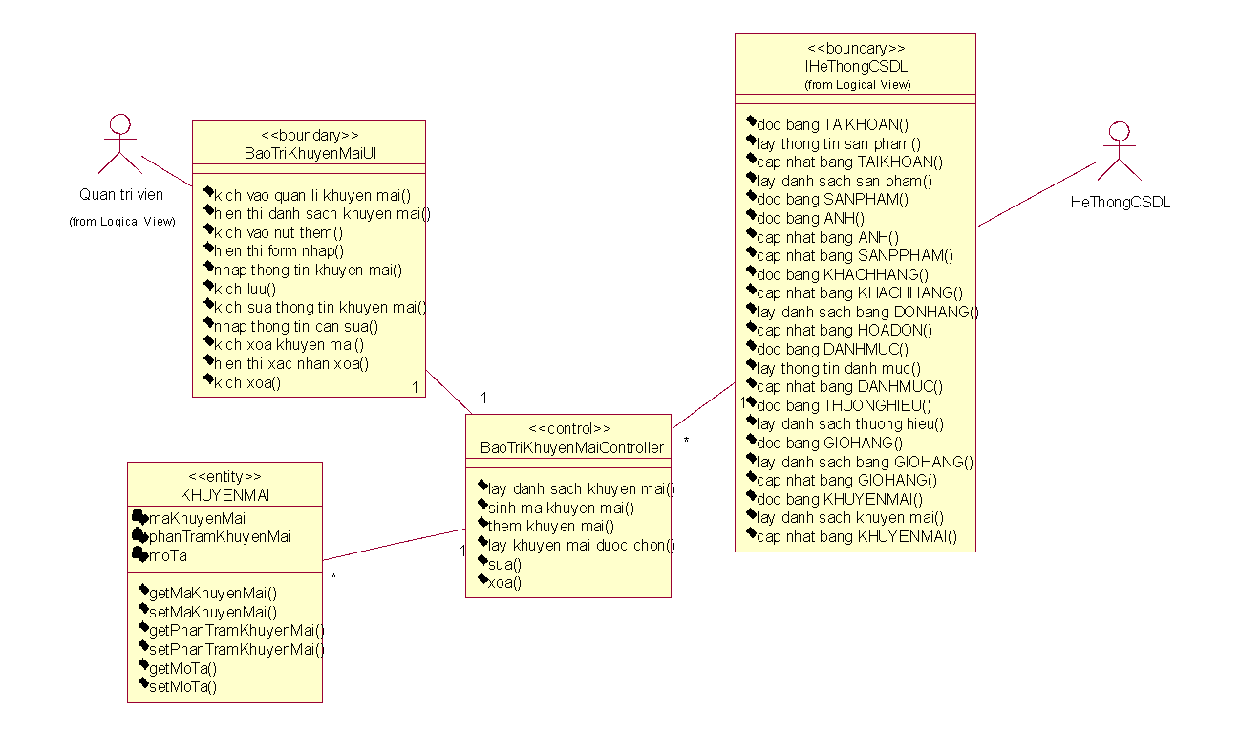
Hình 4.24. Biểu đồ lớp use case Bảo trì khuyến mãi

4.13. Bảo trì thương hiệu

4.13.1. Biểu đồ trình tự
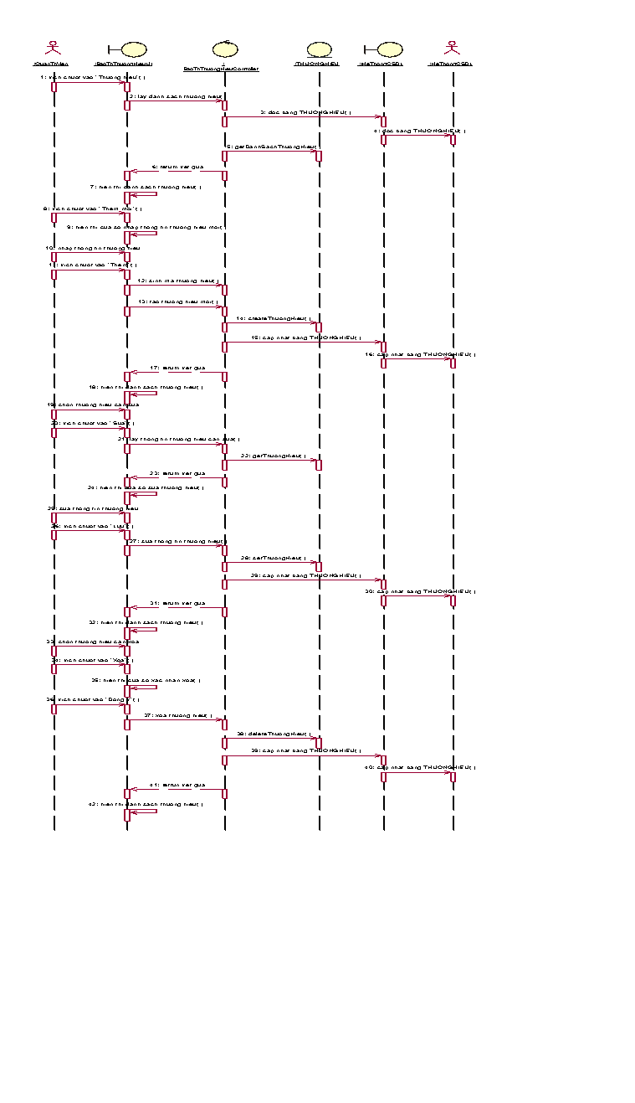
Hình 4.25. Biểu đồ trình tự use case Bảo trì thương hiệu

4.13.2 Biểu đồ lớp phân tích

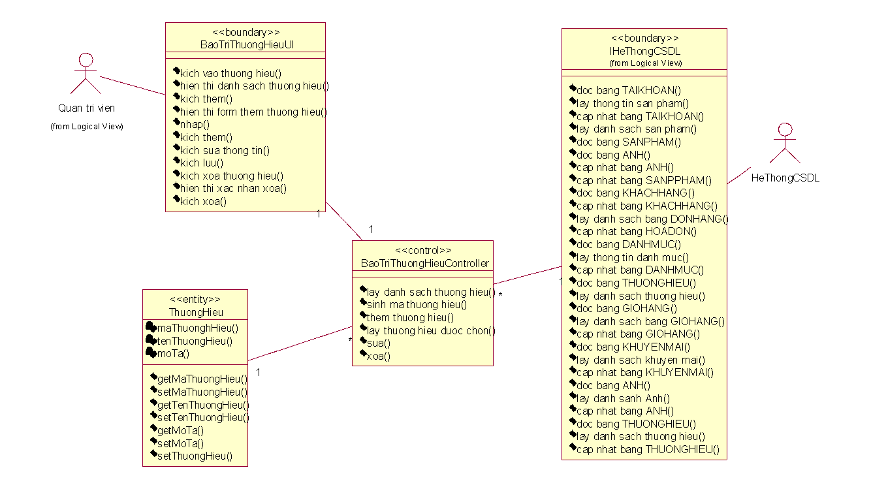
Hình 4.26.Biểu đồ lớp use case Bảo trì thương hiệu

CHƯƠNG 5. THIẾT KẾ GIAO DIỆN VÀ CÀI ĐẶT

5.1. Thiết kế giao diện
5.1.1. Giao diện use case Đăng nhập
- Hình dung màn hình
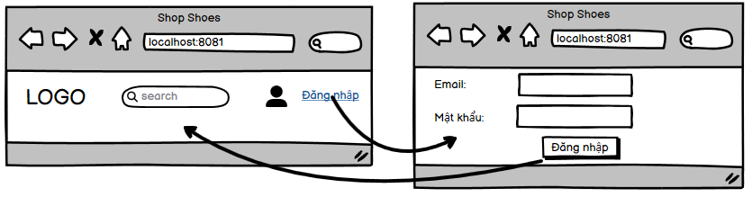
Hình 5.1. Hình dung màn hình use case Đăng nhập
- Biểu đồ lớp màn hình
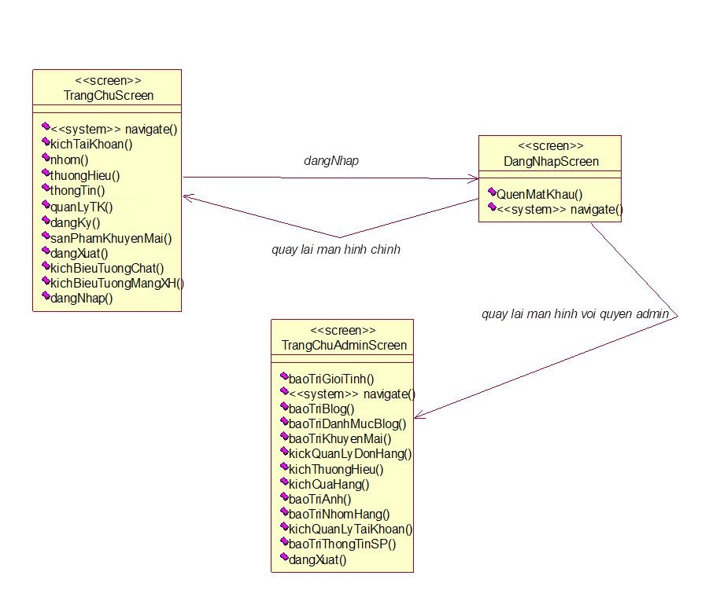
Hình 5.2.Biểu đồ lớp màn hình use case Đăng nhập

- Biểu đồ cộng tác của các màn hình
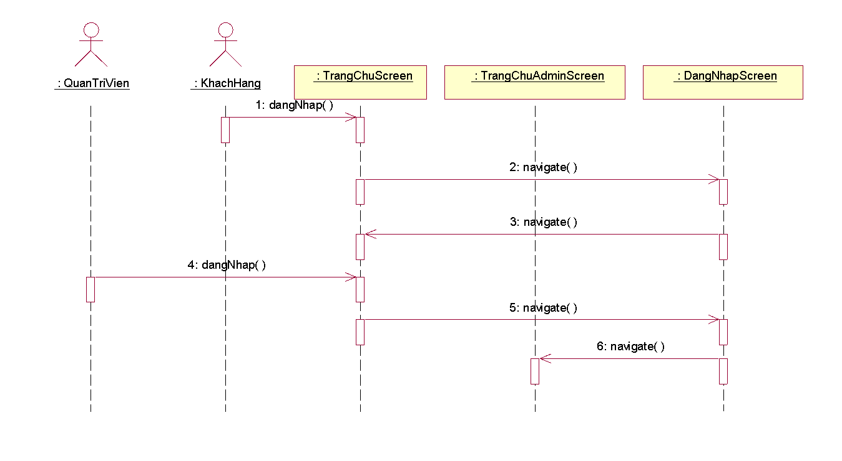
Hình 5.3.Biểu đồ cộng tác màn hình Đăng nhập
5.1.2. Giao diện use case Bảo trì thông tin sản phẩm
- Hình dung màn hình
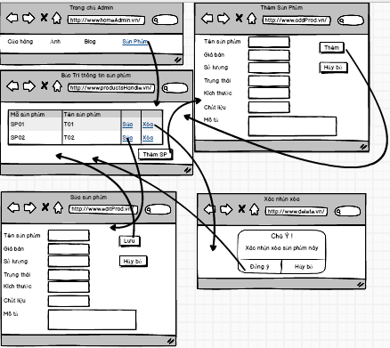
Hình 5.4.Hình dung màn hình use case Bảo trì thông tin sản phẩm

- Biểu đồ lớp màn hình
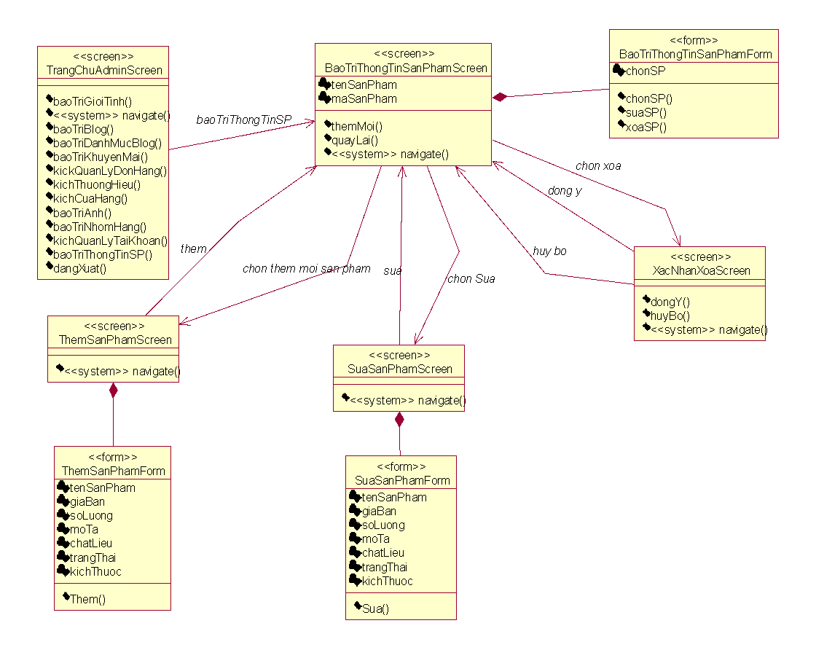
Hình 5.5.Biểu đồ lớp màn hình use case Bảo trì thông tin sản phẩm
- Biểu đồ cộng tác của các màn hình
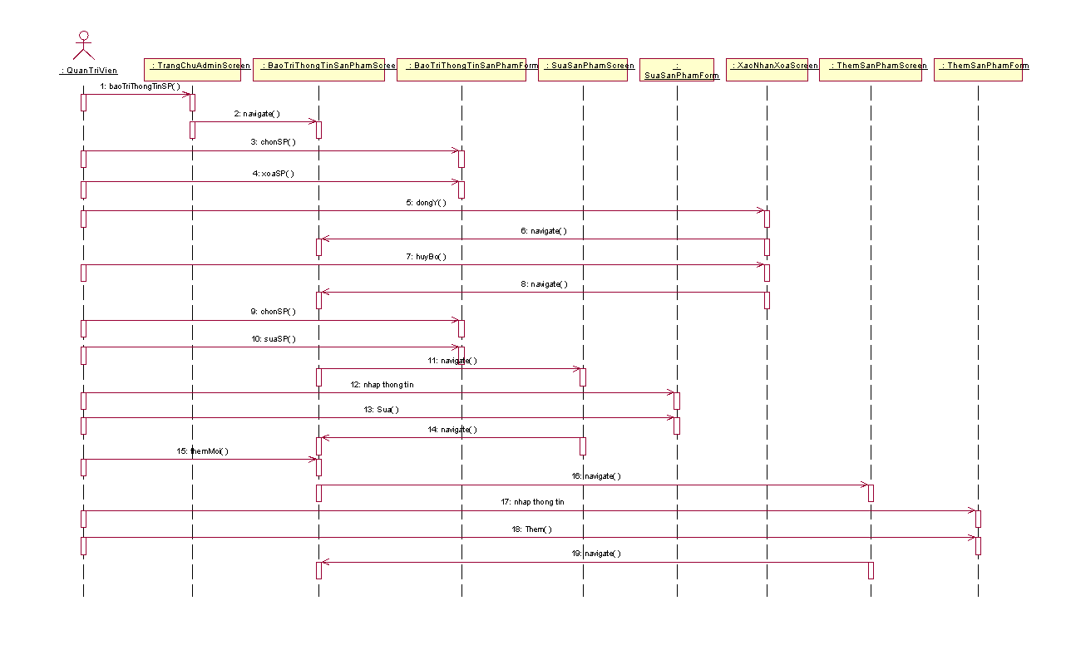
Hình 5.6.Biểu đồ cộng tác màn hình Bảo trì thông tin sản phẩm

5.1.3. Giao diện use case Quản lý đơn hàng
- Hình dung màn hình
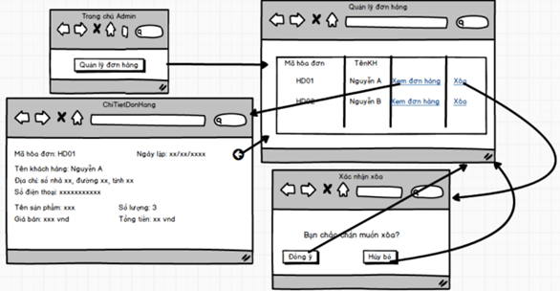
Hình 5.7.Hình dung màn hình use case Quản lý đơn hàng
- Biểu đồ lớp màn hình
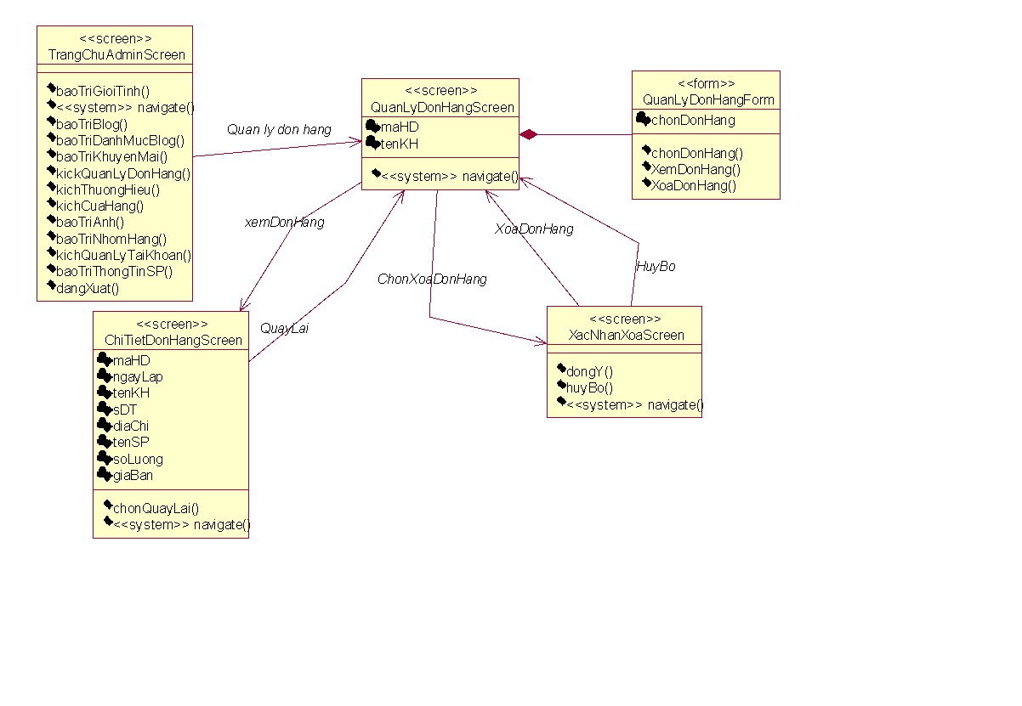
Hình 5.8.Biểu đồ lớp màn hình use case Quản lý đơn hàng
- Biểu đồ cộng tác của các màn hình
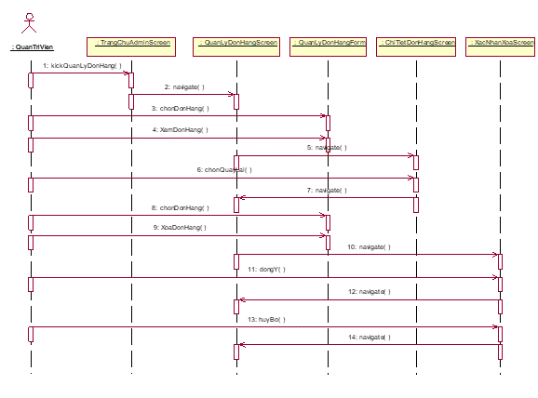
Hình 5.9.Biểu đồ cộng tác màn hình Quản lý đơn hàng
5.1.4. Giao diện use case Quản lý người dùng
- Hình dung màn hình
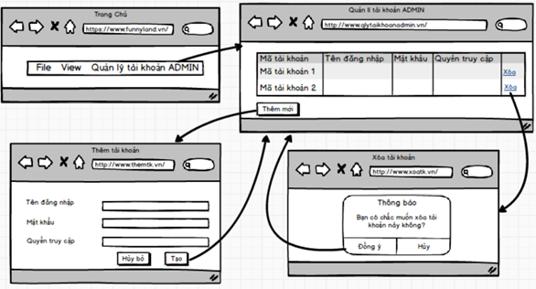
Hình 5.10.Hình dung màn hình use case Quản lý người dùng
- Biểu đồ lớp màn hình
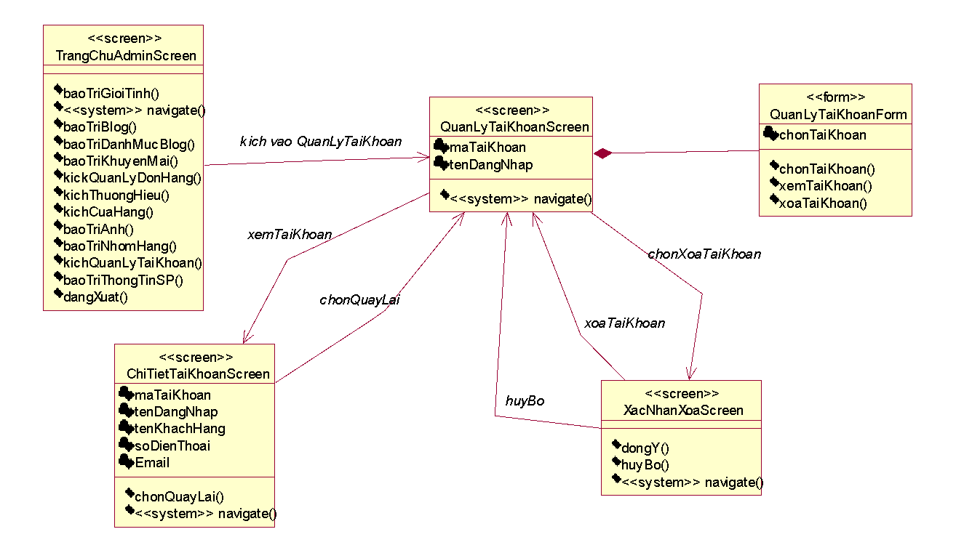
Hình 5.11.Biểu đồ lớp màn hình use case Quản lý người dùng
- Biểu đồ cộng tác của các màn hình
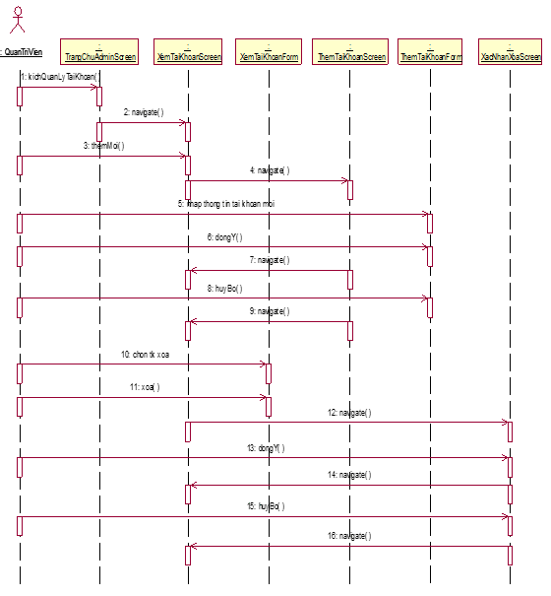
Hình 5.12.Biểu đồ cộng tác màn hình Quản lý người dùng
5.1.5. Giao diện use case Xem sản phẩm theo thương hiệu
- Hình dung màn hình
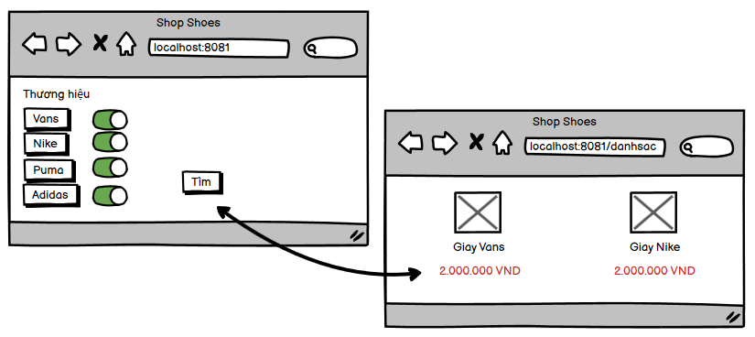
Hình 5.13.Hình dung màn hình use case Xem sản phẩm theo thương hiệu
- Biểu đồ lớp màn hình
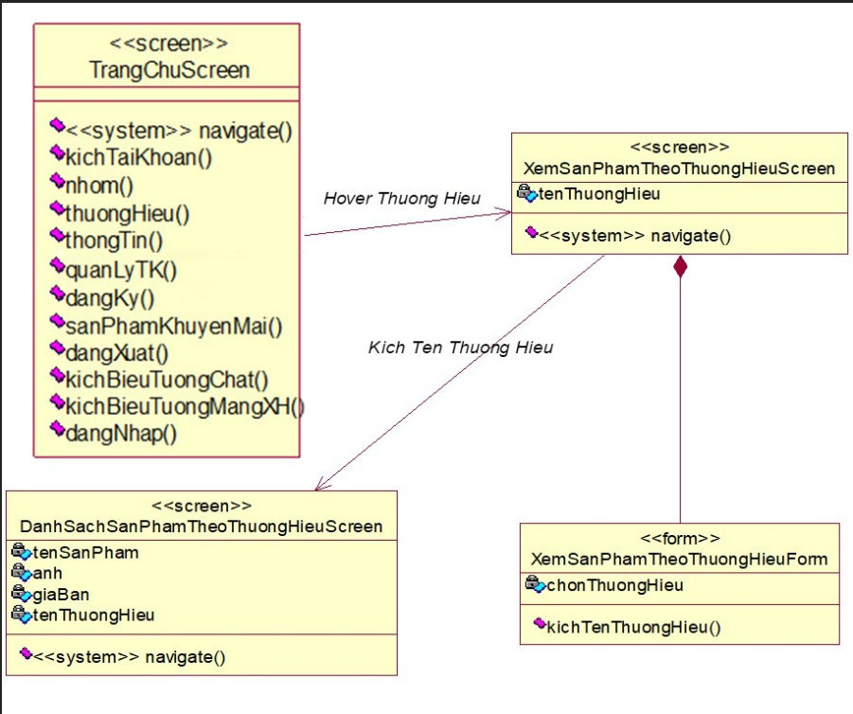
Hình 5.14.Biểu đồ lớp màn hình use case Xem sản phẩm theo thương hiệu

- Biểu đồ cộng tác của các màn hình
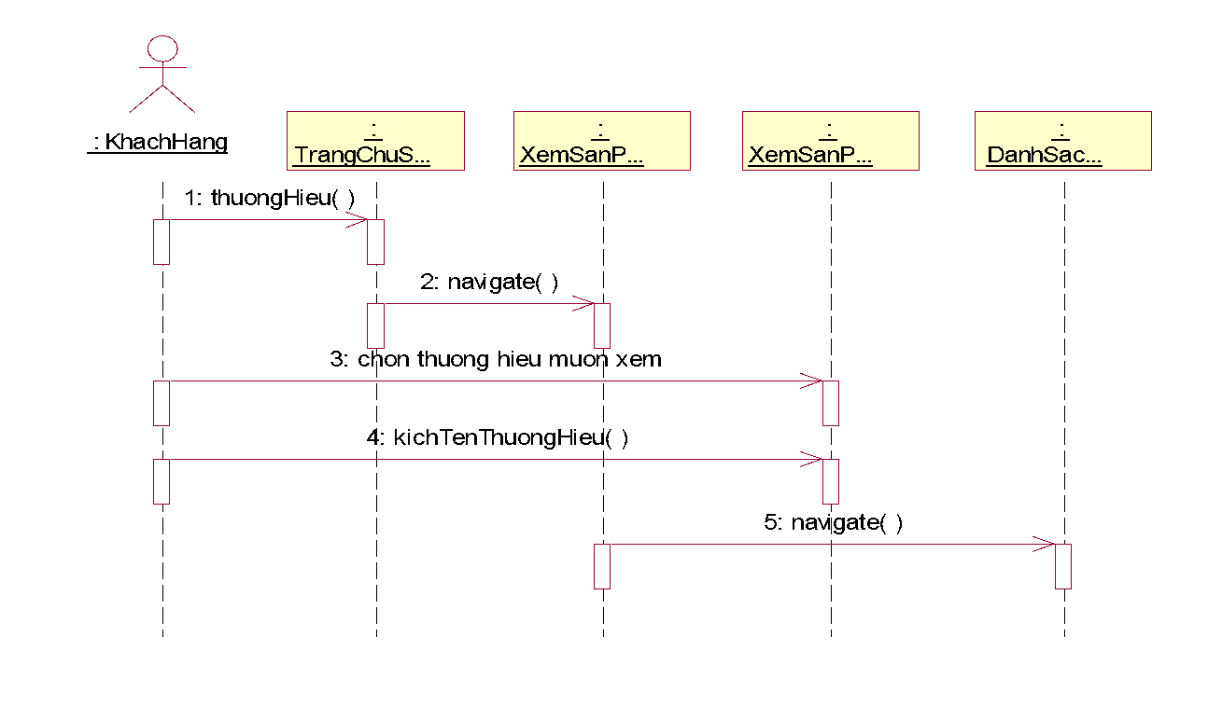
Hình 5.15.Biểu đồ cộng tác màn hình Xem sản phẩm theo thương hiệu
5.1.6. Giao diện use case Sửa thông tin cá nhân
- Hình dung màn hình
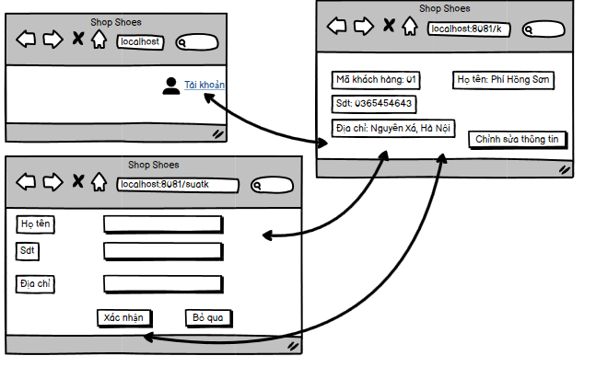
Hình 5.16.Hình dung màn hình use case Sửa thông tin cá nhân

- Biểu đồ lớp màn hình
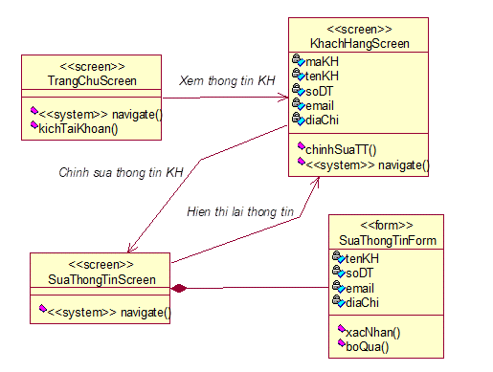
Hình 5.17.Biểu đồ lớp màn hình use case Sửa thông tin cá nhân
- Biểu đồ cộng tác của các màn hình
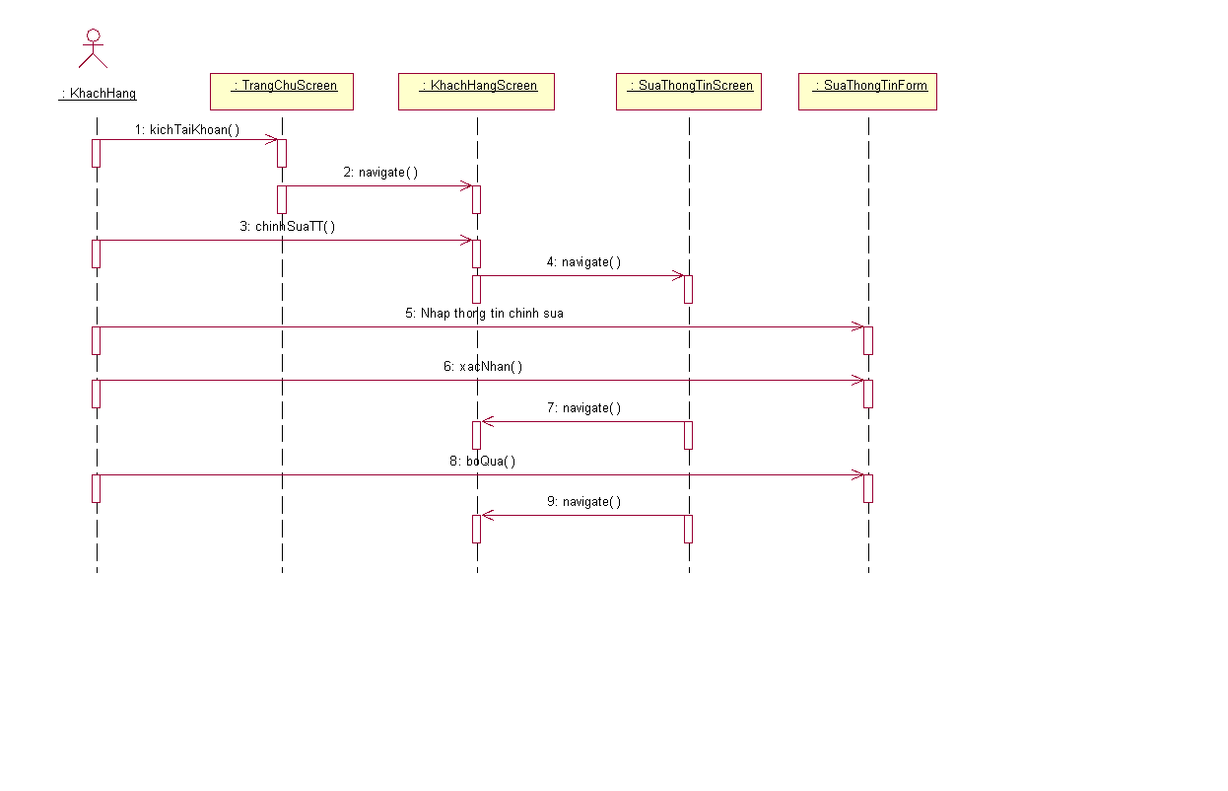
Hình 5.18.Biểu đồ cộng tác màn hình Sửa thông tin cá nhân

5.1.7. Giao diện use case Liên hệ
- Hình dung màn hình
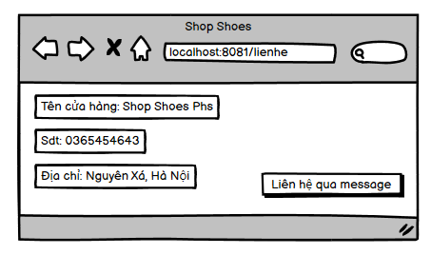
Hình 5.19.Hình dung màn hình use case Liên hệ
- Biểu đồ lớp màn hình
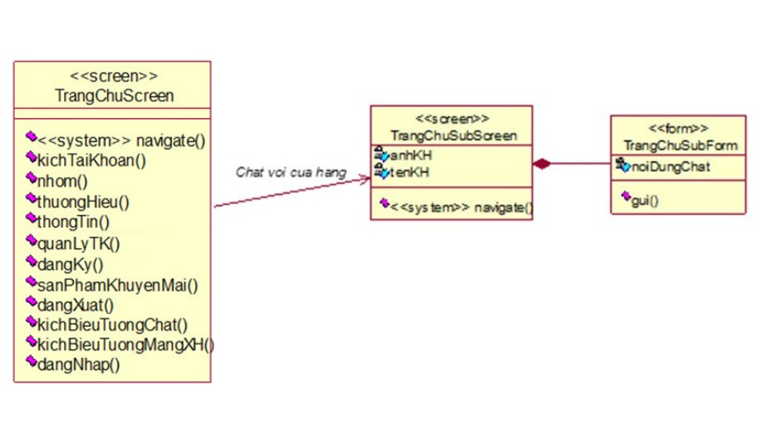
Hình 5.20.Biểu đồ lớp màn hình use case Liên hệ

- Biểu đồ cộng tác của các màn hình
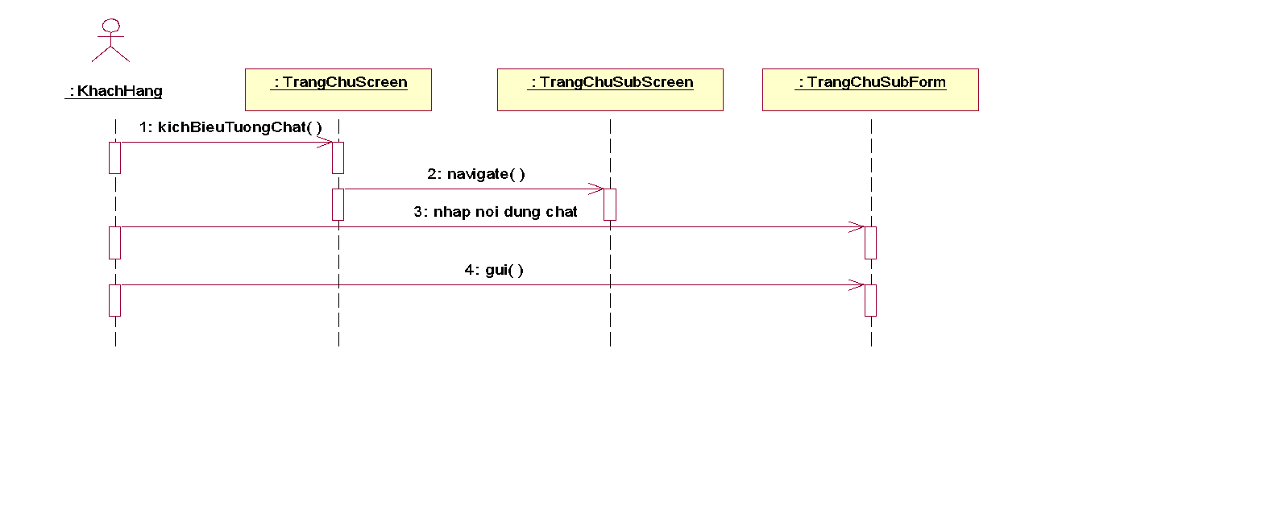
Hình 5.21.Biểu đồ cộng tác màn hình Liên hệ

5.1.8. Giao diện use case Tìm kiếm
- Hình dung màn hình
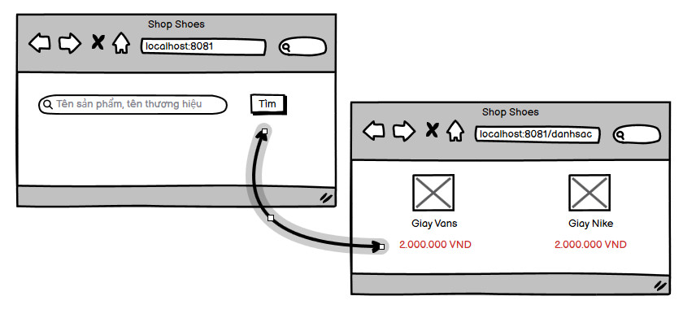
Hình 5.22.Hình dung màn hình use case Tìm kiếm

- Biểu đồ lớp màn hình
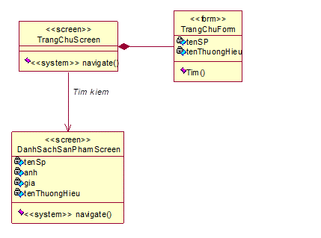
Hình 5.23.Biểu đồ lớp màn hình use case Tìm kiếm
- Biểu đồ cộng tác của các màn hình
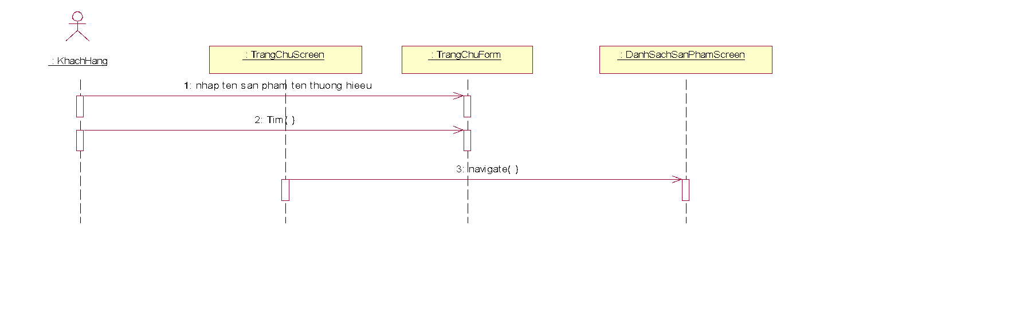
Hình 5.24.Biểu đồ cộng tác màn hình Tìm kiếm

5.1.9. Giao diện use case Quản lý giỏ hàng
- Hình dung màn hình
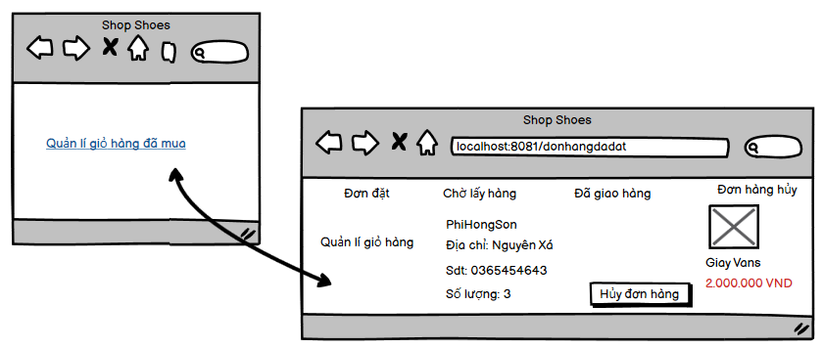
Hình 5.25.Hình dung màn hình use case Quản lý giỏ hàng

- Biểu đồ lớp màn hình
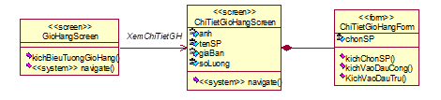
Hình 5.26. Biểu đồ lớp màn hình use case Quản lý giỏ hàng

- Biểu đồ cộng tác của các màn hình
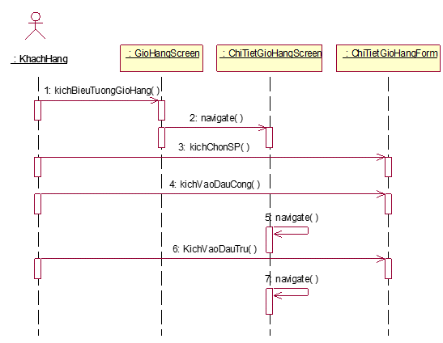
Hình 5.27.Biểu đồ cộng tác màn hình Quản lý giỏ hàng
5.1.10. Giao diện use case Đăng ký
- Hình dung màn hình
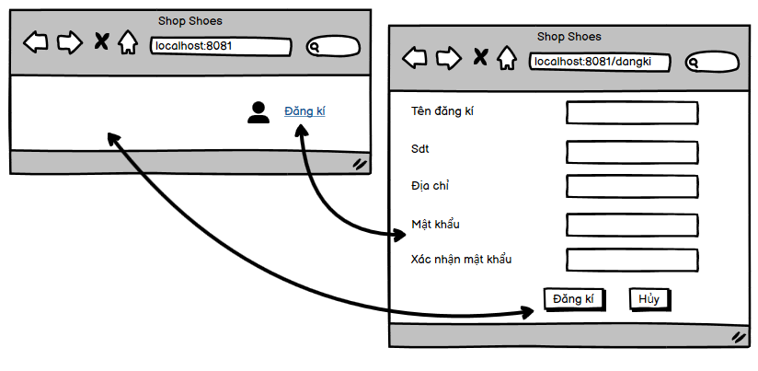
Hình 5.28.Hình dung màn hình use case Đăng ký

- Biểu đồ lớp màn hình
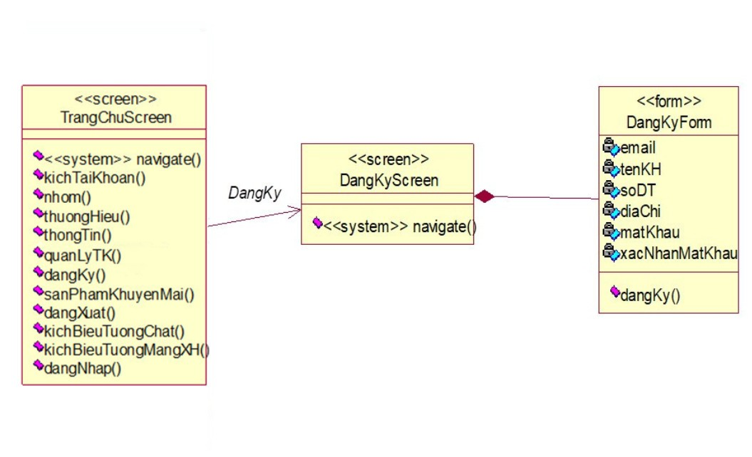
Hình 5.29.Biểu đồ lớp màn hình use case Đăng ký
- Biểu đồ cộng tác của các màn hình
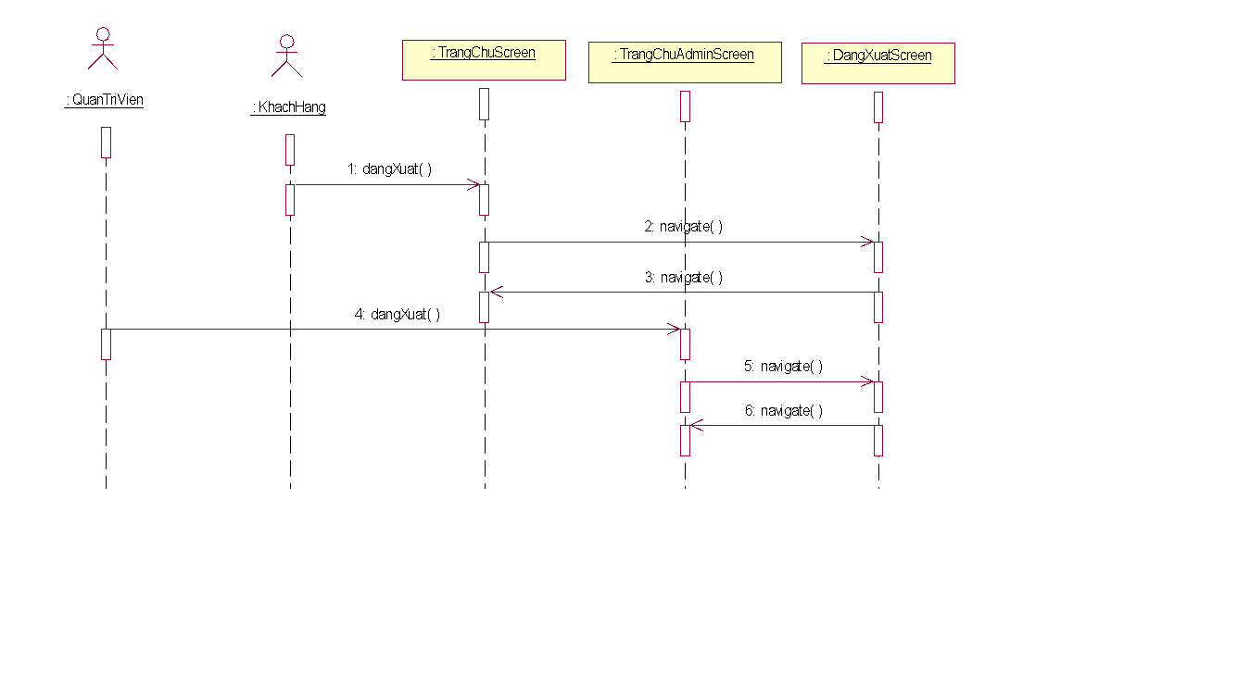
Hình 5.30.Biểu đồ cộng tác màn hình Đăng ký

5.1.11. Giao diện use case Bảo trì bài Blog
- Hình dung màn hình
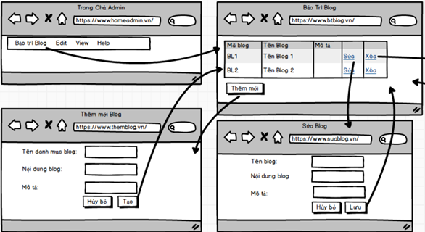
Hình 5.31.Hình dung màn hình use case Bảo trì bài Blog
- Biểu đồ lớp màn hình
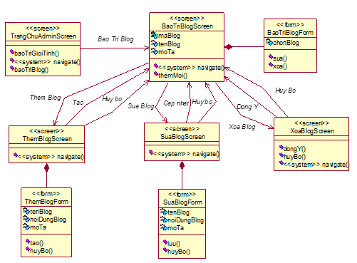
Hình 5.32.Biểu đồ lớp màn hình use case Bảo trì bài Blog

- Biểu đồ cộng tác của các màn hình
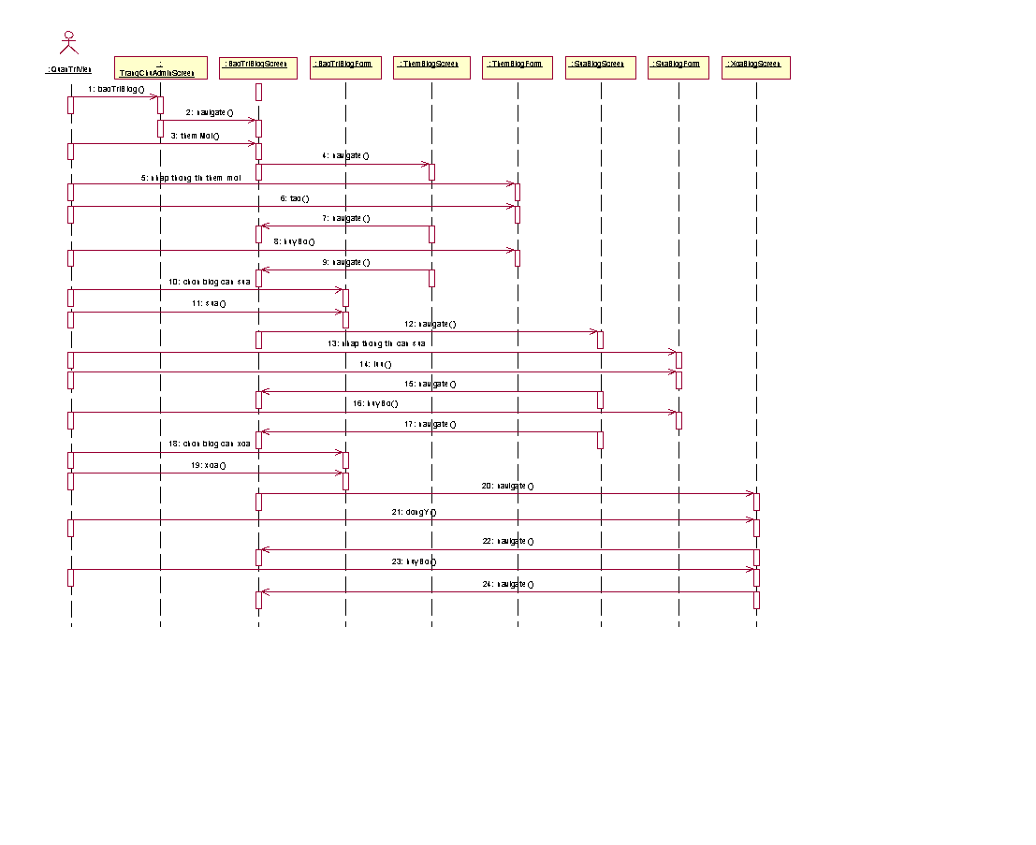
Hình 5.33.Biểu đồ cộng tác màn hình Bảo trì bài Blog

5.1.12 Giao diện use case Bảo trì khuyến mãi
- Hình dung màn hình
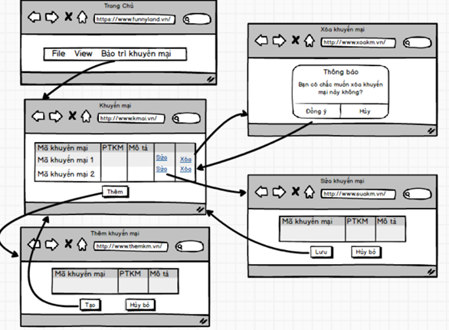
Hình 5.34.Hình dung màn hình use case Bảo trì khuyến mãi
- Biểu đồ lớp màn hình
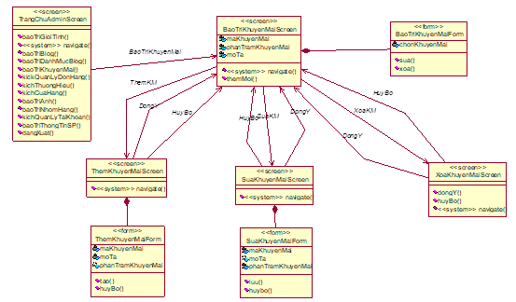
Hình 5.35.Biểu đồ lớp màn hình use case Bảo trì khuyến mãi
- Biểu đồ cộng tác của các màn hình
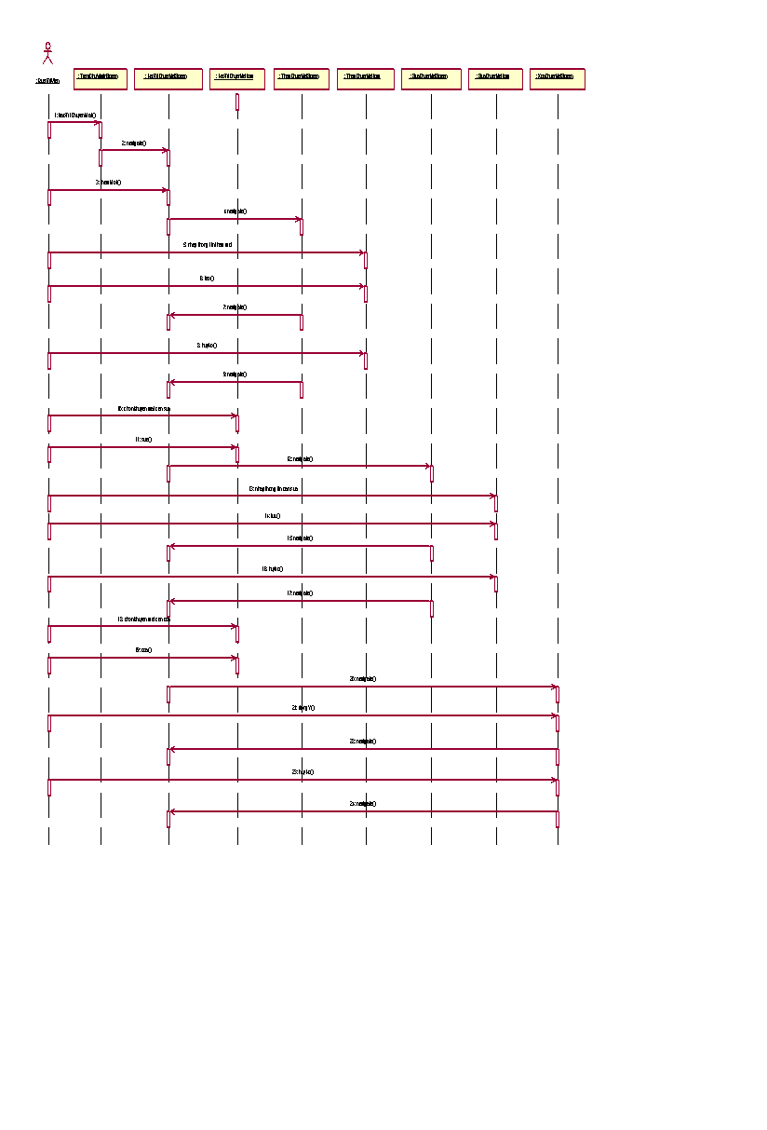
Hình 5.36.Biểu đồ cộng tác màn hình Bảo trì khuyến mãi
5.1.13 Giao diện use case Bảo trì thương hiệu
- Hình dung màn hình
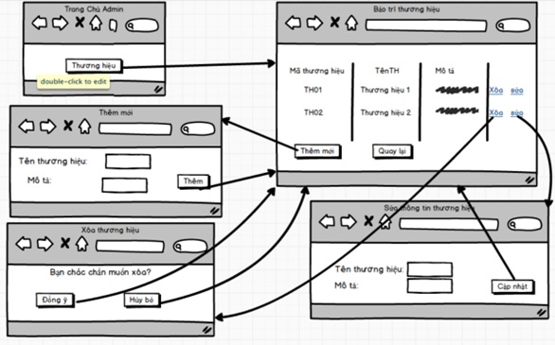
Hình 5.37.Hình dung màn hình use case Bảo trì thương hiệu
- Biểu đồ lớp màn hình
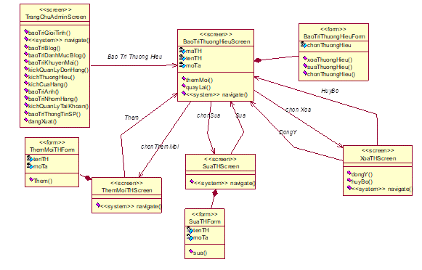Hình 5.38.Biểu đồ lớp màn hình use case Bảo trì thương hiệu

- Biểu đồ cộng tác của các màn hình
Hình 70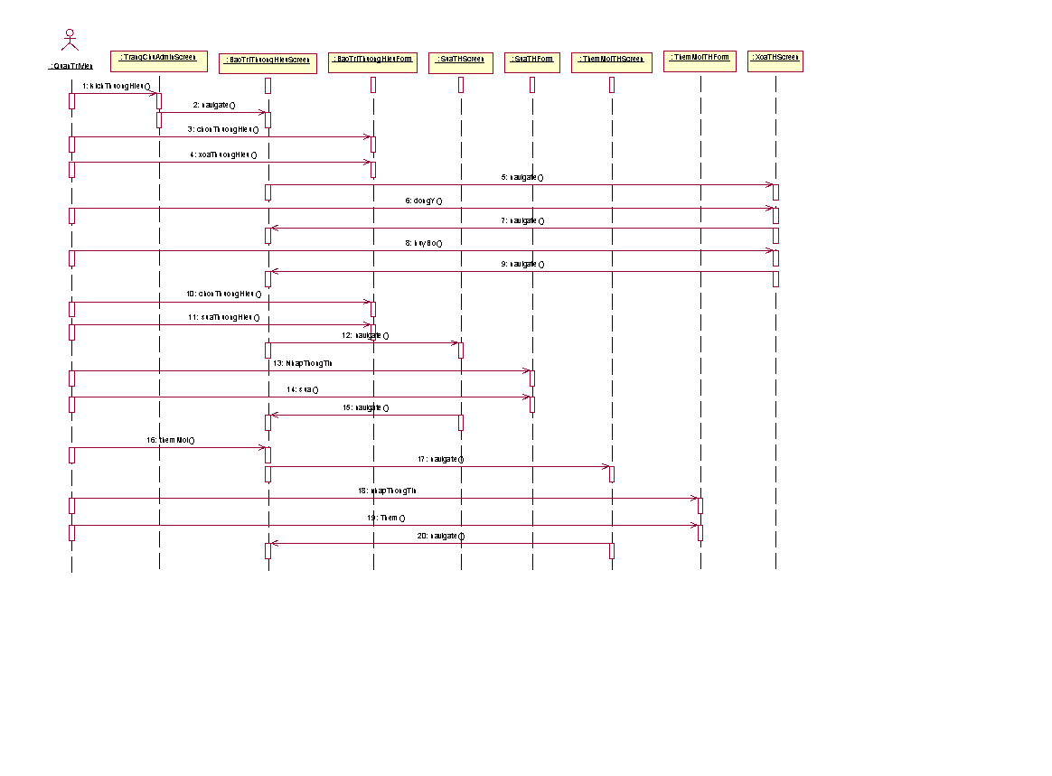
Hình 5.39.Biểu đồ cộng tác màn hình Bảo trì thương hiệu

5.2. Giới thiệu ngôn ngữ cài đặt

5.2.1. Java
Hình 5.40.Java
- Java là một Ngôn ngữ lập trình và là một Platform.
- Ngôn ngữ lập trình: Java là một ngôn ngữ lập trình bậc cao, hướng đối tượng, bảo mật và mạnh mẽ.
- Platform: Bất cứ môi trường phần cứng hoặc phần mềm nào mà trong đó có một chương trình chạy, thì được hiểu như là một Platform. Với môi trường runtime riêng cho mình và API, Java được gọi là Platform.
- Ngôn ngữ lập trình Java ban đầu được phát triển bởi Sun Microsystems do James Gosling khởi xướng và được phát hành vào năm 1995. Phiên bản mới nhất của Java Standard Edition được biết đến thời điểm hiện tại là Java SE 18. Với sự tiến bộ của Java và sự phổ biến rộng rãi của nó, nhiều cấu hình đã được xây dựng để phù hợp với nhiều loại nền tảng khác nhau. Ví dụ: J2EE cho các ứng dụng doanh nghiệp, J2ME cho các ứng dụng di động.
- Các phiên bản J2 mới đã được đổi tên thành Java SE, Java EE và Java ME. Phương châm của java là “Write Once, Run Anywhere” – viết một lần chạy nhiều nơi, nghĩa là chỉ cần viết một lần trên window chẳng hạn, sau đó vẫn chương trình đó có thể chạy trên Linux, Android, các thiết bị J2ME…
- Các đặc điểm của Java:
- Hướng đối tượng – Trong Java, mọi thứ đều là một Object. Java có thể dễ dàng mở rộng và bảo trì vì nó được xây dựng dựa trên mô hình Object.
- Độc lập nền tảng – Không giống nhiều ngôn ngữ lập trình khác bao gồm cả C và C ++, khi Java được biên dịch, nó không được biên dịch thành ngôn ngữ máy nền tảng cụ thể, thay vào đó là những mã bytecode nền tảng độc lập. Mã byte này được thông dịch bởi máy ảo trên nền tảng nào đó mà nó đang chạy.
- Đơn giản – Java được thiết kế để dễ học. Chỉ cần hiểu khái niệm cơ bản về OOP Java, thì sẽ rất dễ để trở thành master về Java.
- Bảo mật – Với các thuật toán mã hoá của Java, nó cho phép phát triển các hệ thống không có virus, giả mạo, bảo mật rất tốt.
- Kiến trúc – trung lập – Trình biên dịch Java tạo ra định dạng tệp đối tượng kiến trúc trung lập, làm cho mã biên dịch được thực thi trên nhiều bộ vi xử lý, với sự hiện diện của nền tảng Java.
- Portable – Là kiến trúc tập trung và không có khía cạnh thực hiện phụ thuộc của đặc tả này làm cho Java khả chuyển. Trình biên dịch trong Java được viết bằng ANSI C, đó là một tập con POSIX.
- Mạnh mẽ – Java làm nỗ lực để loại trừ các tình huống dễ bị lỗi bằng cách kiểm tra lỗi tại thời gian biên dịch và kiểm tra lỗi tại runtime.
- Đa luồng – Với tính năng đa luồng của Java có thể viết các chương trình có thể thực hiện nhiều tác vụ đồng thời. Tính năng thiết kế này cho phép các nhà phát triển xây dựng các ứng dụng tương tác có thể chạy trơn tru hơn.
- Thông dịch – Java là ngôn ngữ lập trình vừa có biên dịch vừa có thông dịch. Mã byte Java được dịch trực tiếp tới các máy tính gốc và không được lưu trữ ở bất cứ đâu.
- Hiệu năng cao – Với việc sử dụng trình biên dịch Just-In-Time, Java cho phép thực hiện hiệu năng cao, nhanh chóng phát hiện và gỡ lỗi. Hơn nữa quá trình thu gom rác garbage collection tìm duyệt các đối tượng không sử dụng và xóa chúng để giải phóng bộ nhớ.
- Phân tán – Java được thiết kế cho môi trường phân tán của Internet.
- Linh động – Java được xem là linh hoạt hơn C hoặc C++ vì nó được thiết kế để thích nghi với môi trường đang phát triển. Các chương trình Java có thể mang một lượng lớn thông tin tại runtime mà có thể được sử dụng để xác minh và giải quyết các truy cập vào các đối tượng tại runtime.
5.2.2. SpringBoot
- SpringBoot là một dự án phát triển bởi JAV (ngôn ngữ java) trong hệ sinh thái SpringBoot. Nó giúp cho các lập trình viên chúng ta đơn giản hóa quá trình lập trình một ứng dụng với Spring, chỉ tập trung vào việc phát triển business cho ứng dụng.
- Dưới đây là một số tính năng nổi bật của SpringBoot:
- Tạo các ứng dụng Spring độc lập
- Nhúng trực tiếp Tomcat, Jetty hoặc Undertow (không cần phải deploy ra file WAR)
- Các starter dependency giúp việc cấu hình Maven đơn giản hơn
- Tự động cấu hình Spring khi cần thiết
- Không sinh code cấu hình và không yêu cầu phải cấu hình bằng XML
5.2.3. Thymeleaf
- Thymeleaf là một Java template engine dùng để xử lý và tạo HTML, XML, Javascript, CSS và text.
- Thymealeaf sẽ tham gia vào renderd các file HTML dưới dạng các thuộc tính trong các thẻ HTML --> do đó ta không cần phải thêm bất kỳ thẻ non-HTML nào
5.2.4. MySql
- MySQL là một hệ thống quản lý cơ sở dữ liệu mã nguồn mở (RDBMS), chúng quản lý dữ liệu thông qua các cơ sở dữ liệu. Mỗi cơ sở dữ liệu có thể có nhiều bảng quan hệ chứa dữ liệu.
- Ưu điểm:
- Là một hệ quản trị cơ sở dữ liệu phổ biến với hiệu suất nhanh và ổn định. Điều này không chỉ giúp tăng tốc độ xử lý mà còn mang đến tính dễ sử dụng, quản lý và bảo trì thuận lợi.
- Một điều đặc biệt là MySQL cung cấp khả năng mở rộng linh hoạt và độ tin cậy đáng kể.
- Đặc biệt, MySQL còn tương thích đa nền tảng, mang lại linh hoạt lớn cho người dùng.

5.3. Thiết kế chi tiết tiết màn hình

5.3.1. Use case Đăng nhập
- Màn hình này cho phép người dùng(quản trị viên) nhập thông tin đăng nhập của họ (tên đăng nhập và mật khẩu).
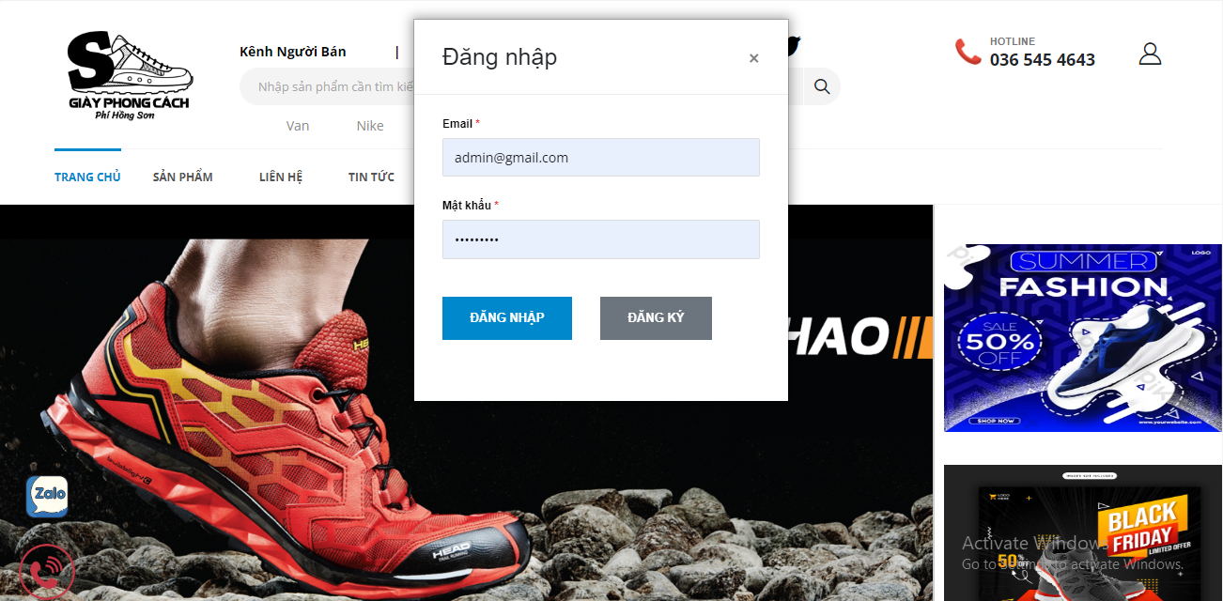
Hình 5.41.Giao diện use case Đăng nhập

5.3.2. Use case Bảo trì thông tin sản phẩm
- Màn hình này cho phép quản trị viên thêm, xóa, sửa và cập nhật thông tin sản phẩm bao gồm tên, mô tả, giá cả và hình ảnh.
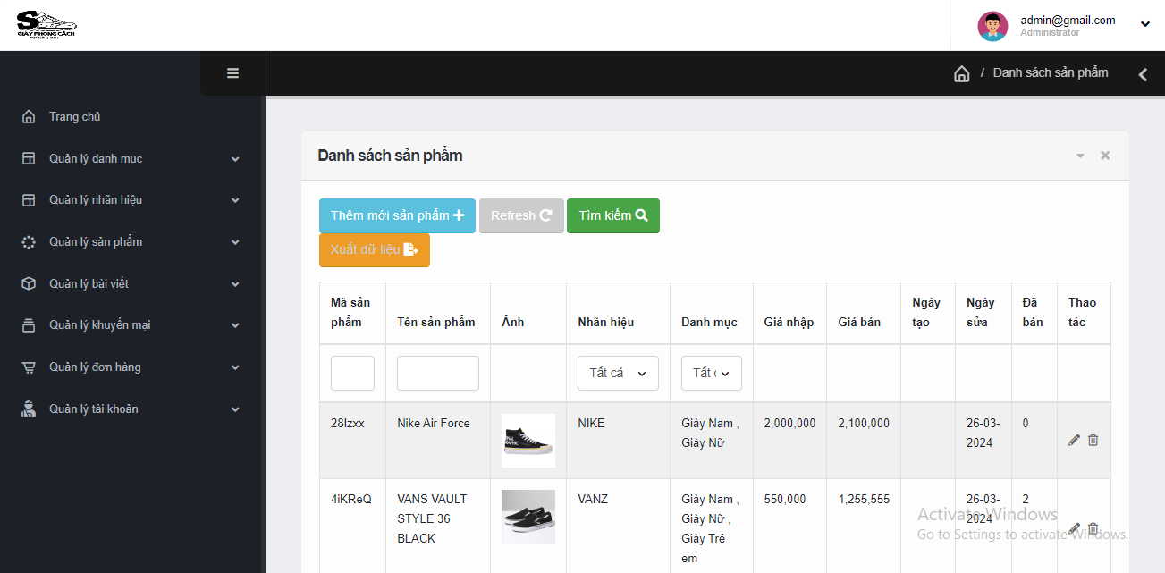
Hình 5.42.Giao diện use case Bảo trì thông tin sản phẩm

5.3.3. Use case Quản lý đơn hàng
- Màn hình này cung cấp chức năng theo dõi và quản lý các đơn hàng của khách hàng, bao gồm xem chi tiết đơn hàng, cập nhật trạng thái và xử lý đơn hàng.
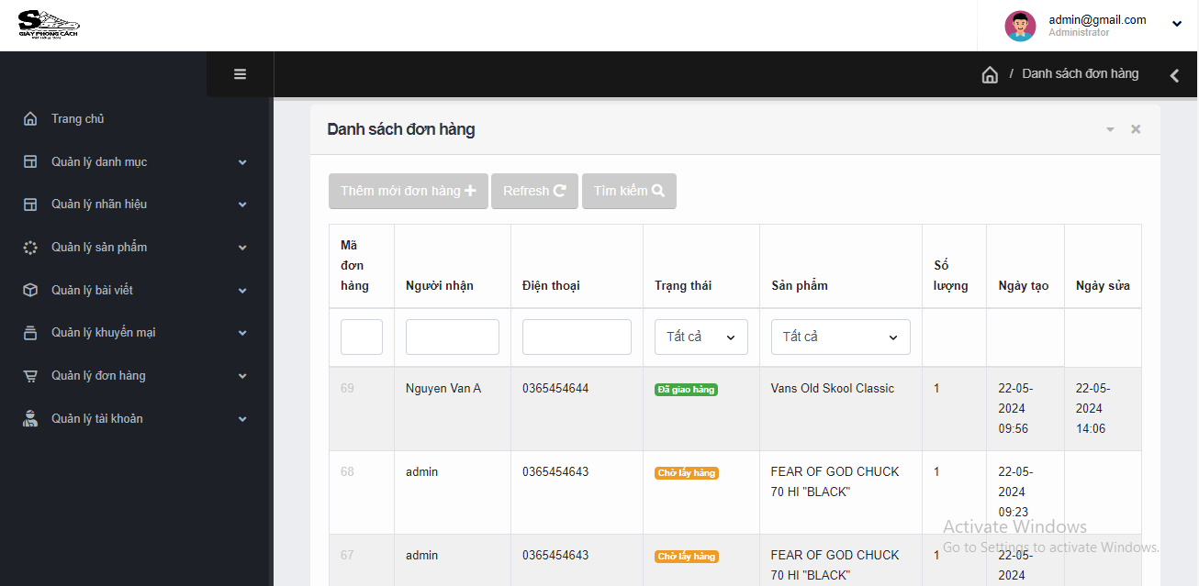
Hình 5.43.Giao diện use case Quản lý đơn hàng

5.3.4. Use case Quản lý người dùng
- Màn hình này cho phép quản trị viên quản lý tài khoản người dùng, bao gồm việc tạo mới tài khoản.
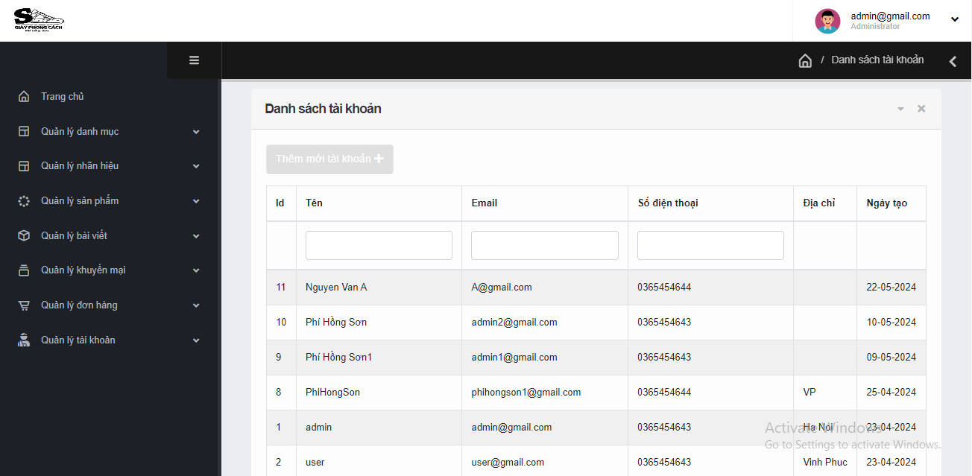
Hình 5.44.Giao diện use case Quản lý người dùng

5.3.5. Use case Xem sản phẩm theo thương hiệu
- Màn hình này hiển thị danh sách các sản phẩm được phân loại theo thương hiệu, giúp người dùng dễ dàng tìm kiếm và lựa chọn sản phẩm.
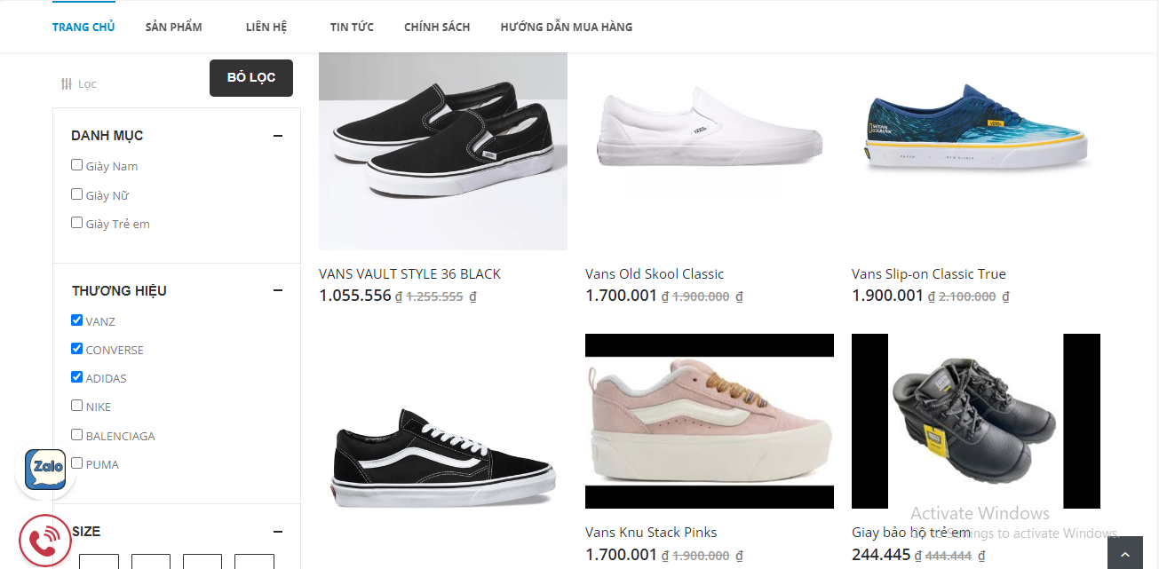
Hình 5.45.Giao diện use case Xem sản phẩm theo thương hiệu

5.3.6. Use case Sửa thông tin cá nhân
- Màn hình này cho phép người dùng cập nhật thông tin cá nhân như tên, địa chỉ, số điện thoại. email và mật khẩu.
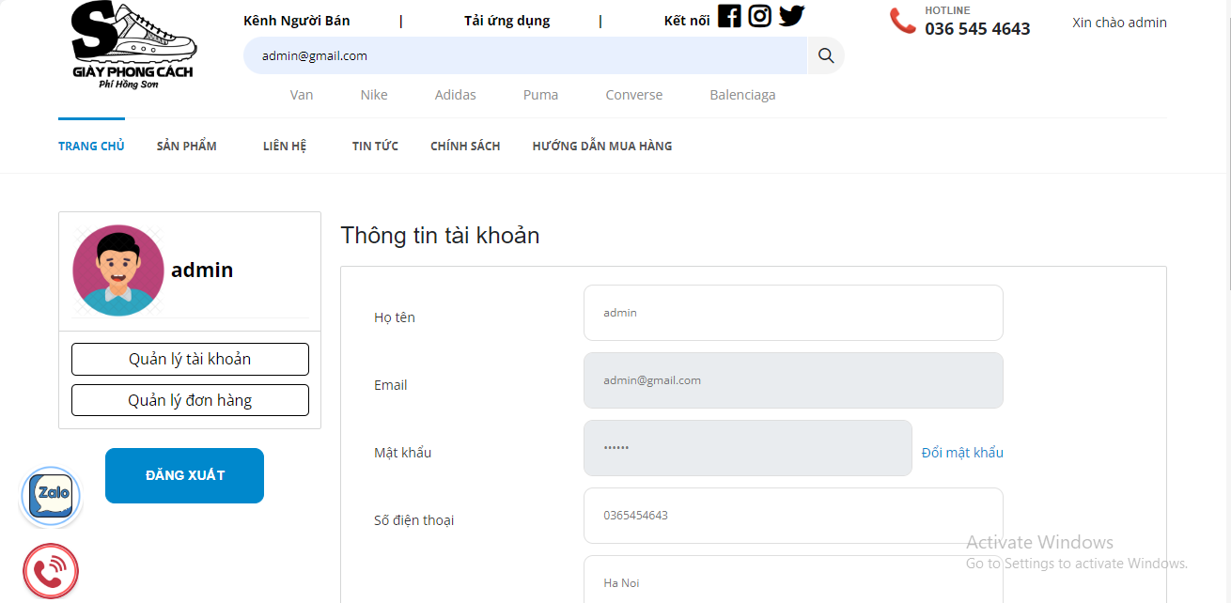
Hình 5.46.Giao diện use case Sửa thông tin cá nhân

5.3.7. Use case Liên hệ
- Màn hình này cung cấp biểu mẫu để người dùng gửi yêu cầu hoặc phản hồi đến bộ phận hỗ trợ khách hàng thông qua messager, ngoài ra người dùng có thể xem được địa chỉ của cửa hàng trên bản đồ.
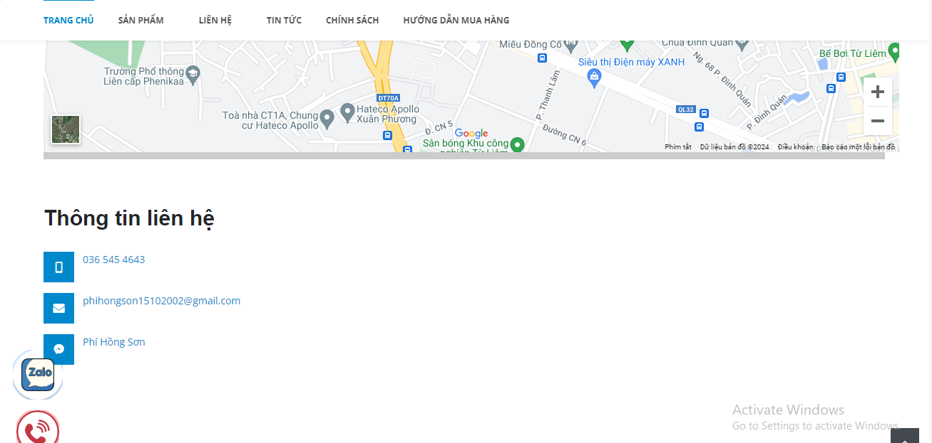
Hình 5.47.Giao diện use case Liên hệ

5.3.8.Use case Tìm kiếm
- Màn hình này cho phép người dùng tìm kiếm sản phẩm bằng cách nhập từ khóa và hiển thị kết quả tìm kiếm phù hợp.
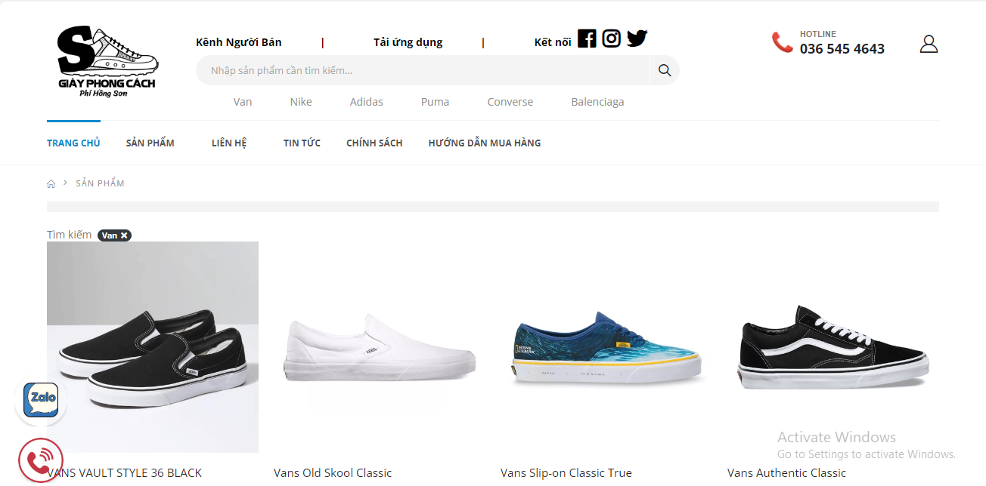
Hình 5.48.Giao diện use case Tìm kiếm

5.3.9. Use case Quản lý giỏ hàng đã mua
- Màn hình này cho phép người dùng theo dõi trạng thái đơn hàng và hủy hàng nếu đơn hàng chưa được giao.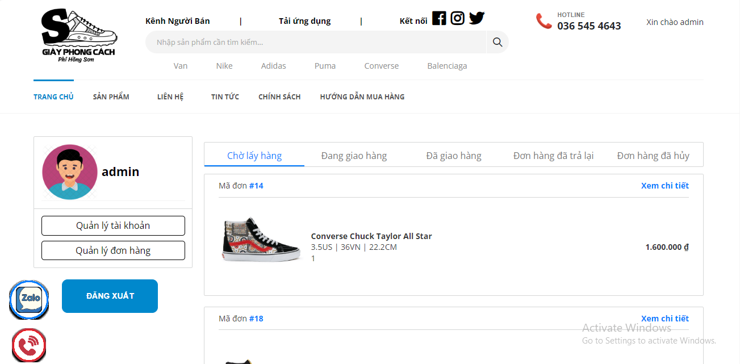
Hình 5.49.Giao diện use case Quản lý giỏ hàng

5.3.10. Use case Đăng ký
- Màn hình này cung cấp biểu mẫu để người dùng tạo tài khoản mới bằng cách nhập thông tin cá nhân cần thiết.
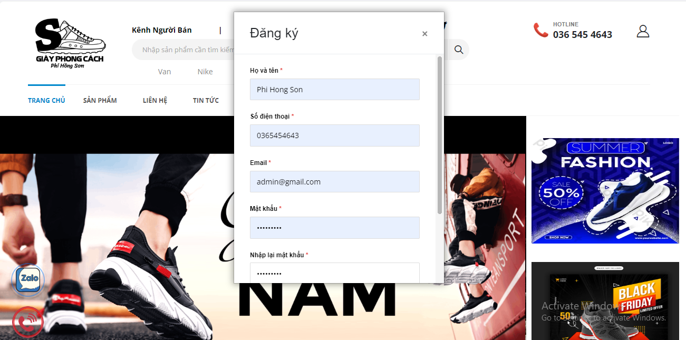
Hình 5.50.Giao diện use case Đăng ký

5.3.11. Use case Bảo trì bài Blog
- Màn hình này cho phép quản trị viên quản lý các bài viết trên blog, bao gồm việc tạo, chỉnh sửa và xóa bài viết.
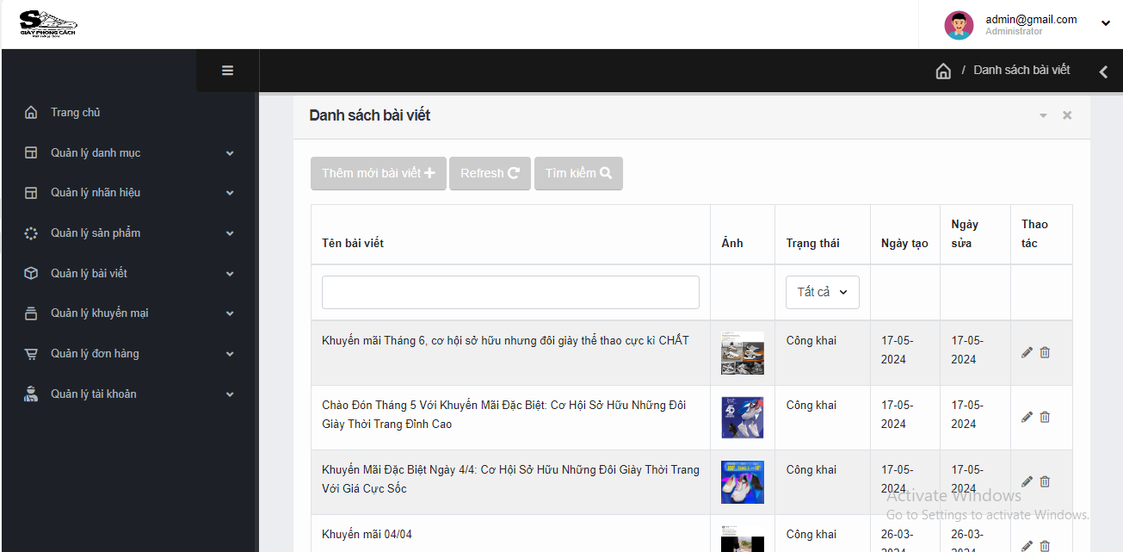
Hình 5.51.Giao diện use case Bảo trì Blog

5.3.12. Use case Bảo trì khuyến mãi
- Màn hình này cho phép quản trị viên quản lý các chương trình khuyến mãi, bao gồm việc tạo mới, chỉnh sửa và xóa các khuyến mãi.
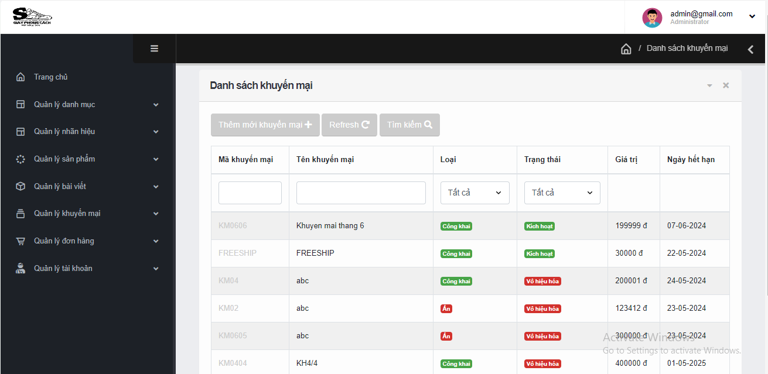
Hình 5.52.Giao diện use case Bảo trì khuyến mãi

5.3.13. Use case Bảo trì thương hiệu
- Màn hình này cho phép quản trị viên quản lý thông tin về các thương hiệu, bao gồm việc thêm mới, chỉnh sửa và xóa các thương hiệu.
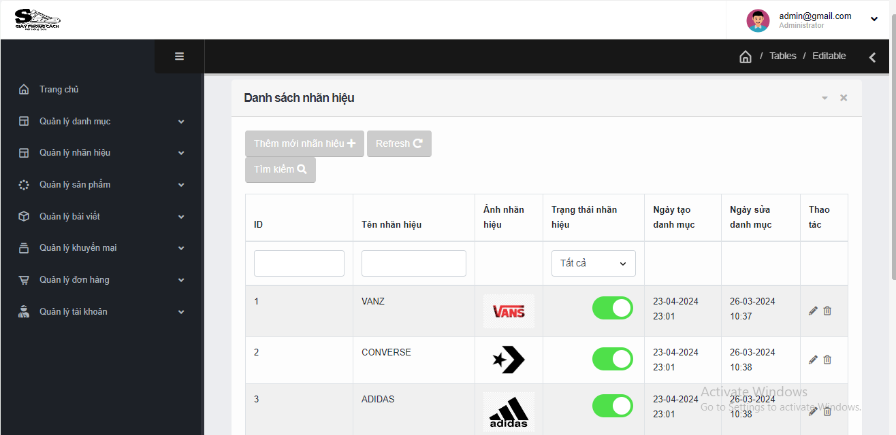
Hình 5.53.Giao diện use case Bảo trì thương hiệu

5.4. Tổng kết và đánh giá
- Đã làm được:
- Phần người dùng:
- Đăng ký đăng nhập (Spring security JWT)
- Xem thông tin và thay đổi tài khoản
- Xem sản phẩm
- Xem chi tiết bài viết
- Xem trạng thái đơn hàng đã đặt
- Tìm kiếm theo tên, khoảng giá, danh muc, nhãn hiệu, size sản phẩm,..
- Bình luận sản phẩm, bài viết
- Nhập mã khuyến mại để được giảm giá đơn hàng
- Chat với shop thông qua messeger
- Phần quản trị:
- Thống kê doanh số theo ngày, danh mục, …
- Quản lý danh mục
- Quản lý sản phẩm
- Quản lý nhãn hiệu
- Quản lý khuyến mại
- Quản lý đơn hàng
- Quản lý bài viết
- Quản lý tài khoản

- Chưa làm được
- Giỏ hàng
- Thanh toán online
- Liên kết Facebook, Google, …

CHƯƠNG 6. KIỂM THỬ HỆ THỐNG

6.1. Kế hoạch kiểm thử
- Những chức năng được kiểm thử
  - Đăng nhập: Người dùng đăng nhập vào hệ thống
  - Đăng xuất: Người dùng đăng xuất tài khoản ra khỏi hệ thống
  - Chức năng của khách hàng
    - Đăng ký: Người dùng đăng ký tài khoản mới
    - Tìm kiếm: Người dùng tìm kiếm sản phẩm theo tên sản phẩm
    - Xem chi tiết sản phẩm: Người dùng kích vào một sản phẩm để xem chi tiết
    - Giỏ hàng: Khách hàng quản lý giỏ hàng
    - Đơn hàng: Khách hàng theo dõi và hủy đơn hàng
    - Quản lý thông tin cá nhân: Khách hàng xem và chỉnh sửa thông tin cá nhân
  - Chức năng của Admin
    - Quản lý danh mục: Admin có thể xem, sửa, xóa danh mục
    - Quản lý sản phẩm: Admin có thể xem, sửa, xóa sản phẩm
    - Quản lý đơn hàng: Admin có thể xem và cập nhật trạng thái đơn hàng
    - Quản lý tài khoản khách hàng: Admin có thể xem và xóa tài khoản khách hàng

6.2. Kịch bản kiểm thử
6.2.1. Kịch bản kiểm thử phía khách hàng
Bảng 6.1. Kịch bản kiểm thử phía khách hàng
STT | Case | Đầu vào | Đầu ra mong muốn | Kết quả
1 | Kiểm tra chức năng đăng nhập | Nhập tài khoản & mật khẩu hợp lệ | Đăng nhập thành công và đưa người dùng sang trang chủ. | Pass
 |  | Nhập tài khoản & mật khẩu không hợp lệ | Đăng nhập không thành công và thông báo ra màn hình. | Pass
2 | Kiểm tra chức năng đăng ký tài khoản | Đăng ký với thông tin hợp lệ | Đăng ký thành công và chuyển sang trang đăng nhập . | Pass
 |  | Đăng ký với thông tin không hợp lệ | Hệ thống thông báo không hợp lệ. | Pass
3 | Kiểm tra chức năng đăng xuất | Đăng xuất tài khoản | Đăng xuất khỏi tài khoản, chuyển sang trang chủ của khách hàng. | Pass
4 | Kiểm tra chức năng tìm kiếm sản phẩm | Nhập từ khóa sản phẩm cần tìm có tồn tại | Hiển thị tất cả các sản phẩm chứa từ khóa vừa nhập. | Pass
 |  | Nhập từ khóa sản phẩm cần tìm không tồn tại | Không hiển thị sản phẩm nào. | Pass
5 | Kiểm tra chức năng xem chi tiết sản phẩm | Đã đăng nhập tài khoản | Xem được thông tin chi tiết của sản phẩm | Pass
 |  | Chưa đăng nhập tài khoản | Xem được thông tin chi tiết của sản phẩm | Pass
6 | Kiểm tra chức năng đặt hàng | Đã đăng nhập tài khoản | Thông tin người đặt hàng được điền tự động và đặt hàng được | Pass
 |  | Chưa đăng nhập tài khoản | Thông tin người dùng phải tự điền và đặt hàng được | Pass
7 | Kiểm tra đơn hàng | Đã đăng nhập tài khoản | Cho phép khách xem được đơn đã đặt và trạng thái của đơn hàng | Pass
 |  | Chưa đăng nhập tài khoản | Không hỗ trợ | Pass
8 | Kiểm tra chức năng xem thông tin cá nhân | Đã đăng nhập tài khoản | Xem được thông tin các nhân | Pass
 |  | Chưa đăng nhập tài khoản | Không hỗ trợ | Pass

6.2.2. Kiểm thử chức năng phía Admin
Bảng 6.2 Kịch bản kiểm thử phía quản trị viên
STT | Case | Đầu vào | Đầu ra mong muốn | Kết quả
1 | Kiểm tra chức năng thêm, sửa danh mục | Nhập thông tin hợp lệ | Thêm, sửa danh mục thành công và chuyển về màn hình danh sách danh mục | Pass
 |  | Nhập thông tin không hợp lệ | Báo lỗi tại input có dữ liệu không hợp lệ | Pass
2 | Kiểm tra chức năng xóa danh mục | Đồng ý xóa | Xóa danh mục và nếu danh mục đó có các sản phẩm chứa id danh mục đó thì sẽ được chuyển sang danh mục “Khác” | Pass
 |  | Không đồng ý xóa | Trở về danh sách danh mục | Pass
3 | Kiểm tra chức năng thêm, sửa sản phẩm | Nhập thông tin hợp lệ | Thêm, sửa sản phẩm thành công và chuyển về màn hình danh sách sản phẩm | Pass
 |  | Nhập thông tin không hợp lệ | Báo lỗi tại input có dữ liệu không hợp lệ | Pass
4 | Kiểm tra chức năng xóa sản phẩm | Đồng ý xóa | Xóa sản phẩm thành công | Pass
 |  | Không đồng ý xóa | Trở về danh sách sản phẩm. | Pass
5 | Kiểm tra chức năng tìm kiếm sản phẩm | Nhập sản phẩm tồn tại trong cơ sở dữ liệu | Hiển thị tất cả sản phẩm có chứa từ khóa theo tên và theo danh mục | Pass
 |  | Nhập sản phẩm không tồn tại trong cơ sở dữ liệu | Không hiển thị sản phẩm nào | Pass
6 | Kiểm tra chức năng quản lý đơn hàng | Kích vào nút danh sách đơn hàng | Hiển thị danh sách đơn hàng | Pass
7 | Kiểm tra chức năng cập nhật trạng thái đơn hàng | Cập nhật trạng thái đơn hàng(mới, đang xử lý, đã giao hàng,…) | Cập nhật trạng thái đơn hàng thành công | Pass
8 | Kiểm tra chức năng đặt hàng | Đã đăng nhập tài khoản | Thông tin người đặt hàng được điền tự động và đặt hàng được | Pass
 |  | Chưa đăng nhập tài khoản | Thông tin người dùng phải tự điền và đặt hàng được | Pass
9 | Kiểm tra chức năng thêm, sửa size | Nhập thông tin size | Thêm, sửa size thành công | Pass
10 | Kiểm tra chức năng xóa size | Đồng ý xóa | Xóa size thành công | Pass
 |  | Không đồng ý xóa | Trở về danh sách size. | Pass
11 | Kiểm tra chức năng xem danh sách khách hàng | Kích vào nút “Danh sách khách hàng” | Hiển thị danh sách khách hàng | Pass
12 | Kiểm tra chức năng xóa khách hàng | Đồng ý xóa | Xóa khách hàng thành công
 |  | Không đồng ý xóa | Trở về danh sách khách hàng. | Pass

6.3. Kết quả kiểm thử
- Tỉ lệ test case đạt (Passed): 100%
- Tỉ lệ test case không đạt (Failed): 0%
- Hệ thống chạy ổn định trên các trình duyệt web khác nhau (Firefox và Google Chrome, Microsoft Edge, CocCoc).

KẾT LUẬN
Để có thể hoàn thành được đề tài Xây dựng Website bán giày sử dụng Spring, Thymeleaf, MySql em đã vận dụng những kỹ năng và kiến thức từ các môn học:
- Phân tích thiết kế hệ thống:
- Kỹ năng phân tích nghiệp vụ của một tổ chức.
- Kỹ năng đặc tả chức năng phần mềm.
- Kỹ năng thực hiện mô hình hóa các chức năng của hệ thống.
- Kỹ năng thiết kế dữ liệu.
- Kiến thức thiết kế giao diện.
- Lập trình Web bằng Spring Framework:
- Kiến thức về hướng đối tượng để thiết kế các lớp chức năng.
- Kỹ năng về Spring MVC, HTML và CSS.
- Các kỹ năng mềm.
- Quản lý thời gian dành cho đề tài.
- Bài học kinh nghiệm.
- Những vấn đề đã được giải quyết
- Xây dựng được giao diện font phù hợp, dễ sử dụng và các chức năng cho người quản trị như: Đăng nhập, quản lý tài khoản, quản lý sản phẩm, quản lý danh mục, quản lý đơn đặt hàng, thống kê, …. Chức năng cho người dùng là: Xem danh mục, xem chi tiết sản phẩm, mua hàng, quản lý thông tin cá nhân, xem đơn hàng, …
- Qua quá trình làm em đã bổ sung thêm được rất nhiều kiến thức và hoàn thiện được nhiều kỹ năng còn thiếu của mình khi ứng dụng các kiến thức đã học vào làm một sản phẩm cụ thể. Bên cạnh đó, sự hướng dẫn nhiệt tình của cô X trong quá trình hoàn thành đồ án giúp em rút ra được nhiều kinh nghiệm như:
- Quá trình tiếp cận vấn đề và giải quyết vấn đề khi làm đồ án.
- Cách thức làm một bản báo cáo đồ án hoàn chỉnh.
- Và một phần rất quan trọng đó là kỹ năng diễn thuyết trước đám đông thông qua việc thuyết trình các quy trình đã thực hiện.
- Những vấn đề chưa được giải quyết
- Tốc độ xử lý mới được cài đặt và chạy thử với lượng dữ liệu ít, chưa thử chạy với nhiều người cùng lúc và dữ liệu lớn, vì vậy nếu số người truy cập cùng lúc nhiều thì có thể phát sinh lỗi.
- Hướng phát triển
✓ Giỏ hàng
- Hiển thị rõ ràng: Mỗi sản phẩm trong giỏ hàng cần được hiển thị với thông tin đầy đủ như hình ảnh, tên sản phẩm, giá, số lượng và tổng giá trị.
✓ Thanh toán
- Đa dạng phương thức thanh toán: Hỗ trợ nhiều phương thức thanh toán (thẻ tín dụng, ví điện tử, chuyển khoản ngân hàng, COD,...).
- API thanh toán: Tích hợp với các cổng thanh toán phổ biến như VnPay, PayPal, hoặc các ngân hàng nội địa.
✓ Thông báo
- Xác nhận email trước khi đăng kí.
- Gửi email xác nhận đơn hàng và thông báo trạng thái đơn hàng cho khách hàng.
✓ Tốc độ
- Xử lí tốc độ luôn chạy ổn định khi có số lượng nhiều người truy cập cùng một lúc.

TÀI LIỆU THAM KHẢO
Tiếng Việt
- Giáo trình Thiết kế Web, trường Đại học Công nghiệp Hà Nội, NXB Thanh Niên, 2019.
- Vũ Thị Dương, Phùng Đức Hòa, Nguyễn Thị Hương Lan (2015), “Giáo trình Phân tích thiết kế hướng đối tượng”, NXB Khoa học và Kỹ thuật.
- Hoàng Quang Huy (2016), “Giáo trình kiểm thử phần mềm”, thương hiệu Thống kê.
- Nguyễn Thị Thanh Huyền, Ngô Thị Bích Thúy, Phạm Thị Kim Phượng
(2011), “Giáo trình phân tích thiết kế hệ thống”, NXB Giáo dục VN.
Tiếng Anh
- A Practitioner's Approach, Roger S. Pressman, Software Engineering, International Edition, 2002. (ebook).
[6] Pro Spring Boot 2: An Authoritative Guide to Building Microservices, Web and Enterprise Applications, and Best Practices 2nd Edition
Website
[7] https://stackoverflow.com/
[8] https://www.w3schools.com/
[9] https://spring.io/
[10] https://spring.io/projects/spring-boot

